Міністерство освіти і науки України
Первомайський коледж
Національного університету кораблебудування
імені адмірала Макарова

Олійник О.М.

ЕЛЕКТРОРАДІОМОНТАЖНА ПРАКТИКА

Методичні вказівки та завдання щодо проходження навчальної практики
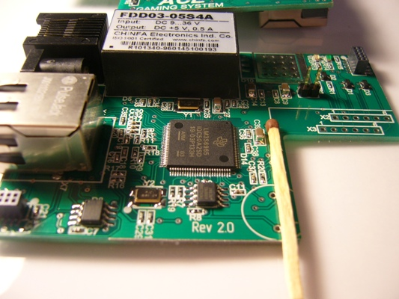

Первомайськ, 2014
ББК 32.84
О 54

Автор: О.М. Олійник- викладач Первомайського коледжу НУК імені адмірала Макарова
Рецензент: І.А. Капура к.т.н., старший викладач кафедри теплоенергетики та технології машинобудування ППІ НУК імені адмірала Макарова. Адабір А.А. викладач української мови
Розглянуто та ухвалено цикловою комісією природничо – наукових дисциплін ПК НУК імені адмірала Макарова
Протокол № 4 від 18.12 2013 р.
Рекомендовано до друку навчально – методичною радою Первомайського коледжу НУК імені адмірала Макарова
Протокол № від __________р.
Методичні вказівки мають на меті закріплення і поглиблення знань, отриманих при вивченні дисципліни "Електрорадіовимірювання", "Теорія електричних та магнітних кіл" придбання практичного досвіду, розвиток професійних навичок у роботі з електрорадіомонтажними приладами.
Електрорадіомонтажна практика входить до складу практики за профілем спеціальності Має мету дати студентам основні знання про електромонтаж, монтажний інструмент і технологічну документацію. У процесі проходження практики студенти набувають навички роботи з монтажним інструментом і пристосуванням, контролю, підготовки та монтажу радіоелементів на печатній платі, провідного й загального монтажу радіоелектронної апаратури.

Форма навчання: денна.

Олійник О.М. Методичні вказівки та завдання щодо проходження навчальної практики
– Первомайськ, 2014 – 139с.

© Олійник О.М., 2014
© ПК НУК ім. адм. Макарова 2014

ЗМІСТ

Вступ | 4
Порядок проходження практики та вимоги до її результатів | 6
Правила техніки безпеки на електромонтажній ділянці | 8
Техніка безпеки при роботі з інструментом | 9
Розділ 1. Організація робочого місця монтажника, Інструмент і пристосування | 10
Монтажний інструмент і пристосування | 14
Розділ ІІ. Основні монтажні матеріали | 22
Розділ ІІІ. Деталі радіоапаратури | 40
Розділ ІV Технічна документація | 96
Тема 1 Техніка безпеки при проведенні радіомонтажних робіт. Інструменти і пристосування, які використовують при радіомонтажних роботах | 89
Тема 2 Підготовка електромонтажного інструменту до роботи та відпрацювання навичок роботи з ним. | 91
Тема 3 Розпаювання конструкційних матеріалів. | 94
Тема 4 Формовка, лудіння, встановлення та монтаж резисторів, конденсаторів та котушок індуктивності | 104
Тема 5 Формовка, лудіння, встановлення та монтаж напівпровідникових елементів | 105
Тема 6 Встановлення та пайка інтегральних мікросхем. | 108
Тема 7 Розробка та виготовлення схеми електричного монтажу згідно з принциповою схемою. | 109
Тема 8 Монтаж ЕРЕ та інтегральних схем на печатній платі | 111
Тема 9 Демонтаж зібраних пристроїв | 113
Перелік питань щодо захисту практики | 114
Приклад оформлення звіту | 118
Література | 140

ВСТУП

Сучасний розвиток техніки в усіх галузях народного господарства багато в чому обумовлено значним поліпшенням якості радіоапаратури, підвищенням її надійності і довговічності.
Перехід від ручного виготовлення радіоапаратури у вигляді моноблока до об'ємно – блокового і функціонально – вузлового в значній мірі підвищує вимоги як до конструкції окремих елементів, радіоапаратів, комплексів і схем, так і до техніки їх монтажу. Застосування модульних і мікромодульних конструкцій радіоапаратури, інтегральних схем, що характеризує сучасний рівень технологічних процесів виготовлення радіоапаратури, зумовлює високу професійну підготовку монтажників, необхідність суворого дотримання ними спеціальних правил, для забезпечення встановленої якості виробу. Широке застосування різних матеріалів – чорних, кольорових, дорогоцінних металів і їх сплавів, кераміки та скла, пластмас, клеїв, напівпровідникових матеріалів , а також уніфікованих функціональних вузлів (резисторів, конденсаторів, реле, напівпровідникових приладів, елементів логічних схем ЕОМ і т. д.) вимагає знань експлуатаційних даних і параметрів цих матеріалів і вузлів, техніки і технології монтажу. Мініатюризація радіоапаратури визначила появу нових технологічних процесів, таких як мікропайка, мікрозварювання, багатошаровий друкований монтаж, мікрофотолітографія та ін.
Виконання монтажно – складальних робіт під мікроскопом вимагає від виконавця чітких професійних навичок, високої точності самоконтролю і безумовного дотримання технічних вимог на операцію. Складально – монтажні роботи у виробництві радіоапаратури, як правило, становлять 50 % загальної трудомісткості її виготовлення. Вдосконалення цих робіт та підвищення їх якості – значний резерв зростання продуктивності праці.
Методичні вказівки містять основні відомості щодо організації робочого місця монтажника, короткі відомості про найбільш поширені електрорадіоматеріали, деталі і складальні одиниці.
Практика для отримання первинних професійних навичок (навчальна) – складова частина комплексної програми підготовки студентів до їх виробничої (професійної) діяльності техніка.
Завданнями навчальної практики є отримання первинних професійних умінь і навичок, підготовка студентів до усвідомленого і поглибленого вивчення загально професійних і спеціальних дисциплін, прищеплення їм практичних професійних умінь і навичок з обраної спеціальності.

Цілями навчальної практики є:
- Прищеплення студентам навичок за основними видами електрорадіомонтажних робіт;
- підготовка студентів до вивчення спеціальних дисциплін;
- виховання у студентів почуття відповідальності за результати своєї роботи;
- прищеплення студентам первинних навичок виконання обов'язків відповідального за техніку безпеки, стан устаткування, чистоту і порядок на робочому місці, навчити студентів основним правилам техніки безпеки;
- формування у студентів виробничої культури праці, дбайливого ставлення до робочого часу, дотримання вимог охорони праці, протипожежного захисту та виробничої санітарії.

Задачами навчальної практики є:
- Підготовка студентів до усвідомленого і поглибленого вивчення загально професійних і спеціальних дисциплін;
- формування у студентів умінь і навичок у виконанні різних робіт;
- забезпечення зв'язку практики з теоретичним навчанням

Порядок проходження навчальної практики та вимоги до її результатів
У період проходження навчальної практики може бути отримана професійна підготовка в лабораторіях і кабінетах.
Порядок проходження практики студентами:
  - студенти за період практики повинні регулярно, у встановлений час звітувати перед керівником практики про хід виконання програми практики;
  - по закінченні практики для отримання первинних професійних навичок студент повинен скласти індивідуальний звіт, отримати відгук керівника і здати залік керівнику практики від коледжу.
У результаті проходження практики і освоєння програми навчальної практики студенти повинні

знати:
- Правила техніки безпеки під час роботи з електрифікованим інструментом;
- протипожежні заходи, необхідний протипожежний інвентар і правила користування ним;
- методику контролю радіоелементів за зовнішнім виглядом;
- способи окінцювання монтажних проводів, їх механічного кріплення і розпаювання;
- способи і прийоми електрорадіомонтажних робіт;

уміти:
- Раціонально організовувати своє робоче місце;
- дотримуватися правил безпеки праці;
- вибирати необхідні матеріали та інструменти;
- користуватися електроустаткуванням і електроінструментом;
- надавати першу допомогу постраждалим при ураженні електричним струмом;
- читати електричні схеми та маркування радіоелементів, проводів та кабелів.
Навчальна практика базується на теоретичних знаннях, отриманих під час вивченні навчальних дисциплін: "Теорія електричних та магнітних кіл", "Електрорадіовимірювання".
По закінченні практики студент отримує загальну оцінку на підставі оцінок, отриманих за виконану роботу зкожного розділу практики.

Обов’язки і права студентів у період проходження навчальної практики
Студенти освітніх установ середньої професійної освіти під час проходження навчальної практики зобов'язані:
- Повністю виконувати завдання, передбачені програмою навчальної практики;
- підкорятися діючим правилам внутрішнього розпорядку;
- вивчати і суворо дотримуватися правил техніки безпеки, пожежної безпеки та виробничої санітарії;
- нести відповідальність за виконану роботу і її результати.

Структура звіту про практику
За результатами практики для отримання первинних професійних умінь і навичок (навчальної) виконується звіт, структурними елементами якого є:
титульний лист; зміст; основна частина: висновок; список літератури.
Звіт про практику оформляється відповідно до вимог стандарту ГОСТ 2.105 – 95 ЕСКД. Загальні вимоги до текстових документів.
У " Змісті" звіту необхідно перерахувати всі розділи звіту із зазначенням сторінок. В "Основній частині" звіту наводиться опис усіх розділів програми.
У "Висновку" необхідно відобразити зв'язок результатів пройденої практики з обраною спеціальністю.
У "списку літератури" перераховуються всі джерела, які використовувалися при виконанні програми практики.
Виконаний звіт про навчальну практику підписується студентом і керівником практики.

Правила техніки безпеки на електромонтажній дільниці:
- Не вмикати джерела живлення без дозволу викладача.
- Виконуйте збирання електричних кіл, монтаж та ремонт електричних приладів лише при виключеному джерелі живлення.
- Перевіряйте наявність напруги на джерелі живлення або інших устаткуваннях за допомогою контрольної лампи чи покажчика напруги.
- Слідкуйте, щоб ізоляція проводів була непошкодженою, а на кінцях були наконечники. При збиранні електричного кола провідники розміщуйте акуратно, а наконечники щільно затискайте клемою.
- Виконуючи електротехнічні роботи, слідкуйте, щоб випадково не доторкнутися до оголених струмопровідних частин, що знаходяться під напругою.
- Не допускається торкання до клем конденсаторів навіть після вимкнення живлення. Їх спочатку потрібно розрядити.
- Після закінчення роботи вимкніть джерело живлення і розберіть коло.
- Заміну запобіжників у щитах, приладах та апаратах виконувати з дозволу викладача та при вимкнутому джерелі живлення.
- Виявивши пошкодження у електричних пристроях, які знаходяться під дією напруги, треба негайно вимкнути живлення та повідомити викладача.

Техніка безпеки під час роботи з інструментом
- Радіомонтажник повинен користуватися тільки справним інструментом. Кожен інструмент на столі повинен мати своє визначне місце.
- Паяльник треба класти на підставку.
- Ступінь нагрівання паяльника визначати на припої, а не навпомацки. При паянні слід підтримувати їх пінцетом.
- Очищувати паяльник від залишкового припою необхідно шляхом торкання його жала до каніфолі, припою, а не струшуванням.
- Про включення високої напруги повинна бути сигналізація в полі зору монтажника.
- Наявність напруги визначати за допомогою приладів.
- Не можна блокувальні контакти апаратури замикати проволокою або іншим стороннім предметом.
- Не можна працювати при несправній блокіровці. Відкриті струмоведучі проводи повинні бути добре видимі.
- Не залишати під напругою відкритий монтаж більше того часу, який необхідний для наладки або регулювання. Залишаючи робоче місце необхідно вимикати напругу.
- Слідкувати за справністю заземлення.
- Не виконувати монтажні роботи в апаратурі під напругою.
13. При регулюванні апаратури під струмом не слід торкатися другою рукою металевих частин тому, що це може призвести до замикання.
14. Слід тримати руки сухими. Під ногами та стільцем треба мати гумовий килимок.
15. На робочому місці не повинно бути нічого зайвого.

Розділ І
Організація робочого місця монтажника. Інструмент і пристосування

Організація робочого місця
Первинною ланкою організації виробничого процесу є робоче місце. Робочим місцем називається частина виробничої площі, відведеної (закріпленої) одному або групі робітників, призначеної для виконання певної роботи, оснащеної необхідним обладнанням, інструментами, пристосуваннями та іншими матеріально – технічними засобами.
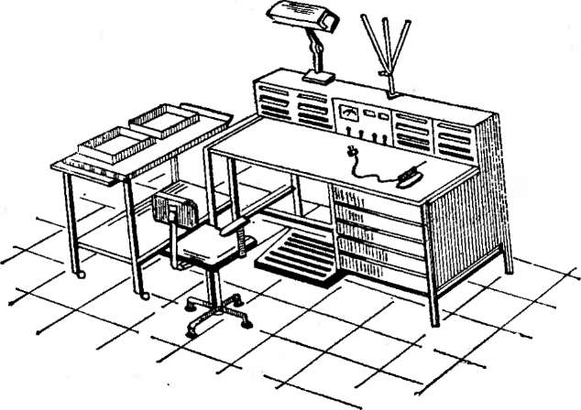
Типове робоче місце монтажника радіоапаратури та приладів (рис. 1) включає в себе: однотумбовий стіл; гвинтовий стілець; підвіску для креслення; регульований по висоті і по горизонталі світильник; ящик для відходів; вхід для електропаяльника та обжигалки; вентиляцію; панель для включення контрольно – вимірювальних приладів, на якій є клема заземлення. Верхня кришка столу покривається жароміцним пластиком. При необхідності регулювання температури нагріву електропаяльника і обжигалки робоче місце оснащується автотрансформатором, який встановлюється під стільницею. Комбіноване освітлення: загальне + місцеве повинно забезпечувати освітленість у робочій зоні 300 400 лк відповідно СН – 245- 63.

Рисунок 1. Робоче місце радіомонтажника

Джерела світла: загального – люмінесцентні лампи, місцевого – лампи денного світла. У холодний і перехідний період року в зоні робочого місця температура повітря 18° – 20°С, відносна вологість 60 – 40%, швидкість руху повітря 0,2м/с. У теплий період року: температура 22 – 25°С, відносна вологість 60 – 40%, швидкість руху повітря 0,3 м/с. Ці умови у виробничому приміщенні забезпечуються механічною загально обмінною вентиляцією.
Для зменшення шуму на робочому місці і впливу вібрації на працюючого пневматичний інструмент і пристосування оснащуються спеціальними глушниками і противібраційними накладками. Для зниження шуму приміщення оздоблюються легкими облицювальними звукопоглинальними матеріалами з відкритими пазами.
З метою забезпечення безпеки клеми введення електроенергії до робочого місця повинні бути огороджені від випадкового дотику. Штепсельні роз'єми, а також закладення проводів та кабелів в електроінструментах повинні строго відповідати технічним вимогам. Підлога під ногами повинна бути сухою і ізольованою від металевих частин.
Напруга місцевого освітлення, електропаяльників і тиглів повинна бути – 36 В, для обжигалок і пробників – 6 В. При роботі з напівпровідниковими приладами і мікросхемами повинні бути заземлені:
- корпус (жало) паяльника;
- корпуси напівавтоматичних і автоматичних установок, призначених для монтажу напівпровідникових приладів (НП) і мікросхем (ІС);
- корпуси вимірювальної та іншої апаратури (вимірювальні установки, камери тепла і холоду, камери вологи, стенди механічних іспитів т. п.).
У випадках, якщо параметри заземлення не забезпечують мінімальний рівень перешкод, можуть створюватися додаткові контури для протікання паразитних струмів і заземлення не проводиться.
Стосовно до видів робіт, виконуваних на даному робочому місці, воно оснащується засобами індивідуального захисту працюючих.
На робочих місцях, призначених для робіт з НП і ІС, не повинно бути сильно електризуючих матеріалів, питомий поверхневий електричний опір (ρ8) яких вище 109Ом. Ділянки робочого столу, стільця і підлоги, з якими можуть контактувати прилади або радімонтажник, повинні бути виконані з матеріалів з опором менше Ю9Ом, виміряним відповідно до ГОСТ 6433.2 – 71. У цих цілях робоче місце радіомонтажника оснащується робочим столом з покриттям з матеріалів, поверхневий електричний опір яких 105 – 107 Ом і дерев'яними стільцями з оббивкою з бавовняної тканини.
Радіомонтажники, що працюють з НП і ІС, повинні бути забезпечені бавовняними халатами і тапочками зі шкіряною підошвою (антиелектростатичним взуттям).
Взуття вважається антиелектростатичним, якщо при вимірюванні електричний опір між електродом, що знаходяться всередині взуття і зовнішнім електродом, не перевищує 107Ом.
З'єднання всіх сигнальних кіл, кіл вторинного живлення і кіл, які об'єднують шини "0" і корпусу всіх виробів, апаратури та обладнання робочого місця, при виконанні всіх видів робіт з ІС, НП і виробами на них слід проводити засобами, що виключають випадкове їх відключення. Для з'єднання електричних кіл використовуються затиски, роз'єми та інші з'єднувальні елементи з механічним закріпленням.
При виконанні з'єднань в колах заземлень і в колах вторинного живлення у виробів апаратури та обладнанні робочого місця не допускається використання штепсельних роз'ємів.
Підключення ІС, НП і виробів з них до схеми, зібраної на робочому місці, а також зміна з'єднань на робочому місці дозволяється проводити тільки при знятій напрузі живлення і сигналів.
При включених напругах живлення і сигналів допускається проводити підключення та відключення щупів, штекерів та інших сполучних елементів вимірювальних приладів, що не вимагають зовнішнього (від мережі) електроживлення і мають великий внутрішній опір (тестери і вольтметри з внутрішнім опором 10 000 Ом/В).
Перед підключенням вимірювального приладу до сигнальних кіл одним з виводів приладу слід торкнутися клеми заземлення, виведеної на панелі робочого місця.
У разі використання вимірювальних приладів, що живляться від зовнішніх джерел живлення (осцилографа та ін.), при включених напругах живлення і сигналів допускається під'єднання до схем робочого місця тільки щупів вимірювальних приладів з великим вхідним опором (R_{Вх} – 1МОм, С_{вх} – 20пФ), корпусні щупи таких вимірювальних приладів повинні підключатися до клеми "Земля" робочого місця при включених напругах живлення.
При всіх видах робіт з ІС, НП і виробами з них на робочих місцях повинні знаходитися тільки необхідні для виконання цих робіт вироби, інструменти, апаратура та обладнання. Усі не під'єднані до лінії заземлення предмети (інструменти, малогабаритні прилади, комплектуючі вироби в металевій тарі або без неї і пр.) повинні розташовуватися на заземленій металевій пластині робочого столу. Допускається малогабаритні прилади розташовувати на металеву пластину тимчасово, на 5 – 10 хв. перед початком роботи. Зберігання та транспортування НП і ІС слід проводити в упаковці або тарі, виготовленій з матеріалів, які мають поверхневий електричний опір в межах 10Б – 107Ом, наприклад: смола полікарбонатна стабілізована, фенопласт, антистатична плівка.

Монтажний інструмент і пристосування
Продуктивність монтажних робіт, підвищення їх точності, скорочення витрат матеріалів, енергії багато в чому залежить від якості обладнання, інструменту та пристосувань і правильного їх вибору та застосування.
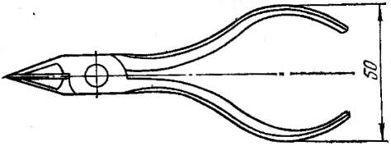  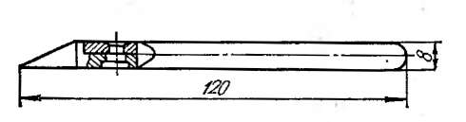  Рисунок 2 Гострогубці бічні з тонкими губами | Гострогубці (кусачки) бічні з тонкими губками (рис. 2) призначені для різання монтажних проводів перетином до 0,75 мм².
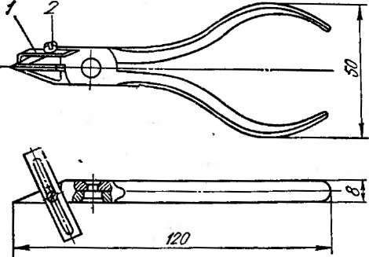  Рисунок 3 Гострогубці бічні з мірною планкою | Гострогубці (кусачки) бічні з мірною планкою (рис. 3) призначені для різання монтажних проводів перетином до 0,75 мм². Наявність мірної планки 1 – закріпленої в пазу із зовнішнього боку однієї з губок звичайних гострогубців за допомогою гвинта 2, дозволяє
обрізати проводи по один раз встановленому розміру. Конструкція кусачок дає можливість регулювати довжину проводу в межах від 0 до 25мм. Прикладом застосування даних кусачок може служити обрізка, луджених кінців проводів в розмір при підготовці до монтажу на трубчасті контакти роз'ємів
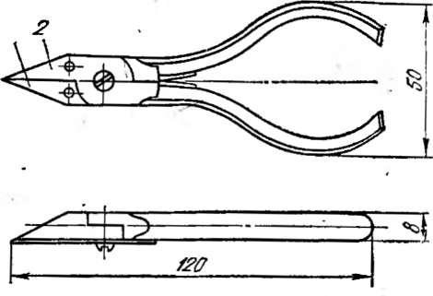  Рисунок 4 Гострогубці (кусачки) бічні з ловушкою | Гострогубці (кусачки) бічні з ловушкою (рис. 4) призначені для обрізки кінців монтажних проводів перетином до 0,75мм² при роботі всередині приладів. Використання кусачок з ловушкою дозволяє уникнути попадання обрізків проводів в прилад.
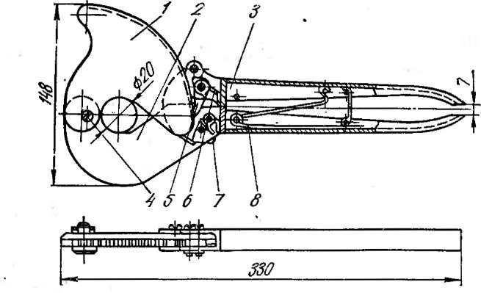  Рисунок 5 Ножиці (ручні) для різання кабелю | Ножиці (ручні) для різання кабелю (рис. 5) призначені для різання кабелю перерізом до 300мм². Ріжучими елементами є рухомий ніж 1 і нерухомий ніж 2, пов'язані між собою віссю 4. Нижній ніж жорстко закріплений на нерухомому важелі, до якого в обмежених межах обертається рухомий важіль 3.
Кінець проводу що обрізається, при різанні защемляється пружними пластинами 1 і 2, закріпленими на губках кусачок, а якщо він менше відстані між пластинами і ріжучими крайками губок, то потрапляє в камеру, утворену пластинами і губками. При розведенні губок обрізана частина викидається
Рухомий важіль під дією пружини 8 в неробочому стані знаходиться у верхньому вихідному положенні. При натиску на важіль падає собачка 5, завжди притиснута до зубів верхнього ножа пружиною 6, входить в зачеплення з ними і при кожному хитанні повертає верхній ніж щодо осі обертання 4 на кут, відповідний кроку одного зуба. Кабель що розрізається вставляється в отвір, утворений ріжучими краями ножів і розрізається при скоєнні певного числа хитань рухомого важеля. Число хитань залежить від діаметра кабелю. Фіксуюча собачка 7 утримує рухомий ніж в робочому положенні при виході з зачеплення собачки 5.
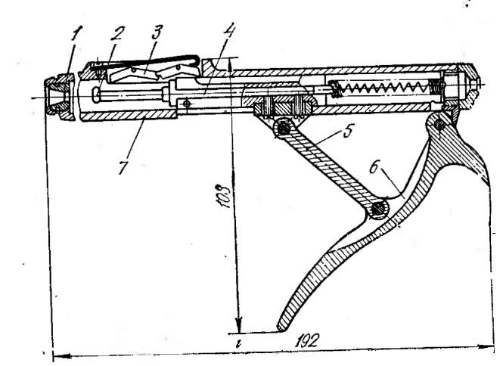  Рисунок 6 Оснащення для відсічення металевого обплетення | Оснащення для відсічення металевого обплетення Пристосування для відсічення металевого обплетення (ручне, рис.6) призначено для відсічення металевого обплетення екранованих монтажних проводів МГШВЕ, БПВДЕ, МПМУЕ та інших, а також радіочастотних кабелів.
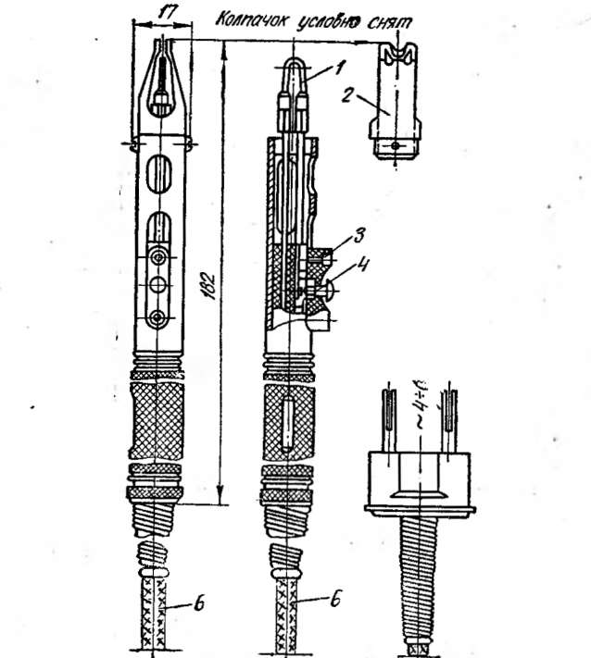  Рисунок 7 Пристосування для випалу й зняття ізоляції | Пристосування для випалу і зняття ізоляції при обробленні монтажних проводів перетином від 0,1мм до 0,75 мм² (рис. 7) являє собою порожнистий циліндричний корпус, всередині якого розміщена рухома каретка 3 з кнопковим вимикачем 4, що забезпечує висунення нитки розжарювання 1 від знімного ковпачка 2 зі спеціальною формою губок. Губки служать упором при перепалюванні ізоляції, полегшують її зняття, а також оберігають нитку розжарювання від механічного перевантаження в момент знімання ізоляції і від надмірного обгорання кромки (краю) ізоляції що залишилася.
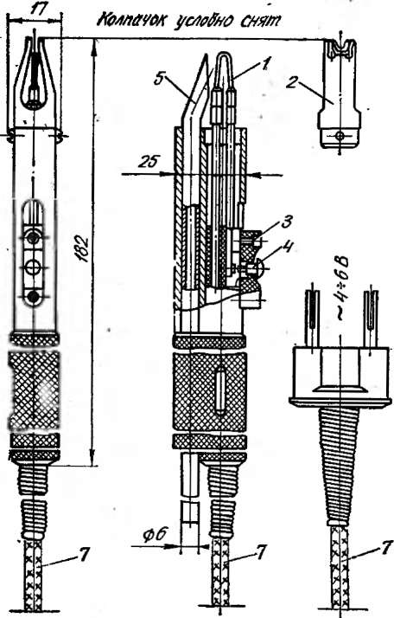 Рисунок 8 Пристосування з вбудованим відсмоктуванням | Пристосування з вбудованим відсмоктуванням для випалу й зняття ізоляції (рис. 8) призначено для випалу та зняття фторопластовою ізоляції з монтажних проводів МГТФ, РКТФ та інших перетином від 0,1мм² до 0,75мм². Пристосування являє собою порожнистий корпус, всередині якого розміщені каретка 3 з кнопковим перемикачем 4, що забезпечує висування нитки розжарювання 1 із ковпачка 2.
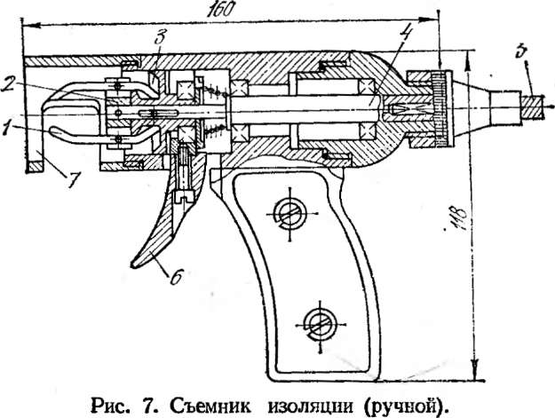  Рисунок 9 Оснащення для випалу й зняття ізоляції | Оснащення для випалу й зняття ізоляції. Знімач ізоляції (рис.9) призначений для зняття обпаленої ізоляції з монтажних проводів будь – яких марок перерізом від 0,1мм² до 0,5мм² з одночасною скруткою струмоведучих жил. Пристосування – ручне, виконано у вигляді пістолета з приводом від електродвигуна.
Обертання від електродвигуна передається на лапки через гнучкий вал 5, валик 4 і утримувач 2; разом з валиком обертається стакан 3, що виконує функції кулачка. Стакан, переміщається удовжки проводу що зачищає. При витягуванні проводу з губок відбувається зняття ізоляції і за рахунок обертання губок – скручування струмоведучих жил. Знята при розтискані губок ізоляція випадає через вікно ковпачка 7. Поєднання двох операцій (зняття ізоляції і скручування жил) скорочує час оброблення проводів і оберігає струмопровідні жили від механічних пошкоджень, можливих при знятті ізоляції гострим інструментом.
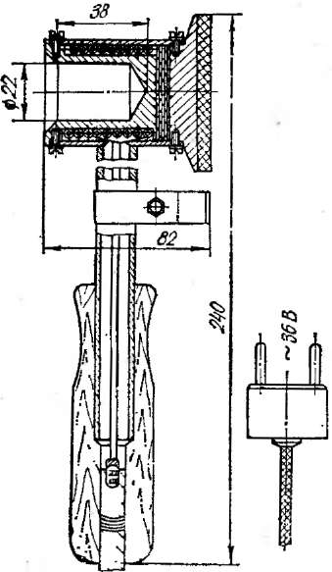  Рисунок 10 Ванночка електрична для лудіння (ручна).  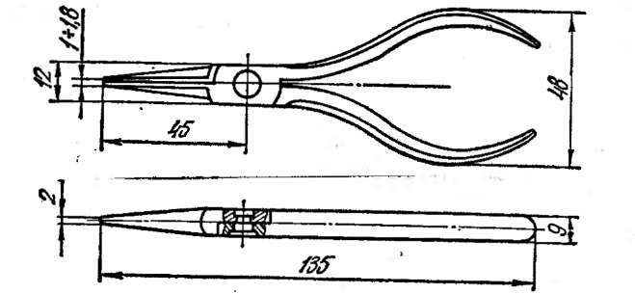  Рисунок 11 Плоскогубці з тонкими губками | Оснащення для лудіння Ванночка електрична для лудіння (рис. 10). Призначена для лудіння проводів в джгутах методом занурення. Виконана в ручному варіанті, забезпечена підставкою і досить великою основою, що надає необхідну стійкість.  Плоскогубці з тонкими губками (рис.  11) призначені для згинання кінців проводів та отримання виводів складної конфігурації при розпайці на пелюсткові контакти в процесі монтажу радіоапаратури. Розміри робочої частини губок обумовлюють мінімальні розміри елементів формовки.
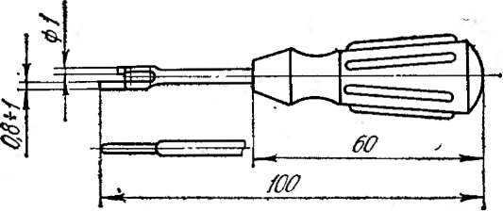  Рисунок 12 Пристосування для формовки проводів | Пристосування для формовки проводів (рис. 12) призначений для згинання луджених кінців проводів і виводів радіоелементів в кільце з внутрішнім діаметром 0,8мм і 1,0мм при підготовці їх до розпаювання на штирові контакти в процесі монтажу радіоапаратури.
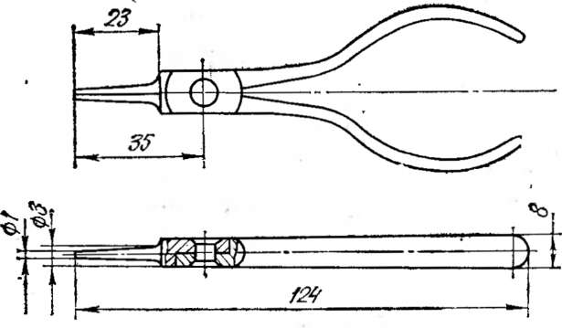  Рисунок 13 Круглогубці з укороченими губками | Круглогубці з укороченими губками (рис.13) призначені для згинання луджених кінців проводів та отримання виводів складної конфігурації при розпайці на пелюсткові контакти в процесі монтажу радіоапаратури.
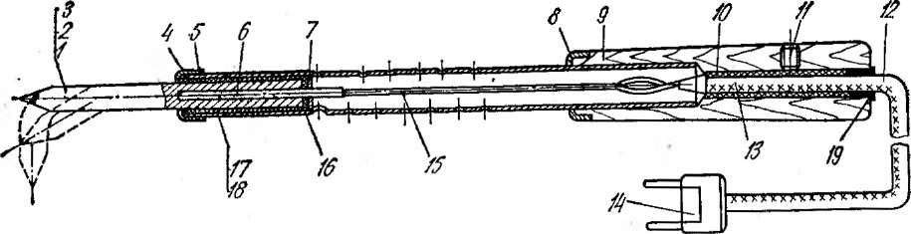  Рисунок 14 Електропаяльник 36 В і 60  Вт | Електропаяльник 36 В і 60 Вт зі змінними наконечниками (рис. 14): 1– наконечник прямий; 2 – наконечник зігнутий під кутом 90°; 3 – наконечник зігнутий під кутом 30° 4 – трубка; 5 – ковпачок; 6 – нагрівальний елемент; 7 – шайба обмежувальна; 8 – наконечник ручки;
9 – ручка;10 – картон електроізоляційний; 11 – гвинт; 12 – провід ПТСД – 1,5м;
13 – трубка; 14 – вилка; 15 – ізоляція; 16 – прокладка; 17 – ізоляція; 18 – провід обмотувальний; 19 – втулка.
Електропаяльник з відсмоктуванням на 36 В і 40 Вт (рис 15): 1 – стрижень; 2 – нагрівальний елемент; 3 – гвинт; 4 – пііт; 5 – провід БПВЛ; 6 – ручка;
7 – провід БПВЛ; 8 – трубка поліхлорвінілова; 9 – трубка; 10 – штекер; 11 – трубка гумова; 12 –. пружина; 13 – кільце гумове; 14 – вилка штепсельна; 15 – гайка; 16 – гвинт; 17 – тримач; 18 – контакт луджених решт монтажних проводів перетином до 0,5 мм² з одночасним обрізанням в розмір при підготовці їх до розпаювання на пелюсткові виводи електрорадіоелементів.
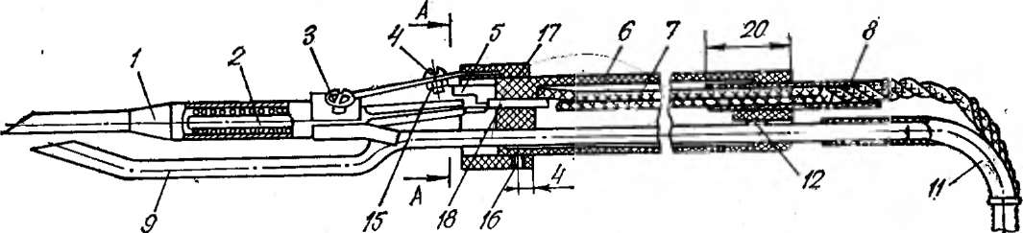
Рисунок 15 Електропаяльник з відсмоктуванням на 36 В і 40 Вт
Паяльник імпульсний малогабаритний. Застосовується для пайки твердими та м’якими припоями з температурою плавлення до 300°С та понад 300°С

Електроконтактний паяльник з вольфрамовими електродами призначений для пайки твердими припоями проводів, покладених в джгут, при тісному розташуванні штирів в роз'єми. Подача струму імпульсна

Дозатор флюсу застосовується для дозування флюсу при пайці.
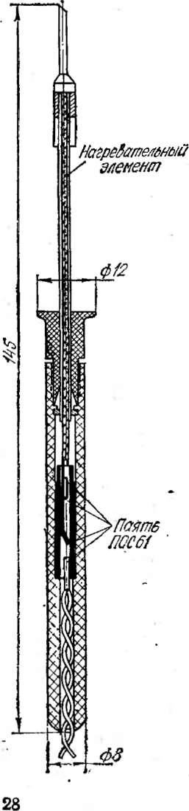  Рисунок 16 Мікромініатюрний паяльник МЕП – 6 | Мікромініатюрний паяльник МЕП – 6 (рис. 16) призначений для пайки мініатюрних деталей радіоапаратури. Як нагрівальний елемент використовується спіраль з ніхромового проводу. Паяльники виготовляються на 4; 6; 18 і 36 Вт. Напруга 6В, температура нагріву 300°С. Джерело живлення: мережа змінного струму 6В, включення через резистор 50Ом для регулювання температури робочої частини паяльника.
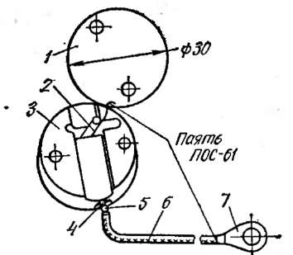  Рисунок 17 Заземлюючий браслет |  | Пристрої для захисту малопотужних напівпровідникових приладів (НП) і інтегральних мікросхем (ІС) від електростатичних зарядів, які накопичуються на тілі людини, його одязі, на робочих місцях (столах, верстаках). Заземлюючий браслет (рис. 17). Корпус його виготовлений з ебоніту; пластина, яка одягається на зап'ясті виконавця, – з міді або латуні з хромовим покриттям браслет повинен з'єднувати руку радіомонтажника
за допомогою гнучкого проводу перерізом 0,5 – 1 мм² через резистор з заземлюючою шиною. Величина опору резистора, вмонтованого в браслет (припаяного до пластини і гнізда), повинна бути 150КОм – 1МОм. Одягати заземлюючий браслет на руку слід таким чином, щоб забезпечити контакт між шкірою руки і поверхнею браслета. До інших засобів і заходів захисту при відсутності браслетів або халатів, що гарантує відсутність на руках радіомонтажника електростатичних зарядів, і які слід виконувати комплексно, відносяться: стілець радіомонтажника з бавовняною оббивкою (металеві частини стільця повинні бути заземлені через опір 1МОм); металевий лист розміром не менше 100 х 200мм на робочому столі радіомонтажника, який повинен бути заземлений; металевий лист перед робочим місцем, встановлений на підлозі і заземлений (на цей лист ставиться стілець).

Розділ ІІ
Основні монтажні матеріали

Монтажні проводи
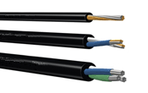
Монтажні проводи (табл. 1) служать для з'єднання між собою деталей і елементів схем радіоелектронної апаратури. Виготовляють їх з бавовняною, поліхлорвініловою, фторопластовою, скловолокнистою, гумовою ізоляцією. Монтажні проводи з волокнистою ізоляцією застосовуються для монтажу радіоапаратури, що працює при нормальних умовах (температура навколишнього середовища t = 25°С, відносна вологість 65%, барометричний тиск Р = 760 мм рт. ст.). Так як монтажні проводи з волокнистою ізоляцією володіють високою гігроскопічністю, що знижує їх електроізоляційні властивості при дії вологи, робляють додаткове поверхневе покриття з лакової плівки. Монтажні проводи з ізоляцією з поліетилену, поліхлорвінілу, спеціальних сортів гуми, пластмасових і інших діелектриків можуть експлуатуватися в умовах підвищеної вологості (95%) і з різкими коливаннями температури, у важких кліматичних умовах. Дуже гарними електроізоляційними властивостями і високою термостійкістю характеризуються монтажні проводи з ізоляцією з фторопласту і скловолокнистим обплетенням, просочені кремнійорганічним лаком (наприклад, марка ТМ – 250). Вони можуть експлуатуватися при температурі до 250°С. Монтажні проводи з ізоляцією з кремнійорганічної гуми виготовляються перерізом 0,75 – 0,95мм² і призначені для експлуатації при напругах до 380В і температурі до 180°С.
За конструкцією струмопровідної жили монтажні проводи можуть бути однопровідними негнучкими і багатопровідними гнучкими, еластичними, у яких струмопровідні жили скручені з тонких мідних провідків і зв’язані між собою нитками.
Вибір перерізу монтажних проводів проводиться для тривалого режиму роботи залежно від величини струму що проходить по них і допустимого нагріву. Пускові струми і струмові перевантаження в процесі роботи (тривалістю до 1с) при розрахунку перерізу жили не враховують. Основою для розрахунку перерізу струмопровідної жили є допустима щільність струму. При струмі понад 100 А переріз струмопровідної ведучої жили вибирають виходячи з того, що щільність струму І 4 А/мм².
Маркування монтажних проводів. При позначенні кольору проводів в монтажі радіоапаратури застосовують умовні позначення, приведені в табл. 2. Монтажні проводи із зовнішньою ізоляцією з поліхлорвінілового пластика, полівінілхлориду та поліетилену мають кольори ізоляції: червоний, синій або блакитний, чорний або фіолетовий, жовтий або помаранчевий, білий, зелений.

Маркування
Проводи та кабелі маркують буквами.
Перша буква.
Матеріал жили: А – алюміній, мідь – букви немає.
Друга буква.
У позначенні проводів: П – провід (НП – плоский провід), К – контрольний, М – монтажний, МГ – монтажний з гнучкою жилою, П (У) або Ш – інсталяційний, в позначенні кабелю матеріал оболонки.
Третя буква.
У позначенні проводу та кабелю – матеріал ізоляції жил:
В або ВР – полівінілхлоридна (ПВХ), П – поліетиленова, Р – гумова, Н або НР – найритова (негорюча гума) , Ф – фальцьована ( металева) оболонка, К – капронова, Л – лакована, МЕ – емальована , О – обплетення з поліамідного шовку; Ш – ізоляція з поліамідоного шовку, С – зі скловолокна, Е – екранована, Г – з гнучкою жилою, Т – з несучим тросом.
Гумова ізоляція проводу може бути захищена оболонками: В – полівінілхлоридна, Н – найритова. Букви В і Н ставляться після позначення матеріалу ізоляції дроту.
Четверта буква.
Особливості конструкції: А – асфальтований, Б – броньованими стрічками, Г – гнучкий (провід), без захисного покрову (силовий кабель); К – броньований круглими дротами; О – в оплетені; Т – для прокладки в трубах.
Крім літерних позначень, марки проводів, кабелів та шнурів містять цифрові позначення:
перша цифра – число жил, друга цифра – площа перетину, третя – номінальна напруга мережі. Відсутність першої цифри означає, що кабель або провід одножильні. Площі перерізу жил стандартизовані. Значення площ перетинів проводів вибираються залежно від сили струму, матеріалу жил, умов прокладки (охолодження).
У позначенні шнурів обов'язково повинна бути буква Ш.
Приклади позначення :
НПВ 2х1,5 – 380 – провід мідний, з ПВХ ізоляцією, плоский, двожильний, площа перетину жили 1,5мм, на напругу 380 В.
ВВГ 4х2,5 – 380 – кабель з мідними жилами, в ПВХ ізоляції, в ПВХ оболонці, без захисного покрову, 4 – жильний, з площею перетину жили 2,5мм, на напругу 380В.

Розшифровка позначень проводів та кабелів російського виробництва.
Силові кабелі з ПВХ і гумовою ізоляцією.
АС – алюмінієва жила і свинцева оболонка.
АА – алюмінієва жила і алюмінієва оболонка.
Б – броня з двох сталевих стрічок з антикорозійним покриттям.
Бн – те ж, але з негорючим захисним шаром.
В – перша (при відсутності А) буква – ПВХ ізоляція.
В – друга (за відсутності А) буква – ПВХ оболонка.
Г – в кінці позначення – нема захисного шару поверх броні або оболонки.
ШВ – захисний шар у вигляді випресованого шланга (оболонки) з ПВХ.
Шп – захисний шар у вигляді випресованого шланга (оболонки) з поліетилену.
К – броня з круглих оцинкованих сталевих дротів, поверх яких накладено захисний шар, якщо К стоїть на початку позначення, контрольний кабель.
С – свинцева оболонка.
О – окремі оболонки поверх кожної фази.
Р – гумова ізоляція.
НР – гумова ізоляція і оболонка з гуми, що не підтримує горіння.
П – ізоляція або оболонка з термопластичного поліетилену.
Пс – ізоляція або оболонка з самозатухаючого, що не підтримує горіння поліетилену.
Пв – ізоляція з вулканізованого поліетилену.
нг – не підтримуючий горіння.
LS – Low Smoke – низьке димовиділення.
КГ – кабель гнучкий.

Контрольні кабелі
А – перша буква, то алюмінієва жила, при її відсутності – жила мідна.
В – друга літера (за відсутності А) – ПВХ ізоляція.
В – третя буква (за відсутності А) – ПВХ оболонка.
П – ізоляція з поліетилену.
Пс – ізоляція з самозатухаючого поліетилену.
Г – відсутність захисного шару.
Р – гумова ізоляція.
К – перша чи друга буква (після А) – кабель контрольний.
КГ – кабель гнучкий.
Ф – ізоляція з фторопласту.
Е – в середині або в кінці позначення – кабель екранований.

Монтажні проводи
М – на початку позначення – монтажний провід.
Г – багатопровідна жила, якщо буква відсутня, то однопровідна.
Ш – ізоляція з поліамідного шовку.
В – полівінілхлоридна ізоляція.
К – капронова ізоляція.
Л – лакований.
С – обмотка і оплетеня зі скловолокна.
Д – подвійне оплетеня.
О – оплетеня з поліамідного шовку.
Особливі позначення
ПВ – 1; ПВ – 3 – провід з вініловою ізоляцією. 1, 3 – клас гнучкості жили.
ПВС – провід в вінілової оболонці з'єднувальний.
ШВВП – шнур з вінілової ізоляцією, в вінілової оболонці, плоский.
ПУНП – провід універсальний плоский.
ПУГНП – провід універсальний плоский гнучкий.
Таблиця 1 Основні дані монтажних проводів
Марка проводу | Характеристика | Ескіз | Інтервал робочих температур, °С | Номінальна напруга постійного струму |  | Область застосування
ОШП | Однопроволочний, ізольований обмоткою з шовку в поліетилені |  | -60 – +70 | Для проводів перерізом до  0,12мм²,  500 |  | Для фіксованного внутрішнього та міжприладового монтажу електричних приладів
МГШПЕ | Багатопроволочний, ізольований обмоткою з шовку в поліетилені екранований
Продовження таблиці 1
МГП | Багатопроволочний, ізольований поліетиленом |  | -60 – +120 |  | 380  2000Гц | Те саме при будь – якому розряджені атмосферного тиску
МГШ | Багатопроволочний, ізольований обмоткою з штучного шовку |  | -60 – +105 |  | 24 (50) Гц | Те саме при умовах які потребують підвищеної механічної надійності проводу
МГЦСЛ | Багатопроволочний, ізольований целюлозною плівкою, обмоткою із скловолокна лакований |  |  |  | 220 (50Гц)
ПМВ | Однопроволочний, ізольований поліхлорвінілом |  | -60 – +50 |  | 500  380  (50 Гц | Для фіксованого монтажу слаботочної радіоапаратури
ПМОВ | Однопроволочний, ізольований обмоткою з  бавовняної тканини |  |  |  | Для проводів перетином до 0,12мм² | Те саме, що і для МШП
МГТЛ | Багатопроволочний, ізольований обмоткою та обплетенням із лавсанового волокна лакований |  | -60 – +150 |  | 250 | Фіксований та нефіксований всередині приладовий монтаж електричних пристроїв
МГТФ | Багатопроволочний, ізольований стрічками із фторопласта |  | -60 - +220 |  | 250  (50 Гц) | Для монтажу схем слабкоточної апаратури, працюющих при підвищеній температурі навколишнього середовища
Продовження таблиці 1
ПТЛ– 200  ПТЛ– 250 | Багатопроволочний, ізольований стрічками із фторопласта – 4 та лакований обплетенням із скловолокна |  | -60 - +250 |  | 250  (до 500Гц) | Для монтажу схем апаратури, яка працює при підвищених  температурах навколишнього середовища.
МГВ | Багатопроволочний, ізольований поліхлорвінілом |  | -40 - +70 |  | 220 (50 Гц) | Для фіксованого монтажу схем слабкострумової радіоапаратури та електроприладів. Лакова плівка ізоляції еластична, малогорюча і забезпечує високу стійкість до впливу тепла, холоду та вологи.
МГВСЛ | Багатопроволочний, ізольований поліхлорвінілом та обплетенням із скловолокна, лакований
МГШД | Багатопроволочний, ізольований двійним обплетенням із штучного шовку |  | -60 – +105 |  | 60 (50 гц) | Те саме, що і для проводів МГШ
МГЦСЛЕ | Теж саме, що і для МГТСЛ |  |  |  | 200 (50 Гц)
МГТЛЕ | Теж саме, що і для МГТЛ |  | -60 – +150 |  | 250 (до 1100Гц) | Теж саме, що і для проводів МГТЛ
МГТФЕ | Теж саме, що і для МГТФ, екранований |  | -60 – +220 |  | 50 (50 Гц) | Те саме, що і для проводів МГТФ
Продовження таблиці 1
ПТЛЕ – 200,  ПТЛЕ – 250 | Теж саме, що і для ПТЛ –200, ПТЛ –205 екранований |  | -60 – +250 |  | 250 (до 5000 Гц) | Те саме, що і для проводів ПТЛ –200,  ПТЛ – 205 екранований
ПВЛ – 1  ПВЛ – 2 | Багатопроволочний, ізольований, гумовий, обплетенням із скловолокна |  | -40 – +52 |  | 20000 (50 Гц) | Для приладів запалювання і при монтажі високовольтних кіл радіоапаратури
МГШП | Багатопроволочний, ізольований обмоткою із шовкута поліхлорвінілом |  | – +70 |  | Для проводів перетином до 0,12мм²  500 | Те саме, що і для МШП
МГШПЕВ | Теж саме, ізольований обкладкою з поліхлорвінілу
МГПЕ | Багатопроволочний, ізольований поліетиленом, екранований |  | -60 – +120 |  | 380  (до 2000 Гц) | Те саме, що і для МГП
МШВ | Однопроволочний, ізольованний двійною обмоткою із штучного, або просоченою натурального шовку та поліхлорвінілом |  | -50 – +70 |  | Для проводів перетином до 0,14мм²  500  Понад 0,14мм²  1500 | Для фіксованого внутрішнього та між приладового монтажу електричних пристроїв
МГШВЕ | Багатопроволочний, ізольований двійною обмоткою із або натурального шовку.

Позначення на ескізах (табл.1)
1 – жила з мідних луджених проводів; 2 – жила з мідного лудженої проводу;
3 – жила з мідного проводу; 4 – жила з мідного випаленого посрібленого проводу;
5 – жила з мідного посрібленого проводу; 6 – жила зі сталевих нержавіючих проводів покрита герметизуючою обмазкою; 8 – з обплетення мідних луджених проводів (екран); 9 – ізоляція з поліхлорвінілового пластику; 10 – оболонка з полівінілхлориду; 11 – ізоляція з поліетилену; 12 – ізоляція монолітна з фторопласту;
13 – ізоляція з гуми; 14 – ізоляція з напівпровідної гуми; 15 – ізоляція стрічками з триацетатної плівки або плівки з поліетилену; 16 – ізоляція стрічками з фторопласту; 17 – ізоляція стрічками з провідного фторопласта – 4; 18 – обмотка з бавовняної пряжі або скловолокна; 19 – обмотка з шовку лавсан; 20 – ізоляція з штучного шовку; 21 – ізоляція з шовкової пряжі; 22 – обплетення лаковане з бавовняної пряжі; 23 – обплетення лаковане зі скловолокна; 24 – обплетення лаковане з штучного шовку; 25 – обплетення з поліамідного шовку; 26 – обплетення лаковане з шовку лавсан; 27 – обплетення зі скловолокна.

Таблиця 2 Умовні позначення кольору проводів
Колір проводу | Умовне позначення  Літерне Цифрове
Червоний або рожевий | К | 1
Синій або блакитний | С | 2
Чорний або фіолетовий | Ч | 3
Жовтий або помаранчевий | Ж | 4
Білий | Б | 5
Зелений | З | 6

Монтажні проводи з волокнистою ізоляцією випускаються в основному з комбінованим забарвленням по білому тону (із забарвленням "іскрою"). Провід марки БПВЛ буває білого, блакитного або червоного забарвлення.

Радіочастотні кабелі
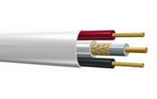
Радіочастотні (високочастотні) кабелі призначаються для роботи в електричних колах з частотою більше 1 МГц.
Основні електричні характеристики їх: хвильовий опір; погона ємність; погоне загасання; коефіцієнт укорочення і робоча напруга.
Хвильовий опір кабелю (р) – визначається величиною (за аналогією з хвильовим опором коливального контуру):
$ρ=\sqrt{\frac{L}{C}}$ Ом,
де L – погона індуктивність кабелю; С – погона ємність кабелю.
Погона ємність кабелю – ємність одиниці довжини кабелю (пФ/м). Погоне загасання кабелю характеризує втрати переданої по кабелю енергії. Через втрати амплітуда напруги V_{г} на прикінці кабельної лінії менше амплітуди напруги на початку лінії.
Коефіцієнт укорочення показує, у скільки разів довжина хвилі в кабелі менше довжини хвилі у вільному просторі.
Робоча напруга кабелю – максимальна напруга між жилами кабелю, при якій кабель може працювати тривалий час (понад 10 тис.г.).

Типи радіочастотних кабелів
Радіочастотні кабелі по конструкції та призначенню бувають двох видів:
коаксіальні (концентричні) РК; симетричні (двопровідні) РД.

Рисунок 18 Коаксіальний  1,3 – ізоляція; 2 – обплетення; 4 – провід | Коаксіальні кабелі (рис. 18) складаються з внутрішнього проводу (одножильного або багатожильного), навколо нього розташований один або кілька шарів високочастотної ізоляції, поверх
якої надіте обплетення з мідного проводу, що виконує роль другого проводу і екрану. Екран зверху покритий захисною оболонкою з міцного ізоляційного матеріалу (хлорвінілу, гуми, поліетилену, фторопласту – 4).
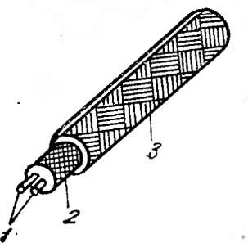  Рисунок 19 Симетричний (двопровідний) кабель  1 – проводи; 2 – ізоляцій; 3 – обплетення. | Симетричні (двопровідні) кабелі (рис. 19) складаються з двох паралельних проводів, розташованих усередині ізолюючого матеріалу (поліетилену), який покривається екранованим обплетенням з тонких мідних проводів.

Згідно із загальними технічними умовами (ТУ) на радіочастотні кабелі ТУ КП 100 – 60 назва кожного радіочастотного кабелю (марки кабелю) складається з двох букв, що позначають вид кабелю, і трьох чисел, написаних через дефіс.
Перше число вказує величину номінального хвильового опору;
друге – номінальний діаметр по ізоляції в міліметрах;
третє – двохзначне – позначає рід ізоляції (перша цифра) і порядковий номер конструкції.
Значення чисел, що визначають рід ізоляції, наступний:
- поліетилен різних модифікацій і його суміші;
- фторопласт;
- полістирол (стірофлакс);
- поліпропілен і його суміші;
- гума;
- неорганічна ізоляція.
У позначенні симетричних кабелів замість діаметра по ізоляції вказують максимальний діаметр кабелю по заповненню.

Флюси і припої
Флюси залежно від температурного інтервалу флюсуючої дії поділяються на два класи:
- флюси для паяння м'якими припоями (температура плавлення припоїв нижче 300°С);
- флюси для паяння твердими припоями (температура плавлення вище 300°С).
За хімічним складом клас флюсів для пайки м'якими припоями ділиться на дві групи:
- смоломісткі;
- смолонемісткі.
Клас флюсів для пайки твердими припоями ділиться також на дві групи:
- флюси на основі бури та борної кислоти;
- флюси на основі хлористих солей.
По дії що надається на основний метал, з'єднання, флюси поділяються на:
- кислотні (активні);
- безкислотні, активовані, антикорозійні і захисні.
Кислотні флюси готують на основі соляної кислоти, хлористих і фтористих металів, які інтенсивно розчиняють оксидні плівки на поверхні металу. При пайці монтажу радіоапаратури застосовувати ці флюси не дозволяється внаслідок подальшого корозійного впливу.
Безкислотні флюси виготовляють на основі каніфолі, гліцерину та їх суміші, які при пайці очищають поверхню від оксидів і оберігають її від окислення. Ці флюси не містять кислот і тому широко застосовуються при монтажних роботах радіоапаратури.
Активовані флюси готують на основі каніфолі з добавкою активізаторів (саліцилової кислоти або соляно – кислого, або фосфорно – кислого аніліну). Ці флюси дозволяють робити пайку без попереднього видалення оксидів після знежирення.
Дані про склад і використання деяких флюсів, які застосовуються при пайці м'якими припоями у виробництві радіоелектронної апаратури, наведено в табл.3

Припої
Залежно від температури плавлення припої діляться на два види:
- м'які;
- тверді.
До м'яких відносяться припої з температурою плавлення нижче 300°С, до твердих – з температурою плавлення вище 300°С.
При нагріванні основного металу, наприклад, паяльником в місці пайки, розплавлений з флюсом припій змочує основний метал, проникаючи (дифундуючи) в нього. У результаті цих процесів в місці з'єднання двох металевих поверхонь утворюється тонкий шар основного металу з вмістом деякою частиною припою, а у припої – частки основного металу.
До м'яких припоїв відносяться сплави олова та свинцю – олов'яносвинцьові припої (ПОС) із вмістом олова від 18 до 90%, сплави на кадмієвій, висмутовійй і цинковій основах. Число, що стоїть після скороченого найменування припою (ПОС), відповідає відсотку вмісту олова. Чим вищий процентний вміст олова в припої, тим нижча температура пайки. У табл. 4 наводяться основні дані деяких марок припоїв.
Таблиця 3 Типи та застосування флюсів
Марка флюсу |  | Склад, % | Зовнішній вигляд | Температурний інтервал флюсуючої дії | Вплив залишок флюсу на опір ізоляції та необхідність її відмивання | Призначення
В |  | Каніфоль (100) | Крихка склоподібна маса після подрібнення жовтуватий порошок | 225 – 300 | Не впливають, залишки можна не видаляти | Для ручної і механізованої пайки монтажних елементів з міді та інших металів, покритих оловом, сріблом, кадмієм, або сплавом олово - свинець, або олово – вісмут. Для консервації підготовлених до пайки поверхонь
ФКСп  ФПЕт |  | Каніфоль  (10 – 40); спірт етиловий (90 – 60) смола поліефірна марок ПН – 9,  або ПН – 56, (20 – 30); етилацетат (80 – 70) | Рідина світло коричневого кольору | 225 – 375
ФКТС |  | Каніфоль  (15 – 30; кислота саліцилова (3 – 35); триетиламін (1 – 1,5) спирт етиловий (81 – 65) | Рідина темно червоного кольору | 200 – 400 | Не впливають, залишки видаляти |  | Для ручного та механізованого процесів лудіння і пайки монтажних елементів з міді, її сплавів, а також покритих оловом, сплавами олово - свинець, сріблом.
ФДГл | Діетіламін соляно кислий (96 – 94) |  | Безбарвна рідина, при темпера | – |  | Для групової пайки луджених елементів методом занурення у флюс температурі 220 - 250С і для оплавлення
Продовження таблиці 4
 |  |  | турі пайки коричневого кольору |  |  | гальванічно олов'янірованного
ФКГ |  | Каніфоль  (3 – 5); гідразин солянокислий (0,25 – 0,31), полівінілбутіраль,  (1 – 1,2), дібутілфталат (2,5 – 3,1),  спирт етиловий (3 – 5), бджолиний віск  (0 – 0,005); ацетон  (1,8 – 2); розчинник №646 або суміш толуолу або ксилолу з ацетоном у співвідношенні 1:1. | Рідина коричневого кольору | 225 – 300 | Не впливають |  | Для консервації на період міжопераційного зберігання і механізованої пайки (із застосуванням флюсу ФКСп) нейзильберг, латуні і міді.

Таблиця 4 Марки припоїв
Марка | Хімічний склад | Температура плавлення | Межа міцності на розтягування | Призначення
ПОС – 90 | Олово (89 – 90;  сурма (0,15);  свинцю – решта | 222 | 4,3 | Для пайки деталей і складальних одиниць, які піддаються надалі срібленню або золоченню
ПОС – 61 | Олово (59 – 61); сурма (0,8); свинець – решта;домішок не більше | 190 | 3 – 7 | Для пайки відповідальних деталей, коли неприпустимий або небажаний високий нагрів у зоні пайки, а також
Продовження таблиці 4
 | 0,314 |  |  | коли потрібна підвищена механічна міцність.
ПОС – 50 | Олово (49 – 50); сурма (0,8); свинець – решта;  домішок не більше 0,314 | 222 | 3,6 | Те ж, коли допускається більш висока температура нагріву
ПОС – 40 | Олово (39 – 40;  сурма (1,5 – 2);  свинець – решта;  домішок не більше 0,314 | 235 | 3,2 | Для пайки менш відповідальних струмопровідних деталей, коли допустимий більш високий нагрів
Сплав Вуда | Олово (12,0 – 25,5);  свинець (24,5 – 25,5);  кадмій (12,0 – 13,0);  вісмут (49,5 – 51,0) домішок не більше 0,1 |  |  | Для пайки в тих випадках, коли потрібно особливо низька температура плавлення припою

Лаки, компаунди, клеї

Лаки
Застосовуються для захисту й декоративного оздоблення металевих і неметалевих деталей, їх електроізоляції та вологозахисту.
Примітки.
- Вибір клеїв проводиться залежно від теплостійкості матеріалів що склеюють, допустимих умов експлуатації конкретних деталей і конструкцій деталей.
- Для деталей, склеєних з матеріалів з різними коефіцієнтами лінійного розширення, не рекомендуються жорсткі умови експлуатації (термоудари).

Залежно від призначення лаки діляться на просочувальні, покривні і склеювальні;
За способом сушіння – на лаки пічної (гарячої) і повітряної сушки;
За складом – на масляні (№ 152, 202, 302, 802), олійко – бітумні (№ 317, 447, 458, 460, СБ –1с , БТ – 95, БТ – 99, ГФ – 95, КФ – 95, МЛ – 92 і ін), смоляні (ВЛ- 7), кремнійорганічні (ЕФ – 1, ЕФ – 5, К – 41, К – 44, К – 57 та ін) і т. д.
Компаунди за призначенням поділяються на просочувальні, заливальні та обволікаючі. Найбільш широке застосування останнім часом отримали компаунди на основі епоксидних смол ЕД – 5, ЕД – 6 і деякі інші, які в затверділому стані мають гарну адгезію до металів, пластмас, кераміки, малою усадкою (0,5 – 4 – 1,5 %), гарну вологостійкість, високою механічною міцністю і застосовуються для заливки і герметизації блоків і вузлів радіоапаратури.
Клеї застосовують для склеювання різних деталей радіоапаратури, кріплення деталей на шасі, витків обмоток та ін.. Найбільш уживаними є клеї універсальні марок БФ.
Основні характеристики клеїв і вказівки щодо їх застосування наведено в табл. 6.
Таблиця 6
Марка клею | Основні характеристики | Призначення
БФ –2  БФ – 4 | Механічна міцність клейового шва на зрушення при температурі затвердіння від 60 до 130°С знижується в 3 – 6 разів у порівнянні з затвердінням при температурі від 140 до 160°С. Клейовий шов стійкий в умовах 98% – відносної вологості при температурі 40 ±2°С у разі його затвердіння при температурі не нижче 140°С | Склеювання металів, пластмас, поліетилену, фторопласту, пінопласту, целулоїду, силікатного скла, кераміки, феритів, шкіри, ебоніту, картону, паперу, деревини, слюди, бавовняних ниток.
ЛН | Високоеластичний. Вібростійкий. Водобензо- маслостійкий. Стійкий до кислот і лугів. Температура експлуатації від - 60 до + 120 С | Склеювання безсіркових гум (марок НО – 68 - 1, МАК - 44), звичайних гум (марок 1847, 2559, 2671, В - 14, В-14-1) між собою, а також з металами, керамікою, деревиною, пластмасами (органічним склом, поліамідом, поліхлорвінілом,
Продовження таблиці 6
 |  | полістиролом, вініпластом, гетинаксом). Склеювання ферітів, триацетатної плівки між собою і з металами, поліамідних матеріалів, целофану, поліхлорвінілу. Склеювання поліетилентерефталатної плівки між собою і з мідною фольгою. Склеювання срібних і кадмірованних поверхонь
Термопластичні клеї
ХВК –2а | Водо, бензо, грибкостійкий. Стійкий до кислот і лугів. Температура експлуатації від -60 до +60°С. | Склеювання матеріалів на хлорвініловій основі. Кріплення хлорвінілових трубок при монтажі радіотехнічних виробів
АК – 20  марки  АК –20А;  АК – 20В | Клей АК-20А відрізняється від клею АК-20В підвищеною міцністю клейового шва. Вібростійкий. Обмежено стійкий до води. Маслостійкий. Не стійкий до органічних розчинників (ацетону, РДВ та ін) Температура експлуатації від -60 до +60°С. | Склеювання шарів лакотканини між собою, з металом, пластмасами (текстолітом, гетинаксом), а також склеювання фотоплівки марки АМ - 1, тканини, целулоїду, шкіри між собою і з деревиною.

Розділ ІІІ

Деталі радіоапаратури

Сучасна радіоапаратура складається з широкої комбінації різноманітних деталей і складальних одиниць (резисторів, конденсаторів, котушок індуктивності, транзисторів, трансформаторів, реле, з'єднаних між собою і взаємодіють один з одним у процесі роботи приладів.
Деталі і складальні одиниці радіоапаратури можна розділити на дві групи.
I група – деталі і складальні одиниці, що визначають принципову електричну схему приладу: резистори, конденсатори, котушки індуктивності, транзистори, діоди і т. д.
II група – деталі кріплення (заклепки, гвинти, гайки, скоби), застосовані для кріплення трансформаторів, конденсаторів, кабелів, проводів, а також монтажні планки, контактні пелюстки, використовані як для електричного з'єднання деталей, так і для їх кріплення.
Методи угруповання і комбінації деталей і складальних одиниць цих двох груп в єдину схему і конструкцію приладу можуть бути різними і залежать від загальних принципів компоновки, вимог виробництва, умов експлуатації, а також від необхідної надійності роботи радіоапаратури при її експлуатації.

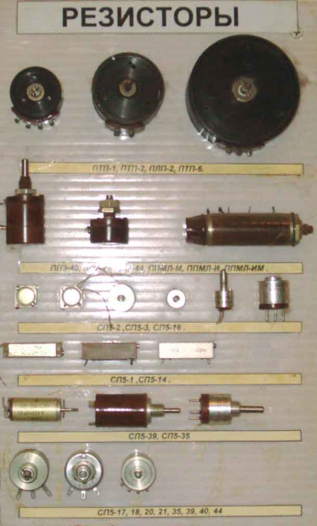
Резистори
Резистор – пасивний елемент електричного кола, що характеризується опором електричному струму.
Резистори є елементами РЕА і можуть застосовуватися як дискретні компоненти або як складові частини інтегральних мікросхем. Вони призначені для перерозподілу і регулювання електричної енергії між елементами схеми. Принцип дії резисторів заснований на використанні властивості матеріалів чинити опір електричному струму, який протікає через них. Особливістю резисторів є те, що електрична енергія в них перетворюється в тепло, яке розсіюється в навколишнє середовище.

Класифікація резисторів
За матеріалами резистивного елементу
За характером зміни опору

Постійні
Проволочні
Перемінні регулювальні
Непроволочні

Перемінні підстроювальні
Металофольгові

За способом монтажу
За способом захисту
Резистори

Ізольовані

Для навісного

Неізольовані
Для печатного
Герметизовані
Для мікросхем і модулів
Вакуумні
По призначенню

Загального призначення
Прецизійні та понад прецизійні

Високочастотні
Високовольтні

Високомегомні

Основні параметри резисторів і їх класифікація
У радіоелектронній апаратурі найбільш часто застосовуються резистори. Величина опору залежить від матеріалу провідника, його розмірів і температури.
Основні параметри резисторів наступні:
- номінальна величина омічного опору;
- клас точності;
- номінальна потужність;
- електрична міцність;
- температурний коефіцієнт;
- рівень власних шумів;
- власні індуктивність і ємність.
Номінальна величина резистора визначає силу струму що проходить через нього при заданій різниці потенціалів на його кінцях. Резистори широкого застосування випускаються з номінальною величиною від одиниць омів до десятків мегом згідно зі стандартною шкалою опорів.
Клас точності резисторів визначає допустимі відхилення величини опору від номінальної. Резистори виготовляються за наступними класами точності:
Таблиця 7
 | Загального призначення | Прецизійні | Типу УЛІ
Клас точності | І ІІ ІІІ | 0,5 0,1 | 1 2 3
Відхилення величини % | ±5 ±10 ±20 | ±0,5 ±1 | ±1 ±2 ±3

Номінальна потужність резистора Р_{ном} – потужність, яку він може розсіювати при максимально допустимій робочій температурі ізоляції без пошкодження струмопровідного елемента. При підвищеній температурі (понад 20°С) номінальна потужність знижується.
Електрична міцність резистора характеризується максимальною напругою, при якому резистор може працювати досить довго (кілька тисяч годин) без електричного пробою. Напруга на резисторі не повинна перевищувати напруги, що визначає його електричну міцність. Вона не повинна перевищувати також напруги, що визначає номінальну потужність резистора
$$U_{ном}=\sqrt{Р_{ном}∙R}$$
Де U_{ном} – напруга номінальна, В;
Р_{ном} – потужність номінальна, що розсіюється на резисторі, Вт;
R – опір, Ом.

Температурний коефіцієнт опору (ТКО) визначає величину відносної (у відсотках) зміни активного опору при зміні температури на 1°С. В якості вихідної температури приймають 25°С. У технічних умовах ТКО зазвичай наводиться для певного інтервалу температур (наприклад від +20 до – 10°С). ТКО може мати позитивний і негативний знаки. ТКО резисторів не перевищує: у непроволочених широкого застосування 0,04 – 2% на 1°С (залежно від типу резисторів), у проволочених +0,003 – 0,02%, у прецизійних (високоточних) проволочених групи
А ± 0,01%, групи Б ± 0,002 %.

Рівень власних шумів. Проходження постійного електричного струму через непроволочені резистори завжди пов'язаний з появою на кінцях його деякого паразитної (шумової) напруги.
Рівень власних шумів непроволочених резисторів (U_{ш}), до яких не прикладено постійну напругу, а також проволочених резисторів при температурі 20°С визначається за формулою
$U_{ш}=0,125\sqrt{R∆F}$, мкВ
де ∆F – смуга пропускання пристрою, кГц; R – величина опору резистор
Власні індуктивність і ємність мають значення при включенні резистора в колі струмів високої частоти і залежать від його конструкції і розмірів.
Резистори в радіоелектронній апаратурі застосовуються для створення певного режиму живлення радіоламп і транзисторів, в якості різних навантажень, дільників напруги, регуляторів посилення, зміни гучності, тембру передач та інших функцій.
Резистори, застосовані в електричних колах постійного, змінного і імпульсного струму радіопристроїв, діляться на дві основні групи: непроволочені і проволочені.

Непроволочені резистори – резистори, у яких провідним елементом є шар вуглецю або металу, нанесений на стрижень або трубку, виготовлені з кераміки. До них відносяться композиційні та металоокісні (плівкові) резистори.

Композиційні (лакоплівкові) резистори, струмопровідним елементом у яких є плівка із суміші (композиції) вуглецю з діелектриками, що володіє високим питомим електричним опором і нанесена на поверхню керамічної підстави, широко застосовуються у вимірювальній апаратурі.
Залежно від матеріалу, з якого виготовляють провідні і зв'язуючи компоненти, ці резистори випускаються наступних типів:
- композиційні вакуумні мегомні КВМ;
- композиційні ізольовані малогабаритні КІМ;
- композиційні лаковані високовольтні КЛВ;
- композиційні лаковані мегомні КЛМ;
- композиційні мегомні малогабаритні КММ;
- композиційні опресовані мегомні КОМ;
- композиційні емальовані високовольтні КЕВ;
- композиційні об'ємні ізольовані КОИ.

Металоокісні резистори отримують шляхом нанесення тонкого шару плівки (окису) металу з низькою питомою провідністю на поверхню керамічної трубки або стрижня. Залежно від роду застосовуваного проводячого матеріалу вони поділяються на металоокісні низькоомні МОН; металоокісні ультрависокочастотні МОУ.
Проволочені резистори, у яких елементом, що проводить електричний струм служить провід із високим опором (ніхрому, константану або манганіну), намотаний на циліндричні або плоскі каркаси з діелектрику, застосовуються в сучасній радіоелектронній апаратурі, коли потрібен малий рівень шумів і значна потужність розсіювання, висока стабільність і точність величини опору.
До них відносяться резистори: мікропроволочені високовольтні у скляній ізоляції МВС; мікропроволочені високовольтні у скляній ізоляції герметизовані МВСГ;
- проволочені вологостійкі малогабаритні ПКВ;
- проволочені точні ПТ;
- проволочені емальовані ГО;
- проволочені емальовані вологостійкі ПЕВ;
- з пересувним хомутиком для регулювання ПЕВ – Х;
- проволочені змінні НП.
По конструкції і принципу дії резистори поділяються на постійні та змінні. Як постійні, так і змінні резистори можуть бути проволоченими і непроволоченими.
Зносостійкість проволочених змінних резисторів значно менше, ніж непроволочених. Непроволочені резистори змінного опору можуть бути тонкошаровими і об'ємними.
За характером зміни величини опору в залежності від кута повороту рухомого контакту непроволочені резистори змінного опору поділяються на 3 види:
  - з лінійною;
  - логарифмічною;
  - зворотною логарифмічною залежністю опору.
Непроволочені резистори змінного опору застосовуються наступних типів:
- опори змінні СП;
- опори змінні об'ємні СПО;
- волюмконтроль (регулятор тембру) ВК;
- тон контроль (регулятор гучності) ТК.
У зв’язку з тим, що резистори типів СПО і СП не допускають великого числа обертань, то їх слід застосовувати тільки для підлаштування.

Система позначень та маркування резисторів
До 1968р. позначення резисторів складалося з букв, що відображають конструктивно – технологічні особливості даного типу резистора, наприклад, МЛТ – металлоплівковий лакований теплостійкий.
З 1968р. відповідно до ГОСТ 13453 – 68 постійні резистори стали позначатися літерою С, а змінні літерами СП. По конструкції струмонесучої частини резистори були розділені на шість груп:
- непроволочені вуглецеві або боровуглецеві;
- непроволочені металоплівкові або металоокісні;
- непроволочені тонкоплівкові композиційні;
- непроволочені об'ємні композиційні;
- проволочені;
- резистори для надвисоких частот.
Згідно ГОСТ в позначенні резисторів після букв С або СП стоїть цифра, що вказує номер групи, а потім через дефіс – номер конкретної конструкції резистора.
Наприклад, позначення С2 – 8: резистор постійний другої групи, восьмий варіант конструкції.
З 1980р. стала застосовуватися інша система позначень, що також складається з трьох елементів.
Перший елемент – літерний:
Р – постійний резистор, РП – змінний резистор, РН – набір резисторів.
Другий елемент – цифра:
1 – непроволочений резистор, 2 – проволочений резистор.
Третій елемент – цифра, що позначає різновид конструкції.
Наприклад, Р2 – 15 означає: резистор постійний, проволочений, 15 варіант конструкції.
У конструкторської документації крім типу резистора вказується номінальна потужність, номінальний опір, допуск на опір і ряд інших параметрів.
На принципових схемах резистори зображуються у вигляді прямокутника із зазначенням величини опору, потужності і порядкового номера.
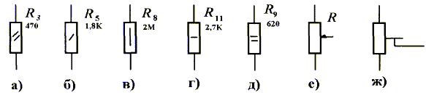

Рисунок 20 Позначення резисторів на схемах
Величина потужності вказується похилими, поздовжніми або поперечними лініями усередині прямокутника:
а) 0,125Вт; б) 0.25Вт; в) 0,5Вт; г) 11Вт; д) 2Вт
Зображення змінних резисторів показано на (рис. 20, е), а підстроєні – на (рис. 20, ж)
Основні параметри резисторів вказуються на його корпусі, але для мініатюрних резисторів не вистачає місця на корпусі, тому ГОСТ 11076 – 69 передбачає скорочене літеро – кодове маркування. При такому маркуванні замість коми в наборі цифр, що вказують номінальне значення опору, ставлять літери, що вказують, в яких одиницях виражено опір:
R (або Е) – в Омах; К – в кілоомах; М – мегомах; G – гігаомах; Т – тераомах.
При цьому нуль, що стоїть до або після коми, не ставлять. Після вказівки величини номінального опору ставиться буква, що позначає допуск, відповідно до табл.8.
Крім того, в останні роки відповідно до СТ РЕВ 1810 – 79 стала застосовуватися міжнародна система позначень відповідно з таблицею 9. Наприклад, резистор з опором 0,47 кОм і допуском ± 20 % маркується К47В або К47М.
Крім літеро – цифрової застосовується колірна індексація величини номінального опору та допуску на корпусі резистора (ГОСТ 17598-72). Поблизу одного з торців корпусу наносяться 4 кольорових смужки:
- перша позначає першу цифру номіналу,
- друга позначає другу цифру номіналу,
- третя – множник;
- четверта – величину допуску, колір смужок стандартизований.
Таблиця 7
Допустиме відхилення,% | ±0,1 | ±0,2 | ±0,5 | ±1 | ±2 | ±5 | ±10 | ±20 | ±30
Позначення | Ж | У | Д | Р | Л | И | С | В | Ф

Таблиця 8
Допустиме відхилення,% | ±0,001 | ±0,002 | ±0,005 | ±0,01 | ±0,02 | ± 0,05
Позначення | Е | L | R | P | U | X
Допустиме відхилення | ±0,1 | ±0,25 | ±0,5 | ±1 | ±2 | ±5 | ±10 | ±20 | ±30
Позначення | B | С | D | F | G | I | К | M | N

Конденсатори
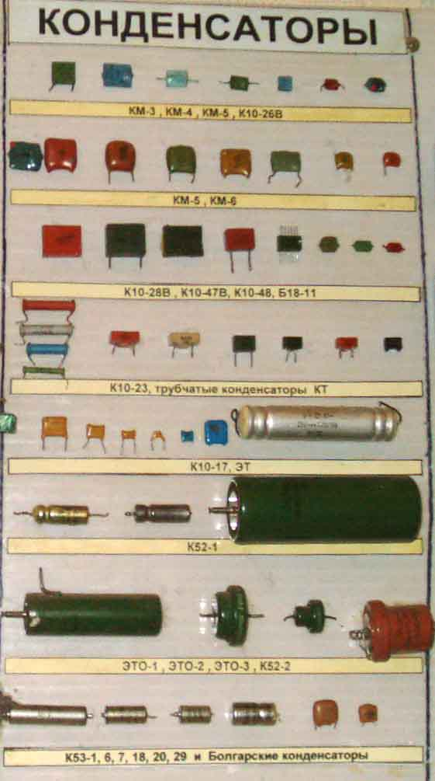
Принцип дії конденсаторів заснований на здатності накопичувати на обкладинках електричні заряди при прикладеній між ними напрузі. Кількісною мірою здатності накопичувати електричні заряди є ємність конденсатора. У простому випадку конденсатор являє собою дві металеві пластини, розділені шаром діелектрика. Ємність такого конденсатора, пФ
$$С=0,0885∙\frac{εS}{d}$$
де $ε$ – відносна діелектрична проникність діелектрика ($ε$ > 1); S – площа обкладинок конденсатора (см²); d – відстань між обкладинками (см).
Конденсатори широко використовуються в РЕА для самих різних цілей. На їх частку припадає приблизно 25% всіх елементів принципової схеми.
За призначенням конденсатори діляться на
конденсатори: загального призначення і спеціального призначення.
Конденсатори загального призначення поділяються на:
- низькочастотні і високочастотні
До конденсаторам спеціального призначення належать:
- високовольтні;
- протизавадні;
- імпульсні;
- дозиметричні;
- конденсатори з електрично керованою ємністю (варикапи, варіконди) та ін..
За призначенням конденсатори поділяються на:
- контурні;
- розділові;
- блокувальні;
- фільтровані і т.д.
По характеру зміни ємності:
- постійні;
- змінні;
- і напівзмінні (підлаштування).
За матеріалом діелектрика розрізняють три види конденсаторів:
- з твердим;
- газоподібним;
- рідким діелектриком.
Конденсатори з твердим діелектриком діляться на:
- керамічні;
- скляні;
- склокерамічні;
- склоемальові;
- слюдяні;
- паперові;
- електролітичні;
- полістирольні;
- фторопластові та ін.
За способом кріплення розрізняють конденсатори:
- для навісного;
- печатного монтажу;
- для мікромодулів;
- мікросхем.
Конденсатори гібридних ІМС являють собою тришарову структуру: на підкладку наноситься металева плівка, потім діелектрична плівка і знову металева плівка. В якості конденсаторів напівпровідникових ІМС може використовуватися один з електронно – діркових переходів транзистора або МДП – структура.

Класифікація та конструкції конденсаторів

За характером зміни ємності
За призначенням

Загального призначення
Постійної ємності
Змінної ємності

Спеціального призначення
Підстроєні

Види конденсаторів

За способом монтажу
За характером захисту від зовнішніх впливів

Для печатного монтажу

Не захищені
Для навісного монтажу

Захищені
Для поверхневого монтажу (SDM – конденсатори)

Не ізольовані

З виводами що замикаються
Ізольовані

Ущільнені
З виводами під гвинт
Герметизовані
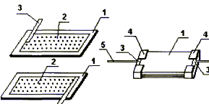  Рисунок 21 Пакетна конструкція конденсатора |  |  | Пакетна конструкція. Вона застосовується в слюдяних, склоемалевих, склокерамічних і деяких типах керамічних конденсаторів і являє собою пакет діелектричних пластин (слюди) 1 товщиною близько 0,04 мм, на які напилюють металізовані обкладки 2, що з'єднуються в загальний контакт смужками фольги 3 (рис.21).
Зібраний пакет спресовується обтиском 4, до яких приєднуються гнучкі виводи 5, і покривається вологозахисною емаллю. Кількість пластин в пакеті досягає 100. Ємність такого конденсатора залежить від числа пластин в пакеті, пФ,
$$С=0,0885\frac{εS}{d}(n-1)$$
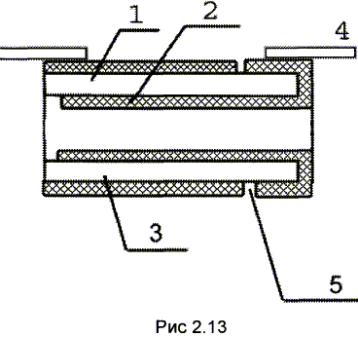  Рисунок 21 Трубчаста конструкція | Трубчаста конструкція. Вона характерна для високочастотних трубчастих конденсаторів і являє собою керамічну трубку 1 (рис.22) з товщиною стінок близько 0,25мм, на внутрішню і зовнішню поверхню якої методом вжигання нанесені срібні обкладки 2 і 3. Для приєднання гнучких проволочених виводів 4 внутрішню обкладку виводять на зовнішню поверхню трубки
і створюють між нею і зовнішньою обкладкою ізолюючий поясок 5, зовні на трубку наноситься захисна плівка з ізоляційного речовини.
Ємність такого конденсатора
$$С=0,241\frac{εl}{log\frac{D_{2}}{D_{1}}}$$
де l – довжина частини обкладинок, що перекривається в см, D₁ і D₂ – зовнішній і внутрішній діаметри трубки
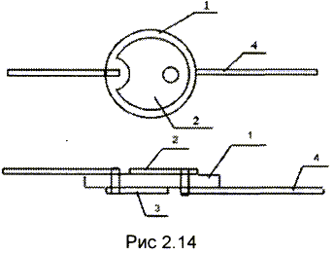  Рисунок 22 Дискова конструкція |  |  |  | Дискова конструкція. Ця конструкція (рис.22) характерна для високочастотних керамічних конденсаторів: на керамічний диск 1 з двох сторін вжигаються срібні обкладки 2 і 3, до яких приєднуються гнучкі виводи 4. Ємність такого конденсатора визначається площею обкладинок і розраховується за формулою  $$С=0,0885∙\frac{εS}{d}$$
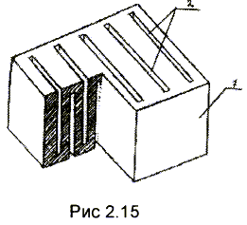  Рисунок 23 Лита секційна конструкція |  | Лита секційна конструкція. Ця конструкція характерна для монолітних багатошарових керамічних конденсаторів (рис.23), що отримали в останні роки широке поширення, у тому числі в апаратурі з ІМС. Такі конденсатори виготовляють шляхом лиття гарячої кераміки, в результаті якого отримують
керамічну заготовку 1 з товщиною стінок близько 100 мкм і прорізами (пазами) 2 між ними, товщина яких близько 130 – 150 мкм. Потім ця заготовка занурюється в срібну пасту, яка заповнює пази, після чого здійснюють вжигання срібла в кераміку. В результаті утворюються дві групи срібних пластин, розташованих в пазах керамічної заготовки, до яких припаюються гнучкі виводи. Зовні вся структура покривається захисною плівкою. У конденсаторах, призначених для установки в гібридних ІМС, гнучкі виводи відсутні, вони містять торцеві контактні поверхні, які приєднуються до контактних майданчиків ГІС.
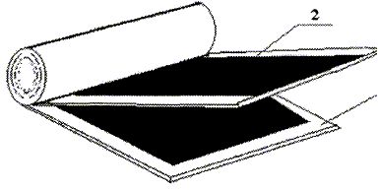  Рисунок 24 Рулонна конструкція |  |  |  | Рулонна конструкція. Ця конструкція (рис.24) характерна для паперових плівкових низькочастотних конденсаторів, що мають велику ємність. Паперовий конденсатор утворюється шляхом згортання в рулон паперової стрічки 1
товщиною близько 5 – 6 мкм та стрічки з металевої фольги 2 товщиною близько 10 – 20 мкм. У металопаперових конденсаторах замість фольги застосовується тонка металева плівка товщиною менше 1 мкм, нанесена на паперову стрічку. Рулон з шарів які чергуються з металу та паперу, не володіє механічною жорсткістю і міцністю, тому він розміщується в металевому корпусі, що є механічною основою конструкції. Ємність таких конденсаторів:
$$С=0,1768\frac{εbl}{d}$$
де b – ширина стрічки, l – довжина стрічки, d – товщина паперу.
Ємність паперових конденсаторів досягає 10МкФ, а металопаперові 30МкФ.
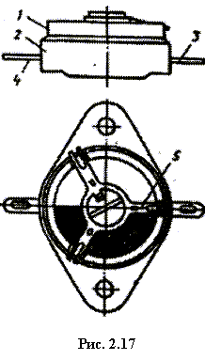  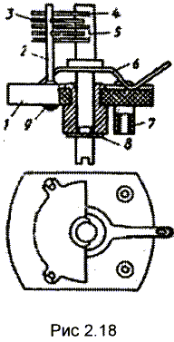  а б  Рисунок 25 Підстроєні (напівзмінні) конденсатори з твердим та повітряним діелектриком | Підстроєні (напівзмінні) конденсатори. Особливістю цих конденсаторів є те, що їх ємність змінюється в процесі виробництва РЕА (регулювання), а в процесі експлуатації ємність таких конденсаторів повинна зберігатися постійною і не змінюватися під впливом вібрації і ударів. Вони можуть бути з повітряним або твердим діелектриком. На (рис.25 а) показано пристрій підстроєного конденсатора з твердим
діелектриком типу КПК (конденсатор підстроєний керамічний). Такий конденсатор складається з підстави 2 (статора ) і обертаючого диска 1 (ротора). На основу і диск напилюють срібні плівки напівкруглої форми. При обертанні ротора змінюється площа перекриття плівок, а отже, ємність конденсатора. Як правило, мінімальна ємність (коли плівки не перекриті) становить кілька пікофарад, а при повному перекритті плівок ємність конденсатора буде максимальною, величина цієї ємності становить кілька десятків пікофарад. Від ротора і статора зроблені зовнішні виводи 3 і 4. Щільне прилягання ротора до статора забезпечується притискною пружиною 5. На (рис.25 б) показано пристрій підстроєного конденсатора з повітряним діелектриком. На керамічну підставу 1 встановлені колонки 2 для кріплення пластин статора 3. Пластини ротора 4 закріплені на осі ротора 5. За допомогою пружини – струмознімання 6 ротор підключається до відповідних точок принципової схеми. Кріплення конденсатора здійснюється за допомогою колонок 7, що мають внутрішню різьбу.
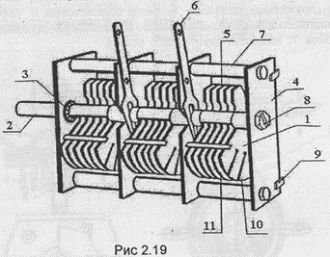  Рисунок 26 Конденсатори змінної ємності | Конденсатори змінної ємності. Ємність цих конденсаторів може плавно змінюватися в процесі експлуатації РЕА, наприклад, для настроювання коливальних контурів. Так само, як і підстроєний конденсатор, він складається з статора і ротора, але, на відміну від підстроювальних, кількість роторних і статорних пластин велике, що необхідно для отримання максимальної ємності близько 500 пф.
Як правило, ці конденсатори мають повітряний діелектрик. На рис.26 показано пристрій трисекційного конденсатора змінної ємності. Кожна секція служить для налаштування свого коливального контуру. Такі конденсатори застосовуються в радіоприймальній апаратурі. Конструктивною основою є корпус 4, що містить валики кріплення 7 і планку кріплення 9, в якому розміщені статорна і роторна секції. Статорна секція 5 ізольована від корпусу, а роторна секція 1 складається з нерозрізних (внутрішніх) пластин 11 і розрізних (зовнішніх) пластин 10. Підгинаючи частини сектора зовнішньої пластини, можна змінювати ємність в невеликих межах, що буває необхідно в процесі заводського налаштування апаратури. Роторні пластини закріплені на осі 2. Плавність обертання осі забезпечується кульковим підшипником 3 і підп'ятником 8. На корпусі конденсатора біля кожної роторної секції встановлені спеціальні пружини – струмознімання 6, які щільно притискаються до ротора. За допомогою струмознімання проводиться підключення роторних секцій до відповідних точок схеми апаратури.

Параметри конденсаторів
Основними параметрами є ємність і робоча напруга. Крім того, властивості конденсаторів характеризуються рядом паразитних параметрів. Номінальна ємність С_{ном} і допустиме відхилення від номіналу ± DС.
Номінальні значення ємності С_{ном} високочастотних конденсаторів так само як і номінальні значення опорів стандартизовані і визначаються рядами Е6, Е12, Е24 і т.д. (табл. 9). Номінальні значення ємності електролітичних конденсаторів визначаються рядом: 0,5; 1; 2, 5, 10, 20, 30, 50, 100, 200, 300; 500; 1000; 2000;5000 МкФ.
Номінальні значення ємності паперових плівкових конденсаторів визначаються рядом: 0,5; 0,25; 0,5; 1; 2; 4; 6; 8; 20; 40; 60; 80; 100; 200; 400; 600; 800; 1000МкФ.
За відхилення від номіналу конденсатори поділяються на класи (табл.9).
Таблица 9
Клас | 0,01 | 0,02 | 0,05 |  | 00 | 0 | I | II | III | IV | V | VI
Допуск,% | ±0,1 | ±0,2 |  | ±0,5 | ±1 | ±2 | ±5 | ±10 | ±20 | -10 +20 | -20 +30 | -20 +50

Конденсатори I, II, і III класів точності є конденсаторами широкого застосування і відповідають рядам Е24, Е12 і Е6.
Залежно від призначення до РЕА застосовують конденсатори різних класів точності. Блокувальні і розділові конденсатори зазвичай вибирають по II і III класами точності, контурні конденсатори зазвичай мають 1,0 або 00 класи точності, а фільтрові – IV, V і VI класи точності.

Електрична потужність конденсаторів характеризується величиною напруги пробою і залежить в основному від ізоляційних властивостей діелектрика. Всі конденсатори в процесі виготовлення піддаються впливу випробувальної напруги на протязі 2 – 5с. У технічній документації вказується номінальна напруга, тобто така максимальна напруга, при якій конденсатор може працювати тривалий час при дотриманні умов, зазначених у технічній документації. Для підвищення надійності РЕА конденсатори використовують при напрузі, яка менше номінальній.

Стабільність потужності визначається її зміною під впливом зовнішніх факторів. Найбільший вплив на величину ємності надає температура. Її вплив оцінюється температурним коефіцієнтом ємності (ТКЄ). Зміна ємності обумовлена зміною діелектричної проникності діелектрика, зміною лінійних розмірів обкладинок конденсатора і діелектрика. В основному ж зміна ємності викликається зміною діелектричної проникності. У високочастотних конденсаторів величина ТКЄ не залежить від температури і вказується на корпусі конденсатора шляхом забарвлення корпусу в певний колір і нанесення кольорової мітки. У низькочастотних конденсаторів температурна залежність ємності носить нелінійний характер. Температурна стабільність цих конденсаторів оцінюється величиною граничного відхилення ємності при крайніх значеннях температури. Низькочастотні конденсатори розділені на три групи за величиною температурної нестабільності:
Н20 – ± 20 %;
Н30 – ± 30 %;
Н90 – ( +50 -90) %.
Стабільність конденсаторів в часі характеризується коефіцієнтом старіння

Втрати енергії в конденсаторах обумовлені електропровідністю і поляризацією діелектрика і характеризуються тангенсом кута діелектричних втрат tgd. Конденсатори з керамічним діелектриком мають tgd 10⁻⁴, конденсатори зі слюдяним діелектриком – 10⁻⁴, з паперовим – 0,01 – 0,02, з оксидним – 0,1 – 1, 0.

Система позначень та маркування конденсаторів
У даний час прийнята система позначень конденсаторів постійної ємності, що складається з ряду елементів:
На першому місці стоїть буква К.
На другому місці – двохзначне число,
Перша цифра якого характеризує тип діелектрика
Друга – особливості діелектрика або експлуатації (табл.10), потім через дефіс ставиться порядковий номер розробки.
Наприклад, позначення К10 – 17 означає керамічний низьковольтний конденсатор з 17 порядковим номером розробки. Крім того, застосовуються позначення, що вказують конструктивні особливості:
КСВ – конденсатор слюдяний спресований;
КЛГ – конденсатор литий герметизований;
КТ – керамічний трубчастий і т. д.
Конденсатори підстроєні позначаються буквами КТ, змінні – буквами КП. Потім стоїть цифра, яка вказує тип діелектрика:
- вакуумні;
- повітряні;
- газонаповнені;
- твердий діелектрик;
- рідкий діелектрик.
У конструкторській документації крім типу конденсатора вказується величина ємності, робоча напруга і ряд інших параметрів. Наприклад, позначення КП2 означає конденсатор змінної ємності з повітряним діелектриком, а позначення КТ4 – підстроєний конденсатор з твердим діелектриком. На принципових схемах конденсатори позначаються у вигляді двох паралельних рисок і додаткових елементів. На (рис.27, а) показаний конденсатор постійної ємності, на рис.27, б – полярний (електролітичний) конденсатор, на рис.27, в – конденсатор змінної ємності, на рис.27, г – підстроєний, на рис.27, д – варикап, на рис.27, е – варіконд.
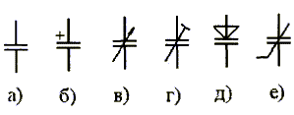

Рисунок 27 Позначення конденсаторів на принципових схемах
Таблица 10
Позначення | Тип конденсатору | Позначення | Тип конденсатору
К10 | Керамічний, низьковольтний (Upо6<1600B) | К50 | Електролітичний, фольговий, алюмінієвий
К15 | Керамічний,високовольтний (Upо6>1600B) | К51 | Електролітичний, фольговий, танталовий, ніобієвий
К20 | Кварцовий | К52 | Електролітичний об'ємно пористий
К21 | Скляний | К53 | Оксидно – напівпровідниковий
К22 | Склокерамічний | К54 | Оксидно – металевий
К23 | Склоемальовий | К60 | З повітряним діелектриком
К31 | Слюдяний малої потужності | К61 | Вакуумний
К32 | Слюдяний великої потужності | К71 | Плівковий полістирольний
К40 | Паперовий низьковольтний (U_{роб}<2 kB) з обкладинками з фольги | К72 | Плівковий фторопластовий
 |  | К73 | Плівковий поіетилентерефталантний
К41 | Паперовий високовольтний (U_{роб}2> kB) з обкладинками з фольги ладками | К75 | Плівковий комбінований
 |  | К76 | Лакоплівковий
К42 | Паперовий з металізованими обкладинками | К77 | Плівковий полікарбонатний

Біля конденсатора ставиться буква К з порядковим номером конденсатора, наприклад К26, і вказується величина ємності. Біля підстроєних і змінних конденсаторів вказується мінімальна і максимальна ємності. Наприклад, позначення 5 ... 25 означають, що ємність змінюється від 5 до 25 пікофарад. На корпусі конденсатора вказуються його основні параметри. У малогабаритних конденсаторах застосовується скорочене літеро – кодове маркування. При ємності конденсатора менше 100пФ ставиться буква П.
Наприклад, 33П означає, що ємність конденсатора 33пф. Якщо ємність лежить в межах від 100ПФ до 0,1мкф, то ставиться буква Н (нанофаради). Наприклад, 10Н означає ємність в 10нф або 10000пф. При ємності більше 0,1мкф ставиться буква М, наприклад, 10М означає ємність в 10МкФ. Разом з позначенням ємності вказується літерний індекс, що характеризує клас точності. Для ряду Е6 з точністю ± 20 % ставиться індекс В, для ряду Е12 – індекс С, а для ряду Е24 – індекс І. Наприклад, маркування 1Н5С означає конденсатор ємністю 1,5нф (1500 пф), що має відхилення від номіналу ± 10 % .

Різновиди конденсаторів
У РЕА застосовується велика кількість різних типів конденсаторів постійної ємності.

Керамічні конденсатори. Ці конденсатори широко застосовуються в високочастотних колах. Основою конструкції керамічного конденсатора є заготівля з кераміки, на дві сторони якої нанесені металеві обкладки. Конструкція може бути секційною, трубчастою або дисковою. Ці конденсатори не трудомісткі у виготовленні і дешеві. Для виготовлення конденсаторів застосовується кераміка з різними значеннями діелектричної проникності ( ε > 8 ) і температурного коефіцієнту, який може бути як позитивним, так і негативним. Чисельні значення ТКЄ лежать в межах від -2200 10⁻⁶ до +100 10⁻⁶ 1°C. Застосовуючи паралельне включення конденсаторів з різними знаками ТКЄ можна отримати досить високу стабільність результуючої ємності.
Промисловістю випускається декілька різновидів керамічних конденсаторів:
КЛГ – керамічні литі герметизовані;
КЛС – керамічні литі секціоновані;
KM – керамічні малогабаритні пакетні;
КТ – керамічні трубчасті;
КТП – керамічні трубчасті прохідні;
КО – керамічні опорні;
КДУ – керамічні дискові;
КДО – керамічні дискові опорні;
К 10 – призначені для використання в якості компонентів мікросхем і мікрозборок,
К 15 – можуть працювати при напругах більше 1600В.

Скляні, склокерамічні і склоемалеві конденсатори
Ці конденсатори, як і керамічні, відносяться до категорії високочастотних. Вони складаються з тонких шарів діелектрика, на які нанесені тонкі металеві плівки. Для додання конструкції монолітності такий набір спікають при високій температурі.
Конденсатори мають високу теплостійкість і можуть працювати при температурах до 300°С. Існують три різновиди цих конденсаторів:
К21 – скляні,
К22 – склокерамічні;
К23 – склоемалеві
Склокераміка має більш високу діелектричну проникність, ніж скло. Склоемаль володіє більш високою електричною міцністю.

Слюдяні конденсатори. Ці конденсатори мають пакетну конструкцію, в якій в якості діелектрика використовуються слюдяні пластинки товщиною від 0,02 до 0,06мм, тангенс кута втрат tgd = 10⁻ ⁴. У відповідно до прийнятого у даний час маркуванням позначаються К31.
У РЕА застосовуються також раніше розроблені конденсатори КСВ – конденсатори слюдяні спресовані. Ємність цих конденсаторів лежить в межах від 51пф до 0,01мкф. Слюдяні конденсатори застосовуються у високочастотних колах.

Паперові конденсатори. У цих конденсаторах в якості діелектрика застосовується конденсаторний папір товщиною від 6 до 10мкм з невисокою діелектричної проникністю, тому габарити цих конденсаторів великі. Зазвичай паперові конденсатори виготовляють з двох довгих, згорнутих в рулон стрічок фольги, ізольованих конденсаторним папером, тобто конденсатори мають рулонну конструкцію. Через великі діелектричні втрати і великої величини власної індуктивності ці конденсатори не можна застосовувати на високих частотах. Відповідно до прийнятого маркування ці конденсатори позначаються К40 або К41.
Різновидом паперових конденсаторів є металопаперові (типу К42), у яких як обкладинки замість фольги використовують тонку металеву плівку, нанесену на конденсаторний папір, завдяки чому зменшуються габарити конденсатора.

Електролітичні конденсатори. У цих конденсаторах в якості діелектрика використовується тонка оксидна плівка, нанесена на поверхню металевого електрода, званого анодом. Другою обкладинкою конденсатора є електроліт. Як електроліт використовуються концентровані розчини кислот і лугів. За конструктивними ознаками ці конденсатори поділяються на чотири типи: рідини, сухі, окисні – напівпровідникові та окисні – металеві.
У рідинних конденсаторах анод, виконаний у вигляді стрижня, на поверхні якого створена оксидна плівка, занурена в рідкий електроліт, що знаходиться в алюмінієвому циліндрі. Для збільшення ємності анод роблять об'ємно – пористим шляхом пресування порошку металу і спікання його при високій температурі.
У сухих конденсаторах застосовується в'язкий електроліт. У цьому випадку конденсатор виготовляється з двох стрічок фольги між якими розміщується прокладка з паперу або тканини, просоченої електролітом. Фольга згортається в рулон і поміщається в кожух. Виводи робляться від оксидованої фольги (анод) і неоксидованої (катод).
У окисно – напівпровідникових конденсаторах в якості катода використовується діоксид марганцю. У окисно – металевих функції катода виконує металева плівка оксидного шару. Особливістю електролітичних конденсаторів є їх уніполярність, тобто вони можуть працювати при підведенні до аноду позитивного потенціалу, а до катоду – негативного. Тому їх застосовують в колах пульсуючої напруги, полярність якої не змінюється, наприклад у фільтрах живлення.
Електролітичні конденсатори мають дуже велику ємність (до тисячі мікрофарад) при порівняно невеликих габаритах. Але вони не можуть працювати в високочастотних колах, так як через великий опір електроліту tgd досягає значення 1,0.
Оскільки при низьких температурах електроліт замерзає, то як параметр у електролітичних конденсаторів вказується мінімальна температура, при якій допустима робота конденсатора. За допустимим значенням негативної температури електролітичні конденсатори поділяються на чотири групи:
Н (неморозостійкі, Т_{min} = - 10С);
М (морозостійкі, T_{min} = - 40С);
ПМ (з підвищеною морозостійкістю, Т_{min} = - 50С);
ОМ (особливоморозостійкі, Т_{min} = - 60С).
При зниженні температури ємність конденсатора зменшується, а при збільшенні температури – зростає.

Плівкові конденсатори. У цих конденсаторах в якості діелектрика використовуються синтетичні високомолекулярні тонкі плівки. Сучасна технологія дозволяє отримати плівки, найменша товщина яких становить 2мкм, механічна міцність 1000 кг/см, а електрична потужність досягає 300 кВ/мм. Такі властивості плівок дозволяють створювати конденсатори з дуже малими габаритами. Конструктивно вони аналогічні паперовим конденсаторам і відносяться до 7 групи.
Конденсатори типу К71 в якості діелектрика мають полістирол.
У конденсаторах типу К72 застосований фторопласт.
У конденсаторах К73 – поліетілентерефталат.
У конденсаторах К75 застосовано комбіноване поєднання полярних і неполярних плівок, що підвищує їх температурну стабільність.
У конденсаторах К76 в якості діелектрика застосована тонка лакова плівка товщиною близько 3 мкм, що істотно підвищує їх питому ємність.
Високою величиною питомої ємності і температурної стабільністю мають конденсатори К77, в яких в якості діелектрика застосований полікарбонат.
В якості обкладинок в плівкових конденсаторах використовують або алюмінієву фольгу, або напилені на діелектричну плівку тонкі шари алюмінію або цинку. Корпус таких конденсаторів може бути як металевим, так і пластмасовим, і мати циліндричну або прямокутну форму.

Вариконди. Це конденсатори, ємність яких залежить від напруженості електричного поля. Вони виконуються на основі сегнетоелектриків (титанату барію, стронцію, кальцію і т.д). Для них характерні високі значення відносної діелектричної проникності і її сильна залежність від напруженості електричного поля і температури. Застосовуються вариконди як елементи налаштування коливальних контурів. Якщо вариконд включити в коло резонансного LC контуру і змінювати постійну напругу, що підводиться до нього від джерела, що має високий внутрішній опір (необхідний для того, щоб джерело не погіршувало добротність коливального контуру), то можна змінювати резонансну частоту цього контуру.

Варикапи. Це конденсатори, ємність яких змінюється за рахунок зміни відстані між його обкладинками шляхом підведення зовнішньої напруги. Варикап – це один з різновидів напівпровідникового діода, до якого підводиться зворотна напруга, що змінює ємність діода. Завдяки малим розмірам, високій добротності, стабільності і значної зміни ємності варикапи знайшли широке застосування в РЕА для настроювання контурів і фільтрів.

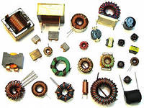
Котушки індуктивності
Котушки індуктивності мають властивість надавати реактивний опір змінному струму при незначному опорі постійного струму. Спільно з конденсаторами вони використовуються для створення фільтрів, що здійснюють частотну селекцію електричних сигналів, а так само для створення елементів затримки сигналів і запам'ятовуючих елементів, здійснення зв'язку між колами через магнітний потік і т.д. На відміну від резисторів і конденсаторів, вони не є стандартизованими виробами, а виготовляються для конкретних цілей і мають такі параметри, які необхідні для здійснення тих чи інших перетворень електричних сигналів, струмів і напруг. Функціонування котушок індуктивності засноване на взаємодії струму і магнітного потоку. Відомо, що при зміні магнітного потоку Ф в провіднику, що знаходиться в магнітному полі, виникає ЕРС, обумовлена швидкістю зміни магнітного потоку
$$e_{L=\frac{dФ}{dt}}$$
Тому при підключенні до провідника джерела постійної напруги струм у ньому встановлюється не відразу, тому що в момент включення змінюється магнітний потік і в проводі індукується ЕРС, що перешкоджає наростанню струму, а через деякий час, коли магнітний потік перестає змінюватися. Якщо ж до провідника підключено джерело змінної напруги, то струм і магнітний потік будуть змінюватися безперервно і ЕРС, що наводиться в провіднику, буде перешкоджати протіканню змінного струму, що еквівалентно збільшенню опору провідника. Чим вище частота зміни напруги, прикладеного до провідника, тим більше величина ЕРС, що наводиться в ньому, отже, тим більше опір, який чиниться провідником струму, що протікає. Це опір X_{L} не пов'язаний з втратами енергії, тому є реактивним. При зміні струму за синусоїдальним законом ЕРС, що наводиться, буде дорівнювати
$$е_{L}=L\frac{di}{dt}=ωLI_{m}cosωt$$
Вона пропорційна частоті ω, а коефіцієнтом пропорційності є індуктивність L. Отже, індуктивність характеризує здатність провідника чинити опір змінному струму. Величина цього опору
Х_{L} = ωL
Індуктивність короткого провідника ( мкГн) визначається його розмірами. Якщо провід намотаний на каркас, то утворюється котушка індуктивності. У цьому випадку магнітний потік концентрується і величина індуктивності зростає.

Конструкції котушок індуктивності
Конструкційною основою котушки індуктивності є діелектричний каркас, на який намотується проволока у вигляді спіралі. Обмотка може бути як одношаровою (рис.28, а), так і багатошаровою (рис.28, б). У деяких випадках багатошарова обмотка робиться секційною (рис.28, в). У інтегральних схемах застосовуються плоскі спіральні котушки індуктивності (рис.28,г).
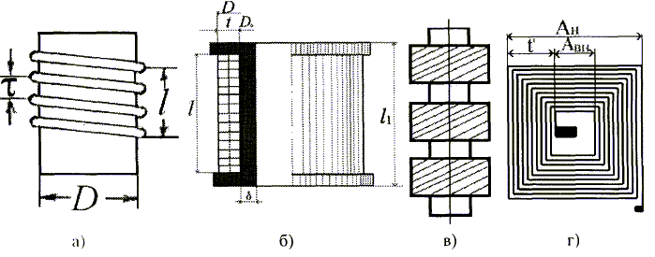
Рисунок 28 Конструкції котушок індуктивності
Для збільшення індуктивності застосовують магнітні осердя. Поміщене в середину котушки осердя концентрує магнітне поле і тим самим збільшує її індуктивність. Переміщенням осердя всередині каркаса можна змінити індуктивність. На рис. 29 представлені три різновиди циліндричних осердь: С – стрижневий, Т – трубчастий і ПР – підстроєні різьбовий і два різновиди броньових. Броньові осердя складаються з двох чашок 2, виготовлених з карбонільного заліза або феритів.
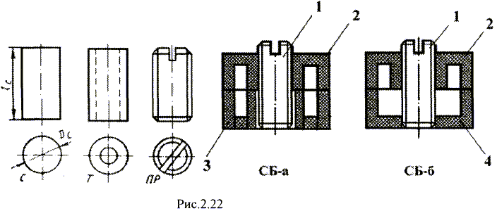

Рисунок 29 Різновиди циліндричних осердь
Вони можуть мати або замкнутий магнітопровід (тип СБ – а ), або розімкнутий (тип С Б – б). Для зміни індуктивності служить підстроєне циліндричне осердя 1. Крім циліндричних і броньових осердь застосовують тороїдальні (кільцеві) осердя. На високих частотах (десятки – сотні МГц) застосовують підстроєні циліндричні осердя з діамагнетиків (латунь, мідь). При введенні цих осердь всередину котушки індуктивність зменшується.
У котушках індуктивності, що працюють на низьких частотах як осердя використовують пермалої. При цьому вони набираються з тонких пластин товщиною 0,002 – 0,1мм. Для зменшення впливу електромагнітного поля котушки на інші елементи схеми, а також для зменшення впливу зовнішніх полів на котушку індуктивності, її розташовують усередині металевого екрану.

Індуктивність і власна ємність котушок індуктивності
Індуктивність є основним параметром котушки індуктивності. Її величина (мкГн) визначається співвідношенням
$L =$L₀$W$²$D·10$^{– 3}
де W – число витків, D – діаметр котушки в см, L₀ – коефіцієнт, залежить від відношення довжини котушки L до її діаметру D.
При розрахунку котушки індуктивності попередньо задаються геометричними розмірами котушки і визначають коефіцієнт L₀, а потім за заданою величиною індуктивності L знаходять число витків.
Для намотування котушки зазвичай застосовують провід оптимального діаметру який розраховується за допомогою емпіричних формул і графіків.
Індуктивність зменшується тим більше, чим менше діаметр екрана. Багатошарові котушки зазвичай виконують з осердям броньового типу, при використанні яких велика частина силових ліній магнітного поля котушки замикається через осердя, а менша – через повітря, внаслідок чого вплив екрана на індуктивність котушки значно послаблюється.
Застосування осердя з магнітних матеріалів дозволяє зменшити число витків котушки індуктивності і відповідно її габарити. Основним параметром осердя є магнітна проникність m_{с} Застосування підстроювальних магнітних осердь дозволяє отримати необхідне значення індуктивності. Власна ємність є паразитним параметром котушки індуктивності, обмежуючим можливості її застосування. Її виникнення обумовлено конструкцією котушки індуктивності: ємність існує між окремими витками котушки, між витками і осердям, витками і екраном, витками та іншими елементами конструкції. Всі ці розподілені ємності можна об'єднати в одну, звану власною ємністю котушки CL. Найменшою власною ємністю володіють одношарові котушки індуктивності. Власна ємність багатошарових котушок значно більше.
Таблиця 11 Основні параметри обмотувальних проводів
d, мм | S_{n}, мм~ | Максимальний діаметр у ізоляції, мм
 |  | ПЕВТЛК | ПЕМ-1 | ПЕВ-1 | ПЕВ-2,ПЕТВ ПЕМ-2
0,063 | 0,0028 | 0.11 | 0,09 | 0,085 | 0,09
0,071 | 0,0038 | 0,12 | 0,09 | 0,095 | 0,1
0,08 | 0,005 | 0,13 | 0,1 | 0,105 | 0,11
0,09 | 0,0064 | 0,14 | 0,11 | 0,115 | 0,12
0,1 | 0,0079 | 0,15 | 0,12 | 0,125 | 0,13
0,112 | 0,0095 | 0,16 | 0,14 | 0,135 | 0,14
0,125 | 0,0113 | 0,17 | 0,15 | 0,15 | 0,155
0,14 | 0,0154 | 0,185 | 0,16 | 0,165 | 0,17
0,16 | 0,02 | 0,2 | 0,19 | 0,19 | 0,2
0,18 | 0,0254 | 0,23 | 0,21 | 0,21 | 0,22
0,2 | 0,0314 | 0,25 | 0,23 | 0,23 | 0,24
Продовження таблиці 11
0,224 | 0,0415 | 0,27 | 0,25 | 0,26 | 0,27
0,25 | 0,0491 | 0,3 | 0,29 | 0,29 | 0,3
0,28 | 0,0615 | 0,34 | 0,32 | 0,32 | 0,33
0,315 | 0,0755 | 0,37 | 0,35 | 0,355 | 0,365
0,355 | 0,0962 | 0,405 | 0,39 | 0,395 | 0,415
0,4 | 0,126 | 0,47 | 0,44 | 0,44 | 0,46
0,45 | 0,158 | - | 0,49 | 0,49 | 0,51
0,5 | 0,193 | - | 0,55 | 0,55 | 0,57
0,56 | 0,246 | - | 0,61 | 0,61 | 0,63
0,63 | 0,311 | - | 0,68 | 0,68 | 0,7
0,71 | 0,39 | - | 0,76 | 0,76 | 0,79
0,75 | 0.435 | - | 0,81 | 0,81 | 0,84
0,8 | 0,503 | - | 0,86 | 0,86 | 0,89
0,85 | 0,567 | - | 0,91 | 0,91 | 0,94
0,9 | 0,636 | - | 0,96 | 0,96 | 0,99
0,95 | 0,71 | - | 1,01 | 1,01 | 1,04
1 | 0,785 | - | 1,08 | 1,07 | 1, 11

Основні параметрами котушок індуктивності

Основними параметрами котушок індуктивності є:
- показник індуктивність і її стабільність;
- добротність;
- власна ємність.
Індуктивність котушки (L) характеризує величину, яка запасає в магнітному полі енергію при протіканні електричного струму. Чим більше індуктивність, тим більше енергія магнітного поля при заданій величині струму. Вона залежить від кількості витків, форми і розмірів котушки, форми і матеріалу осердя.
Добротність котушки визначає резонансні властивості, к. п. д. контуру і знаходиться в межах від 30 до 250 – 300. Меншу добротність мають дроселі високої частоти і котушки зв'язку.
Власна міжвиткова ємність котушки обумовлена розподіленою ємністю між окремими витками і ємністю між корпусом приладу, в якому використовується котушка, та її обмоткою, і є паразитним параметром, знижує добротність, зменшує стабільність налаштування контурів, призводить до збільшення втрат енергії і залежить від технології виготовлення котушки, її конструкції, габаритів і виду намотування.
Стабільність параметрів котушки характеризується температурним коефіцієнтом індуктивності (ТКІ), який являє собою величину відносної зміни індуктивності котушки при зміні температури на 1°С.
Котушки індуктивності класифікують за типом намотування (одношарові і багатошарові), способу підстроювання і підгонки індуктивності (без магнітного осердя і з осердям, з осердям з діамагнітного матеріалу), виду захисту (екрановані, неекрановані).
Для усунення впливу паразитних зв'язків між елементами монтажу і котушкою, тобто усунення впливу електромагнітного нуля котушки на сусідні деталі монтажу і, навпаки, зовнішніх полів на котушку, її закривають (екранують) металевим екраном, виготовлені з алюмінію або міді товщиною 0,4 – 0,5 мм.

Напівпровідникові прилади

Напівпровідникові прилади є найбільш поширеними активними елементами радіоелектронної апаратури. Широке поширення напівпровідникових приладів в останні десятиліття обумовлено їх значними перевагами перед електронними лампами – мала вага і розмір; мале споживання потужності; великий термін служби і висока надійність; можливість роботи при малих напругах живлення (від одиниці вольт до часток вольт); нечутливість до механічних впливів (вібрації, ударів.); велика механічна міцність і ін.. Основними напівпровідниковими приладами є напівпровідникові діоди і транзистори.

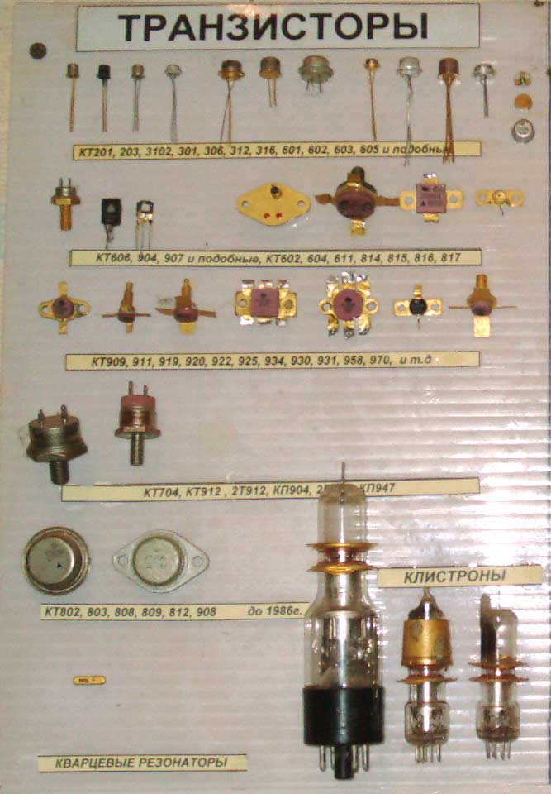
Транзистори
Біполярним транзистором називається електроперетворювальний напівпровідниковий прилад, що має у своїй структурі два взаємодіючих p–n-переходи і три зовнішніх виводи, і призначений, зокрема, для посилення електричних сигналів. Термін "біполярний" підкреслює той факт, що принцип роботи приладу заснований на взаємодії з електричним полем часток, що мають як позитивний, так і негативний заряд, – дірок і електронів.

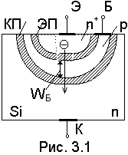
Рисунок 30 Структура транзистора

Структура транзистора, виготовленого за дифузійної технології, наведена на рис. 30. Як видно з рисунка, транзистор має три області напівпровідника, звані його електродами, причому дві крайні області мають однаковий тип провідності, а середня область – протилежний. Структура транзистора, наведена на рис. 30, називається n-p-n – структурою. Електроди транзистора мають зовнішні виводи, за допомогою яких транзистор включається в електричну схему. Одна з крайніх областей транзистора, що має найменші розміри, називається емітером (Е). Вона призначена для створення сильного потоку основних носіїв заряду (в даному випадку електронів), що пронизує всю структуру приладу. Тому емітер характеризується дуже високим ступенем легування. Інша крайня область транзистора, звана колектором (К), призначена для збирання потоку носіїв. Тому колектор має найбільші розміри серед областей транзистора. Легується колектор значно слабкіше емітера. Середня область транзистора називається базою (Б). Вона призначена для управління потоком носіїв, рухомих з емітера в колектор. Для зменшення втрат електронів на рекомбінацію з дірками в базі її ширина W_{б} робиться дуже маленькою, а ступінь легування – дуже низьким – на 3 – 4 порядки нижче, ніж у емітера. Між електродами транзистора утворюються p-n – переходи. Перехід, що розділяє емітер і базу, називається емітерним переходом (ЕП), а перехід, що розділяє базу і колектор, – колекторним переходом (КП). З урахуванням різкої асиметрії емітерного переходу він характеризується односторонньою інжекцією: потік електронів, інжектуємих з емітера в базу, значно перевершує зустрічний потік дірок, інжектуємих з бази в емітер.
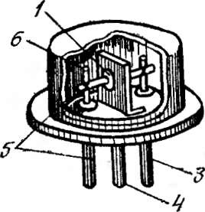
Рисунок 31 Конструкція площинного транзистора
1 – Германієва (кремнієва) пластина; 2,5 – напівпровідник з домішкою 3,4,6 – струмовідводи: 3 – колекторний, 4 – базовий, 5 – емітерний.
У 1964 році з'явилася система позначень напівпровідникових приладів, яка в основних рисах існує і понині. Перший елемент позначення говорить про напівпровідниковий матеріал:
буква Г (цифра 1) означає германій;
буква К (цифра 2) – кремній.
Другий елемент (буква) означає:
Д – діод;
Т – транзистор;
В – варикап;
Ф – фотоприлад;
С – стабілітрон и т.д.
У транзисторів третій елемент – тризначне число – вказує групу приладу.
101 – 399 – малопотужні транзистори (до 0,3 Вт);
101 – 199 – низькочастотні (до 3 мГц);
201 – 299 – середньочастотні (до 30 мГц);
301 – 399 – високочастотні (до 300 мГц;
401 – 699 – транзистори середньої потужності;
401 – 499 – низькочастотні;
501 – 599 – середньочастотні;
601 – 699 – високочастотні;
701 – 999 – потужні транзистори (більше 1,5 Вт),
701 – 799 – низькочастотні;
801 – 899 – середньо частотні;
901 – 999 – високочастотні.
Остання буква – конкретний прилад серед транзисторів даного типу.
Дані транзисторів, близьких за назвами і параметрами, наведені в єдиному блоці, при цьому прийняті позначення
U – допустима напруга між колектором і емітером у вольтах;
I – допустимий колекторний струм у міліамперах (там, де струм в амперах, поряд з цифрою стоїть буква А);
Р – допустима потужність, що розсіюється на колекторі з радіатором і без нього в міліватах (там, де потужність у ватах, варто Вт);
В – статичний коефіцієнт посилення потоку;
І_{о} – зворотний струм колектора в мікроамперах.
частота f_{s} мегагерцах, на якій реальні підсилювальні властивості транзистора ще залишаються досить високими (це неофіційна характеристика, в офіційних довідниках приводять граничні частоти за спеціально обумовленим умовам).
Спочатку наводяться дані, характерні для всієї цієї групи, потім в дужках вказані відхилення від них для окремих транзисторів. Так, наприклад, позначення U – 20 (А, Б – 30) означає, що для всіх приладів даної групи з такими буквами в кінці допускається колекторна напруга 20В, крім приладів з останніми буквами А і Б, для яких допускається 30В, позначення В – 10 – 15 (БГ – 20 – 30) говорить про те, що у всіх приладів даної групи коефіцієнт посилення по струму в лежить в межах від 10 до 15, крім приладів з останніми буквами Б і Г, для яких коефіцієнт посилення лежить в межах від 20 до 30. У багатьох випадках дані округлення наводяться з точністю, прийнятною для аматорського конструювання. Спочатку наводяться дані транзисторів р – п –р, а потім п – р – п і, нарешті, польових транзисторів (Т – 303). І ще одна важлива примітка назви абсолютно однакових транзисторів можуть починатися з різних букв – П або МП в цьому відображена різниця тільки в їх зовнішньому оформленні, в конструкції корпусу. У всіх названих приладів групи МП – П вказана буква П, в тих випадках, коли в основному випускалися прилади типу МП, ці букви вказані в дужках перед назвою транзисторів.
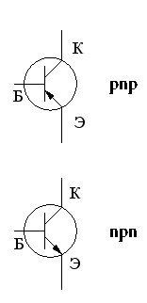
Рисунок 32 Умовні позначення біполярних транзисторів

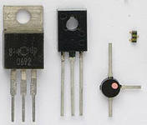
Польові транзистори
Основна характеристика підсилюючих здібностей польового транзистора – крутизна характеристики стокового струму в міліампер на вольт мА/В. Крутизна показує, на скільки міліампер змінюється струм у колі витік – стік (він аналогічний колекторному струму звичайного транзистора) при зміні напруги між витоком і затвором на один вольт. Ця напруга чимось нагадує керуючий сигнал на базі звичайного транзистора, основна відмінність в тому, що в колі затвора практично немає струму подібно електронній лампі затвор управляє струмом, що не притягаючи, а відштовхуючи заряди, і тому, якщо на стік (аналог колектора) подається "плюс", то на затвор (аналог бази) подається "мінус", і навпаки, якщо на стік подається "мінус", то на затвор – "плюс". У деяких типах польових транзисторів (наприклад, КП – 304) на затвор подається відмикаюча напруга, тобто тієї ж полярності, що і на стік.
Деякі параметри декількох польових транзисторів
U – допустима напруга між витоком і стоком в вольтах;
U_{з} – допустима напруга на затворі щодо витоку (аналог емітера в вольтах);
I – допустимий стоковий струм в мА;
І₀ – стоковий струм в мА (при нульовій напрузі на затворі щодо витоку);
Р – допустима потужність, що розсіюється на стоці в мВт;
S – крутизна мА / В.
Зображення на схемах польових транзисторів,
в – витік;
с – стік;
з – затвор;
к – корпус приладу
Транзистори КП102 випускалися також в корпусі транзистора КТ315
(К – 6, 19), при цьому вивід "в" зайняв місце бази, вивід "з" – колектора і вивід
"с" – місце виведення емітера .
Щоб захистити польовий транзистор від статичної електрики, яка навіть у невеликих кількостях небезпечно для приладу (польовий транзистор, наприклад, може вийти з ладу, якщо випадково торкнутися його виводів злегка наелектризованим рукавом сорочки), виводи на час монтажу закорочують, обмотують тонкою мідною проволокою без ізоляції (К – 18).
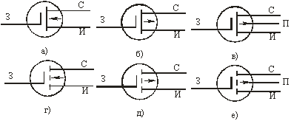
Рисунок 33 Умовні позначення польових транзисторів
а – з вбудованим каналом n – типу; б – з вбудованим каналом р – типу; в – з виводом від підкладки; г – з індукованим каналом n – типу; д – з індукованим каналом
р – типу; е – з виводом від підкладки.

При підключенні транзистора до джерела живлення першим необхідно з'єднувати контакт бази, останнім – контакт колектора, а відключення ведеться у зворотному порядку. Напівпровідникові прилади з'єднують з елементами схем пайкою, зварюванням та ін. способами, при яких нагрів приладу не перевищує 150°С. Пайка ведеться припоєм ПОС – 40 на відстані не менше 10 мм від корпусу, при заземленому корпусі паяльника, потужність якого не повинна перевищувати 50 – 60 Вт, з тривалістю пайки не більше 2 – 3 с і обов'язковим застосуванням додаткових тепловідводів між корпусом приладу і місцем пайки. Вигини зовнішніх виводів не ближче 3 – 5мм від прохідного ізолятора. Не можна розташовувати напівпровідникові прилади близько елементів, що нагрівають схеми, в сильних магнітних полях постійних магнітів або потужних трансформаторів і дроселів. Транзистори не рекомендується зміцнювати на виводах, вони кріпляться тільки за корпус за допомогою спеціальних затискачів або клею, потужні прилади – з використанням всіх засобів кріплення, передбачених їх конструкцією.

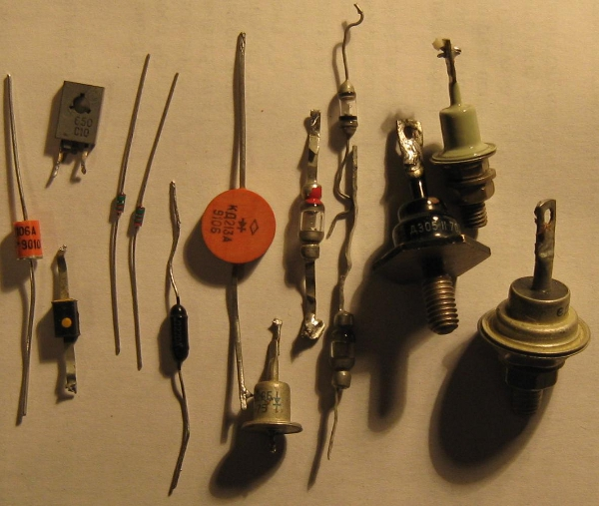
Напівпровідникові діоди
Основою напівпровідникового діода є р – n – перехід, що визначає його властивості, характеристики і параметри. Залежно від конструктивних особливостей р – n – переходу, в цілому напівпровідникові діоди виготовляються як в дискретно, так і в інтегральному виконанні. За своїм призначенням напівпровідникові діоди підрозділяються на випрямні (як різновид випрямних – силові), імпульсні, високочастотні і надвисокочастотні, стабілітрони, тришарові перемикаючі, тунельні, варикапи, фото – і світлодіоди. Умовні графічні позначення діодів показані на рис. 34.
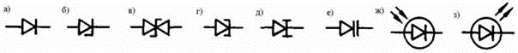

Рисунок 34 Умовні графічні позначення:
а – випрямні й універсальні; б – стабілітрони; в – двосторонній стабілітрон; г - тунельний діод; д – звернені діоди; е – варикап; ж – фотодіодів; з – світлодіод

Залежно від вихідного напівпровідникового матеріалу діоди підрозділяються на германієві і кремнієві. Тунельні діоди виготовляються також на основі арсеніду Галія GaAs і антимоніду індію InSb. Германієві діоди працюють при температурах не вище +80°С, а кремнієві – до +140°С.
За конструктивно – технологічною ознакою діоди діляться на площинні і точкові. Найбільш поширені площинні сплавні діоди, застосування лише на підвищених частотах. Перевагою точкових діодів є низьке значення ємності p –n – переходу, що дає можливість їх роботи на високих надвисоких частотах.
Високочастотні діоди є приладами універсального призначення. Вони можуть працювати в випрямлячах змінного струму широкого діапазону частот (до декількох сотень мегагерц), а також у модуляторах, детекторах та інших нелінійних перетворювачах електричних сигналів. Високочастотні діоди містять, як правило, точковий р – n – перехід і тому називаються точковими.
Імпульсні діоди є різновидом високочастотних діодів і призначені для використання в якості ключових елементів в швидкодіючих імпульсних схемах. Крім високочастотних властивостей імпульсні діоди повинні мати мінімальну тривалість перехідних процесів при включенні і виключенні.
Стабілітрони – це кремнієві площинні діоди, призначені для стабілізації рівня постійної напруги в схемі при зміні в деяких межах струму через діод. Це напівпровідниковий діод, сконструйований для роботи в режимі електричного пробою, якщо зворотна напруга перевищує значення U_{зв.пр}, то відбувається лавинний пробій р – n – переходу, при якому зворотний струм різко зростає при майже незмінній зворотній напрузі.
Варикапом називається спеціально сконструйований напівпровідниковий діод, застосовуваний у якості конденсатора змінної ємності. Значення ємності варикапа визначається ємністю його р – n – переходу і змінюється при зміні прикладеної до переходу (діода) напруги.
Фотодіод – напівпровідниковий фотоелектричний прилад з внутрішнім фотоефектом, що відображає процес перетворення світлової енергії в електричну. Внутрішній фотоефект полягає в тому, що під дією енергії світлового випромінювання в області p – n – переходу відбувається іонізація атомів основної речовини і домішки, внаслідок чого генеруються пари носіїв заряду – електрон і дірка. У зовнішньому колі, приєднаному до р – n – переходу, виникає струм, викликаний рухом цих носіїв (фотострум).
Світлодіоди (електролюмінесцентні діоди) перетворюють енергію електричного поля в нетеплове оптичне випромінювання, зване електролюмінесценція. Основою світлодіода є р – n – перехід, який зміщується зовнішнім джерелом напруги в проводящому напрямку. При такому зміщенні електрони з n – області напівпровідника інжектуються в р – область, де вони є не основними носіями, а дірки – в зустрічному напрямку. У подальшому відбувається рекомбінація надлишкових неосновних носіїв з електричними зарядами протилежного знака. Рекомбінація електрона і дірки відповідає переходу електрона з енергетичного рівня.
Тунельний діод – це напівпровідниковий діод, в якому використовується явище тунельного пробою при включенні в прямому напрямку. Характерною особливістю тунельного діода є наявність на прямий гілці вольт – амперної характеристики ділянки з негативним диференціальним опором.
Починаючи з 1973р, приладам, що розроблялися присвоювалися позначення відповідно до ГОСТ 10862 – 72.
Позначення складаються з чотирьох елементів.
Перший елемент – буква або цифра – вказує напівпровідниковий матеріал, з якого виготовлений прилад :
1– або Г – германій або його сполуки;
2– або К – кремній або його сполуки;
3– або А – арсенід галію або інші сполуки галію.
Другий елемент – буква – вказує підклас приладу:
Д – діоди;
Ц – випрямляючі стовпи і блоки;
А – надвисокочастотні діоди;
В – варикапи;
І – діоди тунельні і звернені;
С – стабілітрони і стабистори;
Л – випромінювачі.
Третій елемент – число – вказує призначення та якісні властивості приладу, а також порядковий номер розробки.

Випрямні діоди:
101 ... 199 – малої потужності (І_{пр.ср} < 0,3A);
201 ... 299 – середньої потужності (0,3 < I_{пр.ср} < 10A);
401 ... 499 – універсальні (f < 1ГГц);
501 ... 599 – імпульсні (tвос обр > 150нс);
601 ... 699 – імпульсні ( 30 нс < t_{вос} обр < 150нс );
701 ... 799 – імпульсні (5нс < tвос обр < 30нс);
801 ... 899 – імпульсні (1нс < tвос обр < 5нс);
901 ... 999 – імпульсні (t_{вос обр} < 1нс).
Випрямні стовпи:
101 ... 199 – малої потужності (І_{пр ср} < 0,3A);
201 ... 299 – середньої потужності ( 0,3 < I_{пр ср} < 10A).

Випрямні блоки:
301 ... 399 – малої потужності (Іпр ср < 0,3 A );
401 ... 499 – середньої потужності ( 0,3 < Iпр ср < 10 A).

Діоди СВЧ:
101 ... 199 – змішувальні;
201 ... 299 – детекторні;
301 ... 399 – модуляторні;
401 ... 499 – параметричні ;
501 ... 599 – регулюючі ;
601 ... 699 – помножувальні;
701 ... 799 – генераторні.

Варикапи:
101 ... 199 – підстроєні;
201 ... 299 – помножувальні.

Випромінювачі:
101 ... 199 – інфрачервоного випромінювання;
301 ... 399 – видимого випромінювання з яскравістю менше 500кд/м²;
401 ... 499 – видимого випромінювання з яскравістю більше 500кд/м².

Правила поводження з напівпровідниковими приладами і мікросхемами

Якщо при виконанні монтажних робіт з яких – небудь причин відсутні заземлюючі браслети або антиелектростатичні халати з антиелектростатичною подушкою, необхідно виконувати наступні вимоги:
- перед початком робіт радіомонтажник повинен наступити на заземлений лист для стікання електростатичного заряду в землю;
- перед монтажем НП і ІС повинні бути короткочасно поміщені на заземлений металевий лист;
- радіомонтажник, перед тим як взяти НП або ІС, повинен доторкнутися рукою до заземленого металевого листа, встановленого на робочому місці. Контакт руки і заземленого листа повинен тривати до тих пір, поки напівпровідниковий прилад або мікросхема не будуть установлені на плату або підключені в контактне гніздо.
Закорочуючі пристосування, з якими ряд напівпровідникових приладів надходить на підприємство, не повинні зніматися до початку монтажу. Після зняття пристрою який закорочує напівпровідниковий прилад включають в гніздо вимірювального приладу або випробувальної колодки. Забороняється знаходження на робочому столі одночасно декількох приладів зі знятими короткозамикачами. Виводи польових транзисторів з ізольованим затвором (та інших приладів, якщо це зазначено в ТУ) необхідно електрично з'єднати між собою за допомогою короткозамикачів.
Пайку польових транзисторів з ізольованим затвором слід робити при наявності пристосування, яке закорочується на їх виводах. Переносити напівпровідникові прилади та мікросхеми радіомонтажник повинен у спеціально призначеній для цього тарі. При роботі з польовими транзисторами з ізольованим затвором не рекомендується торкатися до незакорочених виводів транзисторів предметами, виготовленими з струмопровідних матеріалів та ізольованими від землі (монтажним інструментом і ізольованими ручками).

Мікросхеми
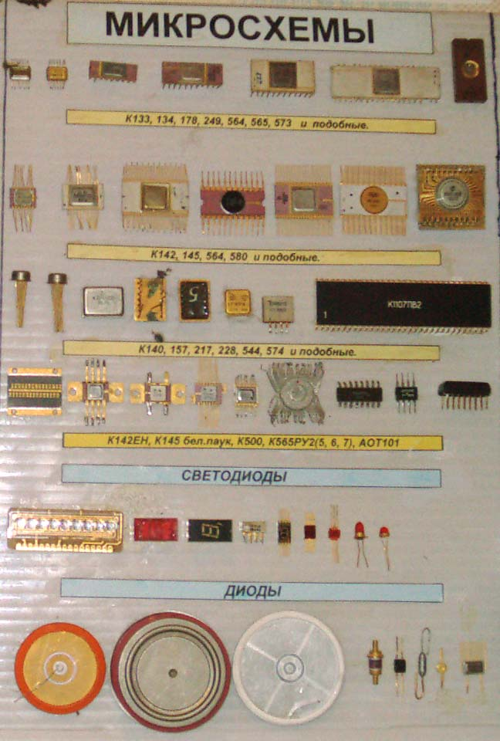
Інтегральна мікросхема (ІС) являє собою функціональний мініатюрний мікроелектронний блок, в якому містяться транзистори, діоди, резистори, конденсатори та інші радіоелементи, які виконані методом молекулярної електроніки. За конструктивно – технологічним виконанню мікросхеми діляться на кілька основних груп:
гібридні, напівпровідникові (монолітні) і плівкові.
Гібридні мікросхеми виконуються на діелектричній підкладці з використанням монтажу дискретних радіокомпонентів пайкою або зварюванням на контактних майданчиках.
У напівпровідникових ІС всі елементи схеми формуються в кристалі напівпровідника.
У плівкових ІС радіоелементи виконані у вигляді плівок, нанесених на поверхню діелектрика.
Всі ці мікросхеми діляться на схеми з малим (до 10 елементів), середнім (10 ... 100 елементів) і великим (понад 100 елементів) ступенем інтеграції.
Промисловість випускає велику кількість найрізноманітніших ІС, які залежно від функціонального призначення ділять на аналогові і цифрові (логічні).
Аналогові мікросхеми застосовують для генерації, посилення і перетворення сигналів.
Цифрові ІС служать для обробки дискретного сигналу, вираженого в двійковому або цифровому коді, тому їх частіше називають логічними мікросхемами. Ці мікросхеми застосовують в обчислювальній техніці, автоматиці і в інших областях промисловості.

Інтегральні мікросхеми характеризуються такими основними параметрами:
- Напругою живлення U_{n} .
- Потужністю споживання енергії елементом від джерела живлення Р_{п} (в заданому режимі).
- Перешкодостійкістю І_{пом}, найбільша напруга перешкоди на вході ІС, яка не викликає порушення правильності роботи елементу.
Мікросхеми зберігають свої параметри тільки в тому випадку, якщо виконані технічні умови норм їх експлуатації. Норми експлуатації ІС зазвичай містяться в довідниках або доданому до них паспорті.
За конструктивним виконання ІС поділяють на: такі, що мають корпус та безкорпусні.
Існує 5 основних типів корпусів:
перший тип – прямокутний з виводами, перпендикулярними площині основи;
другий тип – прямокутний з виводами, перпендикулярними площині підстави, що виходять за межі проекції корпусу;
третій тип – круглий;
четвертий тип –. прямокутний з виводами, розташованими паралельно площині підстави і що виходять за межі його тіла в цій площині;
п'ятий тип – прямокутний "безвиводний корпус".
Плівкова – ІС, елементи якої виконані у вигляді плівок, нанесених на поверхню діелектричного матеріалу.
Тонкоплівкові – ІС з товщиною плівок до 1.10⁻⁶м (1 мкм). Елементи тонкоплівочної ІС наносяться методами термовакуумного осадження і катодного напилення.
Товстоплівкові – плівкова ІС з товщиною плівок понад 1.10⁻⁶м (1 – 100 мкм). Елементи товстоплівочної ІС наносяться переважно методом шовкографії.
Гібридна – ІС, частина елементів якої має самостійне конструктивне оформлення.
Підкладка – підстава, на поверхні або в об'ємі якої формуються елементи ІС.
Елемент – частина ІС, що виконує функції якого – не будь радіоелементу (резистора, конденсатора, діода, транзистора та ін.)
Серія – сукупність ІС, що виконують різні функції, мають єдину конструктивно – технологічну основу і призначених для спільного застосування в радіоелектронній апаратурі.
Корпус – частина ІС, призначена для її захисту від зовнішніх впливів і монтажу в апаратурі за допомогою відповідних виводів.
Гібридні інтегральні мікросхеми серії К 224 призначені для застосування в побутовій техніці.
Відносна простота технологічного процесу дозволяє при необхідності розширити дану номенклатуру, змінити технологію виготовлення залежно від конкретних схемотехнічних рішень.
Мікросхеми оформляються в полімерному корпусі пенального типу з габаритними розмірами 12 х 22 х 4,5мм . Вага не більше 3г.
Позначення мікросхем літеро – цифрове, складається з п'яти елементів і розшифровується наступним чином (наприклад К2УС241).
Перший елемент – буква К – вказує на те що мікросхеми призначені для апаратури широкого застосування;
Другий елемент – цифра 2 – визначає технологію виготовлення;
Третій елемент – букви УС – позначає функціональне призначення мікросхеми (підсилювач сінусоідальний);
Четвертий елемент – 24 – порядковий номер серії;
П'ятий – 1 – порядковий номер різновиду мікросхеми даного функціонального призначення.
Мікросхеми, що виготовляють на основі товстоплівкової технології та безкорпусних дискретних елементів – транзисторів і конденсаторів. Технологія виготовлення мікросхем цієї серії досить проста і являє собою послідовність декількох операцій.
На підготовлену відповідним чином керамічну плату (підкладку) за допомогою сітчастих трафаретів наносять спеціальні пасти, що утворюють провідники і резистори, і при температурі 400 – 600°С вжигають пасти. Далі монтують конденсатори і транзистори. Для герметизації мікросхем і виготовлення виводів, змонтовані по п'ять штук плати встановлюють у спеціально підготовлену латунну стрічку. Герметизують плати методом опресування пластмасою. Після опресовування мікросхеми вирубують зі стрічки і роблять контроль параметрів.
В якості дискретних елементів в мікросхемах використовують конденсатори К10 – 9 ємністю 4700пФ і 0,033мкФ, що мають розміри 4 х 2 х 0,6 і 5x4x1мм відповідно, а також мікротранзистори КТТ – 5, спеціально розроблені для використання в мікросхемах радіоапаратури широкого застосування.

Маркування
Система маркування ІС визначає їх технологічний різновид, функціональне призначення і приналежність до певної серії. Умовне позначення ІС, в основному, складається з п'яти елементів:
1 елемент – буква, вказує на область застосування мікросхеми в побутовій або промисловій апаратурі;
2 елемент – цифра, що показує вид конструктивно – технологічного виконання (1, 5, 6, 7 – напівпровідникові, 2, 4, 8 – гібридні, 3 – інші);
3 елемент – порядковий номер розробки серії (2 або 3 цифри);
4 елемент – функціональне призначення (дві літери);
5 елемент – порядковий номер розробки за функціональною ознакою (цифра).
У кінці умовного позначення може стояти буква, яка характеризує особливості мікросхеми. Перший елемент, буква, перед позначенням мікросхеми може бути відсутня. Якщо перший елемент буква К, то це говорить про те, що мікросхема призначена для апаратури широкого застосування. Приклад розшифровки позначення мікросхеми К118УН2А даний на рис. 35

Серія

К 1 18 УН 2 А
Група
Порядковий номер однойменних по функціональному признаку мікросхем даної серії
Функціональне призначення мікросхеми
Порядковий номер
Вид конструктивно – технологічного виконання
Ознака приналежності мікросхеми для застосування в побутовій і промисловій апаратурі

Рисунок 35 Приклад розшифровки мікросхеми К118УН2А

Розділ IV

Технічна документація
Принципова (повна) електрична схема – схема, що визначає повний склад елементів і зв'язків між ними і дає детальне уявлення про принципи роботи виробу, на якій умовними графічними позначеннями зображені всі електричні елементи, необхідні для здійснення контролю у виробі заданих електричних процесів, всі електричні зв'язки між ними, а також електричні елементи (затискачі, роз'єми і т.п.), якими закінчуються вхідні і вихідні кола.
Електрорадіоелементи на принциповій схемі зображуються умовними графічними позначеннями. Кожний елемент принципової схеми повинен мати літеро – цифрове позиційне позначення, складене з літерного позначення елемента і його порядкового номера, проставленого після літерного символу (рис. 36). Літерне позначення являє собою скорочене найменування елемента, представлене з його початкових або характерних букв, наприклад: прилад напівпровідниковий – НП, запобіжник – Пр. Групі елементів, що виконує подібні функції (реле, контактор, магнітний пускач), присвоюється одне позиційне позначення – Р. Порядкові номери елементам присвоюють, починаючи з одиниці, в межах групи
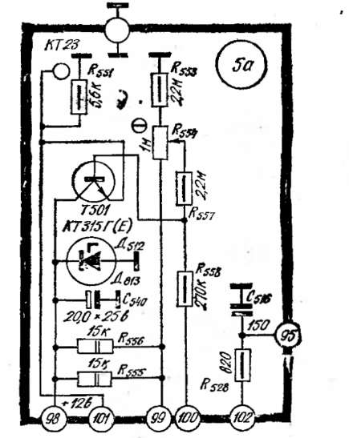

Рисунок 36 Принципова схема плати
На принциповій схемі однозначно визначаються всі елементи, що входять до складу виробу. Дані про елементи записують у таблицю, звану переліком елементів.
Схема з'єднань (монтажна) – схема, що показує реальні з'єднання складових частин виробу (установки) і визначає проводи, джгути, кабелі, якими здійснюються ці з'єднання, а "також місця їх приєднання і введення (затискачі, роз'єми і т. п.). Нею користуються при розробці електромонтажних креслень, що визначають прокладку і способи кріплення монтажних проводів, кабелів і джгутів у виробі (установці), а також при контролі, налагодженню, ремонті та експлуатації виробів (установок).
На схемі показують або з'єднання між елементами всередині окремих пристроїв (схема внутрішніх з'єднань), або зовнішні з'єднання між окремими пристроями, які безпосередньо входять до складу виробу (схема зовнішніх з'єднань).
Схема внутрішніх з'єднань (рис. 37). На ній зображують всі елементи, що
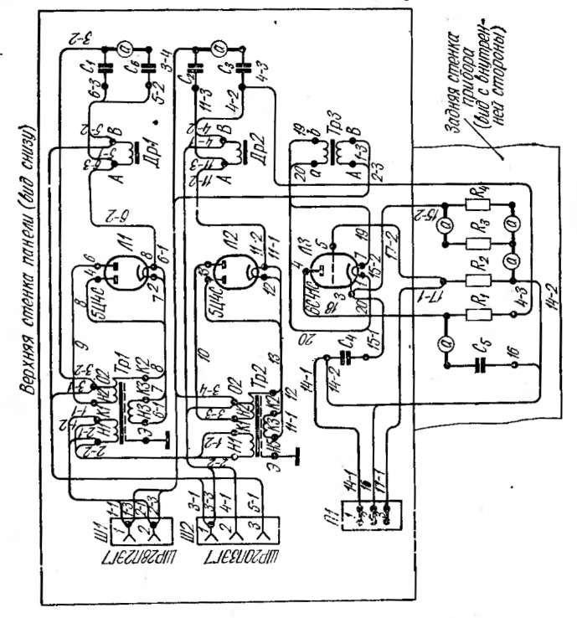  Рисунок 37 Схема внутрішніх з'єднань | входять до складу виробу, а також з'єднання між ними. Електрорадіоелементи, використовуються у виробі частково, на схемі зображуються повністю із зазначенням задіяних і незадіяних частин, наприклад, всі контактні групи реле і т. п. Всі елементи, що входять до складу виробу, зображуються у вигляді умовних графічних позначень, а пристрої – у вигляді прямокутників або зовнішніх обрисів.

Поруч з умовними графічними позначеннями елементів вказують позиційні найменування, присвоєні їм на принциповій схемі; номінальні величини основних
параметрів (ємність, опір, напруга і т. п.) або тип елемента. При невеликому числі електричних з'єднань дані про проводи і кабелі (марки, перерізи) вказуються поруч з зображенням з'єднань або, якщо застосовані умовні позначення – на полях схеми поміщається їх розшифровка При великій кількості електричних з'єднань дані про проводи і кабелі, а також адреси їх приєднання зводяться в таблиці з'єднань.
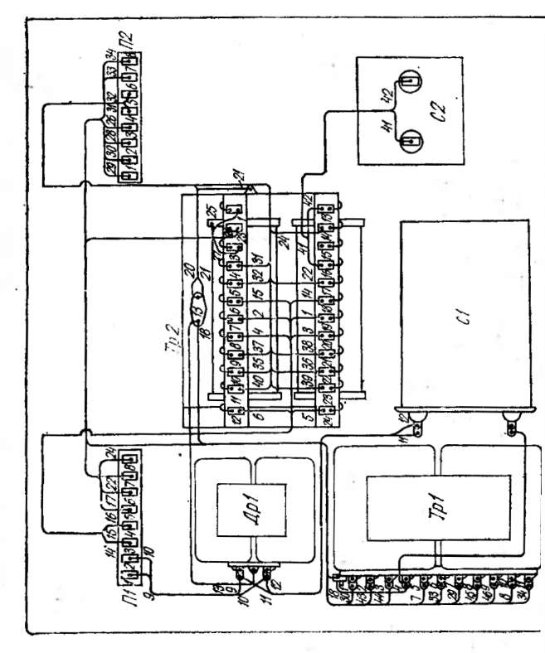  Рисунок 38 Електромонтажне креслення | Електромонтажне креслення – складальне креслення, на якому зображені вироби електротехніки, радіотехніки й електроніки, проводи, кабелі і джгути, а також наведені дані, необхідні для електричного монтажу схеми (рис. 38). Всі вироби на електромонтажному кресленні зображуються спрощено у вигляді контурних обрисів без графічних подробиць, але за умови збереження наближеного подібності зображення з самим виробом.
Вироби, що встановлюються при збірці, попередньої електричному монтажу, зображуються суцільними тонкими лініями. Вироби, що встановлюються в процесі монтажу, а також місця приєднань в раніше встановлених виробах, зображуються суцільними основними лініями. Якщо вироби розташовані на стінках, що знаходяться в різних площинах, то стінки зображуються розгорнутими в одну площину, при цьому на кресленні поміщається напис: "Стінка розгорнута".

Тема № 1

Тема: | Техніка безпеки при проведенні радіомонтажних робіт. Інструменти і пристосування, які використовують при радіомонтажних роботах
Мета роботи: | Вивчити техніку безпеки на основному робочому місці, під час роботи з інструментом, та під час проведення монтажу

Вступ

Організаційні питання. Електрорадіомонтажна практика, задачі, порядок проведення, зміст. Навчальна лабораторія, її обладнання, правила внутрішнього розпорядку. Правила техніки безпеки під час виконанні радіомонтажних робіт.
Електромонтажний інструмент та правила користування ним. Техніка безпеки при роботі з інструментом. Типи і призначення електромонтажного інструменту, інструкції щодо використання.

Заходи безпеки при роботі на основному робочому місці

- При експлуатації стіл повинен бути приєднаний до контуру заземлення за допомогою болта заземлення на підставці столу.
- Після установки столу необхідно перевірити заземлення блоку живлення, світильника.
- Забороняється включати під напругу блок живлення, знятий із столу або не встановлений в нормальне положення.
- При підключенні електроспоживачів до розетки 220В їх корпуси повинні обов'язково бути заземлені.
- Забороняється працювати електропаяльником з напругою живлення 220В.
- Перед зняттям роз'єму підключення освітлення, повітряно нагнітаючого пристрою, пакетні вимикачі живлення столу повині знаходитися у вимкненому стані.
Електричний струм близько 50мА, проходячи через людину, являє собою небезпеку для життя. Тому для безпеки потрібно знати такі правила:
- Руки повинні бути чистими та сухими, так як напруга струму проходячи через людину, залежить від стану шкіри, а також площі доторкання з напругопровідними частинами
- Не можна лізти в блок відразу двома руками або однією рукою при цьому торкатися провідної поверхні, так як ступінь ураження електричним струмом залежить від шляху його проходження. Найбільш небезпечним є шлях струму від руки до руки крізь область серця та легень.
- Ремонт заміни деталей необхідно виконувати при відключеній напрузі 220В. Для повної впевненості в цьому краще витягнути вилку з розетки.
- Після вимкнення напруги конденсатора в пристрої може ще деякий час зберігатися заряд, який можна отримати під час випадкового доторкання кола.
- При вмиканні пристрою слід виконувати обережність, так як діоди та конденсатори при невірному вмиканні полярності можуть зірватися. При цьому конденсатори вибухають не одразу, а з першу деякий час гріються.
- Не дозволяється залишати без нагляду ввімкнений та ще не налагоджений пристрій це: може спричинити пожежу.
- Безпечною для людини є напруга 36В, при цьому для монтажу пристроїв краще використовувати паяльник з робочою напругою на 36В.
- При роботі з паяльником не можна струшувати з жала залишки припою, його бризки можуть попасти в очі або на тіло та визвати травму.
- Під час тривалої роботи з паяльником повітря в лабораторії насичується шкідливими для організму парами свинцю та олова, тому лабораторію слід провітрювати.

Тема № 2

Тема: | Підготовка електромонтажного інструменту до роботи та відпрацювання навичок роботи з ним.
Мета роботи: | Вивчити різновиди електромонтажного інструменту та матеріалів, які використовуються для електромонтажних робіт.

ПРАКТИЧНА ЧАСТИНА

Прилади та матеріали для виконання практичної роботи: електричний паяльник потужністю від 25 до 40 Вт, голка для випаювання мікросхем, пінцет для того, щоб тримати радіоелементи під час демонтажу, схеми. Роботу починати після вказівки викладача і після того, як буде вімкнена вентиляція. Ступінь нагрівання паяльника визначити, підносячи його до припою. Із схеми випаяти радіоелементи: резистори, конденсатори, діоди, транзистори, мікросхеми.

ТЕОРЕТИЧНА ЧАСТИНА

Матеріали, які використовуються для електромонтажних робіт: чорні метали і вироби з них (електромонтажні конструкції, проводи, шини, заземлення). Кольорові метали та вироби з них (трубопроводи, проводи, кабелі). Ізоляційні матеріали (лаки, емалі, фарби), припої та флюси.
Згідно з електричними і магнітними характеристиками усі радіоматеріали можна розділити на чотири основні групи:
- провідники;
- напівпровідники;
- діелектрики;
- магнітні матеріали.
Провідники – метали, які володіють високою електропровідністю, що обумовлена наявністю в них великої кількості вільних електронів.
Напівпровідники – матеріали, які володіють меншою електропровідністю, ніж провідники, так як у них значно менше вільних електронів. Електропровідність напівпровідників різко зростає при нагріванні.
Діелектрики – речовини, які володіють незначною електропровідністю, оскільки у них дуже мало вільних заряджених частинок (електронів та іонів). Ці частинки з’являються у діелектриків тільки при прикладенні до них підвищеної напруги. Розрізняють газоподібні (гази), рідкі (масла) і тверді діелектрики.
Магнітні матеріали – речовини, які під дією зовнішнього магнітного поля можуть намагнічуватись, тобто набувати магнітних властивостей, що обумовлено будовою цих речовин. Магнітні матеріали здатні концентрувати магнітну енергію. До магнітних матеріалів відносять деякі метали, їх сплави, а також феріти.
Мідь – головний провідниковий метал, який володіє високою пластичністю, достатньою механічною міцністю і високою електропровідністю. По електропровідності мідь стоїть на другому місці після срібла. Мідь має червоно – помаранчевий колір і температуру плавлення 1083°С.
Бронза – являє собою сплав міді з оловом (олов’яна бронза), алюмінієм (алюмінієва), берилієм (берилієва) і з іншими легуючими елементами. Марки бронз позначаються буквами Бр (бронза), за якими йдуть букви і цифри, які показують, які легуючі елементи і в якій кількості містяться в даній бронзі. Бронза добре обробляється різанням, тиском та пайкою. Із бронзи виготовляють пружинящі контакти струмопровідні пружини, контактні частини для штепсельних роз’ємів та інші конструкційні деталі в радіоапаратах.
Латунь – сплав міді з цинком, у якому найбільший вміст цинку може складати 45% (по масі), але латунь, яка володіє найбільшою пластичністю, містить 30% цинку і менше. Марки латуней позначаються буквою Л (латунь), за якою йдуть букви і цифри, які вказують на вміст міді та інших компонентів. Із латуні виготовляють різні зажими, контакти та деталі для кріплення.
Ковар – сплав нікелю (28,7 – 29,2% по масі), кобальту (17,3 – 18%) і заліза – залишок. Ковар добре піддається пайці та електрозварці, пластичний, що дозволяє отримувати провід ∅ 0,2 – 3мм, плівку товщиною 0,1 – 2,5мм і шириною 70 – 250мм. Ковар застосовують для виготовлення корпусів інтегральних схем і напівпровідникових приладів.
Алюміній –є другим після міді провідниковим матеріалом завдяки його порівняно великій провідності, доступності і стійкості до корозій. Він відноситься до групи легких металів. Тобто він в 3,3 рази легший за мідь.

Тема № 3

Тема: | Розпаювання конструкційних матеріалів.
Мета роботи: | Вивчити елементи схем, умовні позначення на електричних схемах, маркування та застосування в принципових схемах.

ПРАКТИЧНА ЧАСТИНА

Прилади та матеріали для виконання практичної роботи: електричний паяльник потужністю від 25 до 40 Вт, набір радіоелементів. Елементи схем, умовні позначення на електричних схемах. Умовні позначення та правила монтажу резисторів, конденсаторів. Маркування і застосування.

ТЕОРЕТИЧНА ЧАСТИНА

Встановлюють ЕРЕ (електрорадіоелементи) в такій послідовності: резистори, конденсатори, мікросхеми.
Розміщення ЕРЕ на печатній платі повинне сприяти спрощенню технологічного процесу і можливості застосовувати механізацію.
Найзручніше розташовувати усі елементи на тій стороні плати, де немає печатних провідників. Таке розташування полегшує процес паяння. При розміщенні ЕРЕ необхідно дотримуватися паралельності. Усі ЕРЕ повинні бути міцно закріплені на платі, щоб не було зміщень під час механічних впливів.
Закріплення ЕРЕ виконується в основному за допомогою виводів. Виводи вставляють в отвори і підгинають, після чого з’єднують з печатним провідником паянням. Таке з’єднання забезпечує механічну міцність і електричний контакт.

Умовні позначення на електричних схемах:
Найменування |  | Позначення
Пристрої |  | А
Гучномовець |  | ВА
Телефон (капсуль) |  | ВF
Мікрофон |  | ВМ
П’єзоелемент |  | BQ
Конденсатор |  | С
Мікросхема аналогова інтегральна |  | DА
Мікросхема цифрова, або логічний елемент |  | DD
Пристрій затримки |  | DТ
Лампа освітлення |  | EL
Запобіжник |  | FU
Генератор, або джерело живлення |  | G
Батарея гальванічних елементів, або акумулятор |  | GB
Пристрої індикації та сигналізації |  | Н
Пристрої звукової сигналізації |  | НА
Індикатор символьний |  | HG
Світлова сигналізація |  | HL
Реле, контакти, пускачі |  | К
Реле часу |  | КТ
Котушка індукційна, або дросель |  | L
Двигун |  | M
Вимірювальні прилади: |  | Р
Амперметр |  | РА
Лічильник імпульсів |  | РС
Частотомір |  | PF
Омметр |  | PR
Вольтметр |  | PV
Ватметр |  | PW
Резистори |  | R
Терморезистор |  | RK (RT)
Варистор |  | RU
Вимикачі, або короткозамикачі |  | Q
Вимикач, або перемикач |  | SA
Вимикач кнопковий |  | SB
Вимикач автоматичний |  | SR
Трансформатор |  | Т
Напівпровідникові прилади: |  | V
Діод, стабілітрон |  | VД
Транзистор |  | VT
Теристор |  | VS
Електровакуумний прилад (лампа) |  | VL
Антена |  | WA
Контактні з’єднувачі: |  | Х
Штир |  | ХР
Гніздо |  | XS
Роз’ємне з’єднання |  | ХТ
Електромагніт |  | YA
РЕЗИСТОРИ
Резистор незмінного опору
Резистор змінного опору
Налагоджувальний резистор
Терморезистор
Варистор
КОНДЕНСАТОРИ
Конденсатор
Електролітичний конденсатор (оксидний)
Конденсатор змінної ємності
Налагоджувальний конденсатор
КОТУШКИ ІНДУКТИВНОСТІ
Котушка індуктивності
Котушка індуктивності з осердям
Котушка індуктивності з підстроювальним осердям
Котушка індуктивності на магнітопроводі

Одним з останніх етапів у складанні печатних плат є паяння. При паянні необхідно забезпечити механічне закріплення і електричний контакт між провідником і ЕРЕ. Паяння проводиться на повітрі з застосуванням різних флюсів, які захищають поверхні з’єднуваних елементів від окислення в процесі нагріву.
Окремі технологічні операції, що забезпечують якісне паяння з’єднань такі:
- отримання металевих поверхонь шляхом очищення від поверхневих шарів за допомогою флюсу;
- нагрівання вище точки плавлення припою;
- витіснення флюсу за допомогою припою;
- розпливання рідкого припою по металевій поверхні – процес змочування;
- дифузія атомів з твердої металевої фази в рідкий припой і навпаки – утворення сплавної зони;
- наступна обробка паяльних з’єднань – очищення, коли видаляються флюси, що сприяють корозії.
Перед паянням усі поверхні, що паяють, очищають від захисних покрить. Припой, який застосовується при паянні, повинен мати температуру плавлення не менше, ніж на 60°С нижче температури плавлення з’єднуваних металів і не більше 300°С, так як її обмежує відносно невисока термічна стійкість майже усіх ЕРЕ і печатних плат. Найчастіше для гарячого лудіння провідників печатних плат використовується сплав Розе (олово – 28%, свинець – 22%, вісмут – 50%), а для паяння – олов’яно – свинцевий припой ПОС – 61(олово – 60 – 62%, свинець – 40 – 38%).
Флюс є неметалевим матеріалом, який створює передумови для міцності у місці паяння. При флюсуванні здійснюються такі операції:
- швидке і повне змочування металевої поверхні завдяки впливу сил поверхневого натягу;
- видалення окислених шарів на контактуючих металах, а також розчинення і видалення продуктів реакцій при температурі нижче температури плавлення припою;
- захист очищеної металевої поверхні від нового окислення.
Залишки флюсу повинні легко видалятися або бути нейтральними, тобто не повинні змінювати електричні параметри початкового матеріалу і не викликати корозії. Найбільш придатним є флюс ФКТ (соснова каніфоль – 10 – 40%, етиловий спирт – 59,9 – 89,9%, нітробромідіксітен – 0,05 – 0,1%).

Методи паяння
При паянні компонентів зі стрижньовими виводами (дискретних ЕРЕ, ІС в пластмасових корпусах зі стрижньовими виводами) для контактування використовується тільки та сторона печатної плати, де проводиться паяння. Дротові виводи, що виступають над платою до 3мм міцно з’єднуються тільки методом групового паяння. Таким методом є паяння зануренням, при якому металеві поверхні зі сторони паяння під час занурення в паяльну ванну покриваються припоєм. Інколи металеві поверхні на платі захищають від змочування припоєм, залишаючи вільними контактуючі поверхні зі стрижнями, щоб запобігти утворенню перемичок та зекономити припой. Це селективне паяння досягається за допомогою паяльних масок, які утворюють шляхом покриття провідників захисним паяльним лаком. Паяльна маска залишає чистими тільки ті місця, які повинні бути покриті припоєм. Для інших металевих провідників захисний паяльний лак є не тільки відштовхувальною припой речовиною, але на основі свого складу (модифікована епоксидна смола) засобом корозійного захисту. Методи паяння повинні задовольняти вимоги поточного виробництва і гарантувати надійність зпаюваних з’єднань (щоб менше 1% зпаюваних з’єднань підлягали наступному допаюванню). Якщо паяння зануренням не можливе (обумовлена комбінація речовин, невелика партія, особлива форма компонентів), то доводиться застосовувати інші методи, наприклад, інфрачервоне паяння. Ручне паяння паяльником застосовується тільки під час ремонтних робіт для паяння стрижневих виводів ЕРЕ. Для цього існують удосконалені багаточисельні паяльники і допоміжні засоби, які дозволяють виділяти певну кількість тепла, вносити дозовану кількість припою і відсмоктувати зайву його кількість від місця паяння.

Паяння зануренням
При пайці зануренням складену плату стороною паяння опускають в розплавлений припой (паяльна ванна). При цьому на стороні паяння усі виводи ЕРЕ, що виступають із монтажних отворів, з’єднуються з контактними площадками плати. Одночасно усі металеві поверхні (провідники, монтажні отвори) змочуються припоєм, оскільки вони не покриті паяльною маскою. В платах з металізованими отворами припой повинен піднятися до установочної сторони, завдяки чому підвищується надійність контакту.
При паянні зануренням в паяльну ванну підводиться не тільки припой, але й необхідна кількість тепла. Так як перехід тепла від рідкого припою до твердих контактуючих металів проходить швидко, то температура паяння установлюється протягом 1 – 2 секунд.
Щоб втрати тепла ванни були незначні, сторона паяння печатної плати попередньо підігрівається. Завдяки цьому вдається також запобігти теплового удару чутливих до нагріву базових матеріалів. Труднощі нагріву багатошарової печатної плати в тім, що тепло швидко відводиться через численні проміжкові мідні поверхні. Щоб не змінилися умови паяння, необхідно підтримувати постійний температурний режим паяльної ванни.
Температура паяння повинна бути по можливості більш низькою, щоб зменшились втрати припою за рахунок окислення. Продукти окислення плавають на поверхні ванни і забруднюють її. Перед паянням вони повинні бути видалені, так як є перепоною до утворення якісних паяних з’єднань й іноді у вигляді плівки залишаються на печатній платі. Видалення продуктів окислення проводиться майже виключно за допомогою механічних пристроїв (очищення, фільтрування), так як інші методи, наприклад, покриття маслом, каніфоллю чи воском, придатні тільки умовно. Недоліком є те, що захисні засоби забруднюють сторону паяння і при наступній обробці повинні видалятися за допомогою розчинників і миючих засобів.
При паянні зануренням паяльна ванна поряд з віддачею певної кількості припою і теплоти виконує ще й функцію активізації флюсу. Флюс наноситься на сторону паяння зануренням, розбризкуванням, намазуванням або валиками. Летючі компоненти під час сушіння при попередньому підігріві випаровуються. Активна частина флюсу – каніфоль – рівномірно вкриває паяну поверхню. При зануренні в розплавлений припой, флюс стає активним, відновлюються окисли і витісняються припоєм разом з продуктами відновлення з паяних з’єднань. На металевій очищеній поверхні здійснюється процес паяння.

Паяння хвилею припою
Паяння хвилею припою найбільш придатне при контактуванні стрижневих ЕРЕ з печатною платою. Переважна більшість усіх односторонніх печатних плат і печатних плат з металізованими отворами в масовому виробництві контактують за допомогою хвилевого паяння.
Принцип методу полягає в тому, що плата прямолінійно рухається через гребінь хвилі припою. Хвиля припою залишається вільною від окислів завдяки постійному рухові, і печатна плата теоретично занурюється тільки на невеликій площі. Для якості паяння важливий кут входу і виходу, а також форма хвилі припою. Завдяки цьому в основному вирішується питання, утворяться чи ні перемички й висячі краплини. На заповнення металізованих отворів впливає форма хвилі, яка формується завдяки геометричному виконанню хвилеутворюючих сопел в широких межах.
Роль флюсу при паянні
Для одержання якісної пайки необхідно насамперед, щоб розплавлений припій добре змочував поверхню металу, що паяють. Якість змочування залежить від чистоти поверхні, та від наявності або відсутності на ній окісних плівок і від характеру фізико – хімічної взаємодії між припоєм і твердим металом.
Флюсування. Під час цієї операції на сторону паяння наноситься флюс. При хвилевому флюсуванні у відповідному пристрої створюється хвиля флюсу заввишки біля 1см та шириною 30 – 35см, над якою проходить печатна плата. При цьому флюс змочує поверхню і на основі капілярної дії проникає на сторону установки ЕРЕ.
При продуванні повітрям певного тиску через вузькі сопла флюс запінюється. Якщо із хвилі рідини виходить пінна хвиля, то говориться про пінне флюсування. Товщина плівки флюсу, що наноситься, не повинна перевищувати 3 – 4мкм. Якщо товщина плівки велика, то в процесі паяння для її видалення необхідно багато тепла і це може стати передумовою недоброякісних паяних з’єднань.
Сушіння та попереднє підігрівання. Після флюсування печатна плата злегка підігрівається і частково продувається гарячим повітрям. При підігріванні з флюсу вивітрюється розчинник. Після цього печатні плати потрапляють на ділянку, де вони підігріваються зі сторони паяння за допомогою нагрітої шляхом теплової радіації плити. Це підготовлює відновлювальну дію флюсу, що починає плавитися при температурі вище 130°С. Друга мета попереднього нагріву – уникнути теплового удару печатної плати.
При цій операції плата проводиться через гребінь хвилі. При цьому в першій фазі флюс стає активним. Утворюється металева поверхня, і після цього флюс разом з продуктами реакції витісняється припоєм. На очищеній металевій поверхні проходить процес зв’язку. Паяння проводиться при температурі 240 – 270°С. Вибрана температура підтримується постійною. При швидкості переміщення від 0,5 до 3,0 м/хв час паяння становить від 1 до 7 секунд. В залежності від довжини печатних плат можна контактувати відповідно за годину від 200 до 800 плат
Важливою проблемою є окислення олово – свинець. Швидке переміщення припою відкриває доступ кисню повітря до вільної від окислів поверхні, тобто оксидний шар збагачується, а ванна, внаслідок цього, збіднюється оловом, тому в паяльну ванну необхідно додавати припой, збагачений оловом.
Охолодження. Після проведення хвилевого паяння необхідне часткове чергове оброблювання. Воно може бути складовою в процесі промивання і очищення (жирове паяння). Залишки флюсу в основному не потребують видалення, так як застосовуються флюси, що не спричиняють корозії. Раптового охолодження необхідно уникати, так як із – за різноманітності коефіцієнтів лінійного розширення базового матеріалу і металевої фази (мідь, припой) можуть утворитися тріщини.

Тема № 4

Тема: | Формовка, лудіння, встановлення та монтаж резисторів, конденсаторів та котушок індуктивності
Мета роботи: | Отримати навички формовки, лудіння, встановлення та монтажу резисторів, конденсаторів та котушок індуктивності на печатній платі

ПРАКТИЧНА ЧАСТИНА

Підготувати робоче місце. Перед роботою впевнитися, що працює вентиляція, не пошкоджена ізоляція електропроводів.
Необхідно мати: електричний паяльник потужністю 25 – 40 Вт, пінцет для тримання радіоелементів, провідники (одножильні), радіоелементи (резистори, конденсатори, котушки індуктивності), каніфоль, припой.

Правила монтажу резисторів, конденсаторів та котушок індуктивності
- Перед початком монтажу необхідно перевірити електромонтажний інструмент.
- Провести необхідні підготування до виконання робіт.
- Уміти прочитати маркування радіоелементів.
- Підрізати виводи радіоелементів.
- Провести залуження виводів елементів.
- Встановити їх на плату згідно зі схемою.
- Провести пайку.
- Після закінчення робіт необхідно прибрати робоче місце, вимкнути паяльник дочекатися його охолодження і зібрати електромонтажний інструмент.

Тема № 5

Тема: | Формовка, лудіння, встановлення та монтаж напівпровідникових елементів
Мета роботи: | Отримати навички формовки, лудіння, встановлення та монтажу напівпровідникових елементів на печатній платі

ПРАКТИЧНА ЧАСТИНА

Підготувати робоче місце. Перед роботою впевнитися, що працює вентиляція, не пошкоджена ізоляція електропроводів.
Необхідно мати: електричний паяльник потужністю 25 – 40 Вт, пінцет для тримання радіоелементів, провідники (одножильні), радіоелементи (діоди, транзистори, світлодіоди, фотодіоди), каніфоль, припой, робочий інструмент

Правила монтажу напівпровідникових елементів
- Перед початком монтажу необхідно перевірити електромонтажний інструмент.
- Провести необхідні підготування до виконання робіт.
- Уміти прочитати маркування напівпровідникових елементів.
- Підрізати виводи напівпровідникових елементів.
- Зачистити виводи напівпровідникових елементів.
- Залудити виводи напівпровідникових елементів за допомогою каніфолі.
- Встановити їх на плату згідно схеми.
- Провести пайку.
- Після закінчення робіт необхідно прибрати робоче місце, вимкнути паяльник дочекатися його охолодження і зібрати електромонтажний інструмент.

ТЕОРЕТИЧНА ЧАСТИНА

Позначення напівпровідникових елементів на схемах
Випрямний діод
Стабілітрон
Фотодіод, світлодіод
Транзистор

Пайка напівпровідників
Поверхню виробу з напівпровідника, що підлягає пайці, попередньо лудять у розплаві припою за допомогою ультразвукового паяльника, способом гальванічного покриття (нікелювання, золочення).
Пайку роблять у печах з контрольованою атмосферою, у вакуумі або методом опору попередньо пролуджених поверхонь. При сполуці виробів із уже готовим переходом потрібно суворо витримувати температуру нагрівання, для чого застосовують терморегулятори.
Пайку тонких електричних виводів можна здійснювати на повітрі мікропаяльниками з використанням захисних або активних флюсів (спиртового розчину каніфолі, флюсу на основі хлористого амонію). Після флюсової пайки вироб промивають деіонізованою водою та сушать.
При пайцці напівпровідникових елементів припої повинні утворювати електронно – дірковий перехід або омічний контакт. У виробництві германієвих і кремнієвих приладів як основу застосовують алюміній, індій і сплави на основі олова й свинцю. Для створення в місці контакту провідності електронного типу в основу припоїв у якості домішки уводять фосфор, миш'як, сурьму й вісмут. Для забезпечення омічного контакту, в основу припоїв додають бор і галій.
Для пайки напівпровідників застосовують також припої – пасти на основі гелію. Для забезпечення надійності змочування контактної поверхні використають ультразвук.
Як флюси використовують спиртові й водяні розчини хлористого цинку й хлористого амонію або вазелінової пасти (безкислотні флюси – розчин каніфолі в спирті). При високотемпературній пайці застосовують флюси на основі бури.
Дифузійні процеси між припоєм і напівпровідником сприяють утворенню сполук, що збільшують перехідний опір термоелемента, тому час контакту напівпровідника із припоєм у процесі лудіння й пайки повинен бути гранично обмеженим. Відхилення температури нагрівання при пайкі не повинне перевищувати 2 – 3°С.

Тема № 6

Тема: | Встановлення та пайка інтегральних мікросхем
Мета роботи: | Навчитися розпаювати на печатній платі інтегральні мікросхеми та читати їх маркування.

ПРАКТИЧНА ЧАСТИНА

Підготувати робоче місце, переконатись у наявності інструментів та матеріалів, що працює вентиляція, непошкоджена ізоляція електропроводів. Прилади та матеріали для виконання практичної роботи: електричний паяльник потужністю від 25 до 40Вт, пінцет для тримання радіоелементів, провідники (одножильні), набір мікросхем, каніфоль, припой, робочий інструмент

Правила монтажу інтегральних мікросхем
- Перед початком монтажу необхідно перевірити електромонтажний інструмент.
- Провести необхідні підготування до виконання робіт.
- Уміти прочитати маркування інтегральних мікросхем.
- Взяти пінцетом мікросхему, необхідну для роботи пристрою, обережно залудити за допомогою каніфолі усі її ніжки, при цьому треба враховувати, що не можна довго гріти мікросхему, інакше вона згорить
- Взяти мікросхему пінцетом і обережно ніжку за ніжкою вмонтувати її в раніше заготовлені отвори в платі при цьому мікросхема вважається непошкодженою, якщо не зламана жодна з її ніжок.
- Після закінчення робіт небхідно прибрати робоче місце, вимкнути паяльник, дочекатися його охолодження і зібрати електромонтажний інструмент.

Тема № 7

Тема: | Розробка та виготовлення схеми електричного монтажу згідно з принциповою схемою
Мета роботи: | Навчитися складати електричну схему на печатній платі згідно з принциповою схемою.

ПРАКТИЧНА ЧАСТИНА

Підготувати робоче місце, переконатись у наявності інструментів та матеріалів, що працює вентиляція, непошкоджена ізоляція електропроводів. Прилади та матеріали для виконання практичної роботи: електричний паяльник потужністю від 25 до 40Вт, пінцет для тримання радіоелементів, провідники (одножильні), набір ЕРЕ, каніфоль, припой, робочий інструмент

ТЕОРЕТИЧНА ЧАСТИНА

На принциповій схемі зображують усі електричні елементи, необхідні для здійснення і контролю у виробі заданих електричних процесів, і всі електричні зв'язки між ними, а також електричні елементи (роз'єми, зажими і т.п.), якими закінчуються вхідні і вихідні ланцюги.
Електричні схеми (позначаються Е) підпорядковують на схеми електричні принципові (Е3), схеми електричні структурні (Е1), схеми електричні функціональні (Е2), схеми електричних сполук (Е4), схеми електричних підключень (Е5) і схеми електричні загальні (Е6). Крім того, в окремих випадках використовують схеми електричні об'єднані (Е0), на яких поєднуються різні типи схем одного виду, наприклад,схеми електричні підключень і з'єднань. Загальні правила виконання схем встановлюються ГОСТ 2.701-84 і ГОСТ 2.702-75.
Схеми електричні принципові визначають повний склад виробу і дають детальне уявлення про принцип роботи виробу. На основі схеми електричної принципової розробляють цілий ряд інших конструкторських документів – схеми з'єднань, креслення печатних плат, переліки елементів і т.д. На схемі електричній принциповій зображують усі електричні елементи та пристрої, необхідні для здійснення і контролю у виробі відповідних електричних процесів. Елементи зображують у вигляді умовних графічних позначень (УДО) відповідно до ГОСТ.
Кожен елемент схеми електричної принципової повинен мати позиційне літерно – цифрове позначення відповідно до ГОСТ 2.710 – 81. Порядкові номери елементам надають починаючи з одиниці в межах групи елементів, що мають однакові літерні позначення (R1, R2 і т.д., DD1, DD2 і т.д.). [ ГОСТ 2.702 – 75 ЕСКД
Порядкові номери присвоюють відповідно до послідовності розташування елементів або пристроїв на схемі зверху вниз, у напрямку зліва направо, позиційне позначення проставляють поруч з графічним позначенням елемента з його правого боку або над ним. При зображенні на схемі елемента рознесеним способом його позиційне позначення проставляють біля кожної частини (наприклад DD1.1, DD1.2 і т.д.). Обов'язковим документом, що випускається спільно зі схемою електричною принциповою, є перелік елементів (ПЕ3). У відповідних ГОСТах визначені правила його виконання .
При виконанні схеми електричної принципової на полі схеми допускається поміщати такі текстові дані, як вказівки про марки, перетини і забарвлення кабелів, вимогах до електричного монтажу, вказівки про призначення окремих ланцюгів (наприклад, про живлення мікросхем).
При виконанні схеми електричної принципової на декількох аркушах дотримується наскрізна нумерація і виконується загальний перелік елементів.

Тема № 8

Тема: | Монтаж ЕРЕ та інтегральних схем на печатній платі
Мета роботи: | Закріпити навички користування монтажним інструментом та вміння читати електричну принципову схему

ПРАКТИЧНА ЧАСТИНА

Підготувати робоче місце, переконатись у наявності інструментів та матеріалів, що працює вентиляція, непошкоджена ізоляція електропроводів. Прилади та матеріали для виконання практичної роботи: електричний паяльник потужністю від 25 до 40Вт, пінцет для тримання радіоелементів, провідники (одножильні), набір ЕРЕ, каніфоль, припой, робочий інструмент.

Правила монтажу ЕРЕ на печатній платі

- Взяти мікросхему або ЕРЕ і розглянути.
- За необхідності попередньо розправити виводи і нанести шар клею на основу деталі або радіоелемента на місце їх встановлення на плату.
- Встановити деталь або радіоелемент на плату одним із наступних способів:
- накласти виводами на контактні площадки плати, покриті контактором або без нього;
- накласти основою на плату із суміщенням виводів з контактними площадками плати;
- пропустити виводи в отвори плати або основою в гніздо плати.
- За необхідності підігнути виводи з іншої сторони плати.
- Пайка виводів ЕРЕ та мікросхем.

ТЕОРЕТИЧНА ЧАСТИНА
Складання печатних плат із електрорадіоелементів (ЕРЕ) та інтегральних схем (ІМ) є першим необхідним етапом монтажу приладу чи системи. Вона характеризується тим, що ЕРЕ та ІС геометрично розміщуються на печатній платі згідно із складальним кресленням.
Незалежно від методу складання принцип збірки печатних плат: плати і компоненти повинні так переміщуватися один до одного, щоб в результаті цього переміщення всі виводи компонентів зайняли свої місця, зумовлені електричною схемою вузла і необхідним контактуванням з печатною платою.
Перед монтажем усі ЕРЕ повинні проходити вхідний контроль по електричних параметрах.
Підготовка ІС та ЕРЕ до монтажу:
- розпаковка елементів;
- вхідний контроль;
- формування виводів;
- обрізання виводів;
- лудіння виводів.
Лудіння ІС та ЕРЕ повинно проводитись тими ж припоями, що і наступне паяння. При лудінні ЕРЕ та ІС чутливих до теплового впливу, дозволяється лудіння припоєм з пониженою температурою плавлення.
Встановлення ЕРЕ на печатну плату:
- подача ЕРЕ в зону встановлення;
- орієнтування виводів відносно монтажних отворів;
- фіксація ЕРЕ та ІС в потрібному положенні.

Тема № 9

Тема: | Демонтаж зібраних пристроїв
Мета роботи: | Закріпити навички з демонтажу ЕРЕ та мікросхем з плати за допомогою паяльника.

ПРАКТИЧНА ЧАСТИНА

Підготувати робоче місце, переконатись у наявності інструментів та матеріалів, що працює вентиляція, непошкоджена ізоляція електропроводів. Прилади та матеріали для виконання практичної роботи: електричний паяльник потужністю від 25 до 40Вт, пінцет для тримання радіоелементів, каніфоль, припой, робочий інструмент.
Правила демонтажу зібранної схеми:
- Підключити паяльну станцію до мережі 220В.
- Увімкнути перемикач "0" при цьому повинна загорітися сигнальна лампа на передній панелі паяльної станції.
- Увімкнути перемикач "0" який розташований у правому боці, для увімкнення паяльника при цьому повинна загорітися сигнальна лампа на передній панелі паяльної станції.
- Зачекайте 5 – 10 хв поки паяльник нагріється.
- Короткочасним натисканням паяльника на ЕРЕ та ІС випаяти його зі схеми.
- Вимкнути паяльник, а потім саму станцію.
- Прибрати робоче місце.

Перелік питань щодо захисту практики
- Первина ланка організації виробничого процесу.
- Типове робоче місце радіомонтажника.
- Що використовують для зменшення шуму і впливу вібрації на робочому місці?
- Яку напругу місцевого освітлення електропаяльників використовують на робочих місцях?
- Засоби індивідуального захисту на робочому місці.
- Чим повинен бути забезпечений радіомонтажник, що працює з НП і ІС?
- Які роз'єми не дозволяється використовувати в колах заземлення?
- Які щупи використовують при включених напругах живлення і сигналів?
- Для яких цілей використовують гострогубці. Їх різновиди?
- Як працює і для яких цілей призначене оснащення для випалу і зняття ізоляції?
- Як працює і для яких цілей призначене оснащення для відсічення металевого обплетення?
- Як працює і для яких цілей призначене оснащення для лудіння?
- Для яких цілей використовують плоскогубці з тонкими губами?
- Для яких цілей використовують пристосування для формовки проводів?
- Для яких цілей використовують електропаяльники. Їх різновиди?
- Для яких цілей використовують заземлюючий браслет?
- Для чого служать монтажні проводи?
- Де застосовують монтажні проводи з волокнистою ізоляцією?
- Де застосовують монтажні проводи з ізоляцією із поліетилену, поліхлорвінілу?
- Застосування монтажних проводів з ізоляцією із з кремнійорганічної гуми.
- Як по конструкції струмопровідної жили розподіляються проводи?
- Як вибирають переріз проводів?
- Маркування проводів та кабелів
- Які умовні кольорові позначення проводів?
- Застосування радіочастотних кабелів
- Основні електричні характеристики радіочастотних кабелів?
- Типи радіочастотних кабелів.
- Призначення коаксіальних кабелів.
- Призначення симетричних кабелів.
- Призначення та компоненти з яких складаються флюси.
- Призначення та застосування припоїв.
- Призначення та застосування лаків.
- Призначення та застосування клеїв.
- Призначення, застосування та склад компаундів.
- Які елементи радіоапаратури належать до складальних?
- Які елементи радіоапаратури належать до деталей кріплення?
- Призначення та застосування резисторів.
- Як поділяють резистори за характером зміни опору?
- Як поділяють резистори за матеріалом резистивного елементу?
- Як поділяють резистори за способом захисту?
- Як поділяють резистори за способом монтажу?
- Як поділяють резистори за призначенням?
- Основні параметри резисторів.
- Які резистори називають непроволоченими?
- Які резистори називають композиційними?
- Які резистори називають металоокісними?
- Які резистори називають проволоченими?
- Позначення резисторів на схемах.
- Маркування мініатюрних резисторів.
- Застосування та позначення конденсаторів?
- Як поділяють конденсатори за призначенням?
- Як поділяють конденсатори за характером зміни ємності?
- Як поділяють конденсатори за характером захисту від зовнішніх впливів?
- Як поділяють конденсатори за способом монтажу?
- Пакетна конструкція конденсаторів, застосування.
- Трубчаста конструкція конденсаторів, застосування.
- Дискова конструкція конденсаторів, застосування.
- Лита секційна конструкція конденсаторів, застосування.
- Рулонна конструкція конденсаторів, застосування.
- Призначення та застосування підстроєних (напівзмінних) конденсаторів.
- Призначення та застосування конденсаторів змінної ємності.
- Основні параметри конденсаторів.
- Система позначень та маркування конденсаторів.
- Призначення та застосування керамічних конденсаторів.
- Призначення та застосування скляних, склокерамічних та склоемалевих конденсаторів.
- Призначення та застосування слюдяних конденсаторів.
- Призначення та застосування паперових конденсаторів.
- Призначення та застосування електролітичних конденсаторів.
- Призначення та застосування плівкових конденсаторів.
- Призначення та застосування плівкових конденсаторів.
- Призначення та застосування варикондів.
- Призначення та застосування котушок індуктивності.
- Конструктивна основа котушок індуктивності.
- Що застосовують для збільшення індуктивності
- Різновиди осердь та магнітопроводів, які використовують при будові котушок індуктивності?
- Основні параметри котушок індуктивності
- Які прилади називають напівпровідниковими?
- Призначення та застосування біполярного транзистора.
- Структура біполярного транзистора.
- Маркування біполярного транзистора
- Яке призначення та застосування польового транзистора?
- Маркування польового транзистора
- Призначення, застосування, позначення на схемах напівпровідникового діода.
- Маркування напівпровідникових діодів.
- Які переваги точкових діодів Ви знаєте?
- Призначення та застосування високочастотних діодів.
- Призначення та застосування імпульсних діодів.
- Призначення та застосування стабілітронів.
- Призначення та застосування варикапів.
- Призначення та застосування фотодіодів?
- Призначення та застосування світло діодів.
- Призначення та застосування тунельних діодів.
- Правила поводження з напівпровідниковими приладами та мікросхемами.
- Призначення та застосування мікросхем.
- Як виготовляють гібридні мікросхеми?
- Як виготовляють напівпровідникові мікросхеми?
- Як виготовляють плівкові мікросхеми?
- В яких пристроях застосовують аналогові мікросхеми?
- В яких пристроях застосовують цифрові мікросхеми?
- Основні типи корпусів, що використовують при виготовлені мікросхем.
- Маркування мікросхем.
- Иипи технічної документації, що застосовують при радіомонтажу.
- Призначення принципової схеми.
- Призначення монтажної схеми.
- Призначення схеми внутрішніх з’єднань.
- Призначення електромонтажних креслень.

Приклад оформлення звіту

МІНІСТЕРСТВО ОСВІТИ І НАУКИ УКРАЇНИ

ПЕРВОМАЙСЬКИЙ КОЛЕДЖ

НАЦІОНАЛЬНОГО УНІВЕРСИТЕТУ КОРАБЛЕБУДУВАННЯ

ім. адмірала Макарова

ІНДИВІДУАЛЬНЕ ЗАВДАННЯ

(прізвище, ім’я по батькові)
Варіант
Змн.
Арк.
№ докум.
Підпис
Дата
Арк.

- Скласти схему частотного повторювача
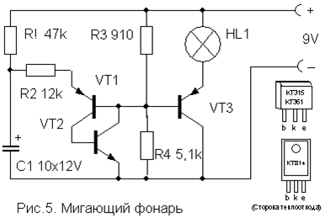
- Опишіть назву та маркування усіх радіоелементів.
- Типове робоче місце радіомонтажника.
- Застосування монтажних проводів з волокнистою ізоляцією.
- Призначення та застосування лаків.
- Як поділяють резистори за призначенням.
- У яких конденсаторів застосовується трубчаста конструкція.
- Основні параметри котушок індуктивності.
- Виготовлення плівкових мікросхем.
- Призначення монтажної схеми.
Керівник практики ____________________О.М. Олійник

ЗМІСТ
Изм.
Лист
№ докум.
Подпись
Дата
Лист
2
ПК 5.05010201.211.14.? ЗП

Розробив
Іванов І.І.
Перевір.
Олійник О.М.
Реценз.
Клига Л.Ф.
Н. Контр.
Ф.И.О.
Утверд.
Ф.И.О.
Пояснювальна записка

Лит.
Листов

211 – ОКС
Вступ | 3
1 Правила техніки безпеки на електромонтажній діляці | 4
2 Схема частотного повторювача | 5
3 Типове робоче місце радіомонтажника | 6
4 Застосування монтажних проводів з волокнистою ізоляцією | 7
5 Призначення та застосування лаків | 8
6 Як поділяються резистори за призначенням? | 9
7 Трубчаста конструкція конденсаторів | 11
8 Параметри котушок індуктивності | 13
9 Виготовлення плівкових мікросхем | 15
10 Призначення монтажної схеми | 17
Висновок | 20
Література | 21

ВСТУП
Змн.
Арк.
№ докум.
Підпис
Дата
Арк.
3
КППІ 5.05010201.211.14.? ПЗ

Сучасна радіоелектронна апаратура (РЕА) містить величезну кількість електрорадіокомпонентів, тобто самостійних (комплектуючих) виробів, що виконують певні функції. Як компоненти можуть виступати транзистори, резистори, конденсатори, котушки індуктивності і т.д., а також інтегральні мікросхеми (ІМС), які в свою чергу складаються з великого числа елементів, що реалізують функції транзистора, резистора і т.п.
Поняття "елемент" і "компонент" багато в чому тотожні. У всякому випадку функції, виконувані ними, однакові. Дискретний транзистор, який виступає як компонент, виконує ті ж функції, що і транзистор в ІМС, з тією лише різницею, що дискретний транзистор, як компонент при необхідності можна замінити іншим, а транзистор, що входить до складу ІМС, принципово 3не може бути замінений іншим. Електрорадіоелементи діляться на активні і пасивні. До активних відносяться транзистори, електронні лампи, мікросхеми, тобто елементи, здатні посилювати чи перетворювати електричні сигнали. До пасивних відносяться резистори, конденсатори, котушки індуктивності, трансформатори, комутаційні елементи, тобто такі елементи, які призначені для перерозподілу електричної енергії.
Пасивні елементи можуть виступати як дискретні компоненти і як елементи ІМС. Незважаючи на те, що ІМС мають велику питому вагу в РЕА, пасивні компоненти є найпоширенішими виробами електронної промисловості. Пояснюється це в першу чергу тим, що ряд елементів важко виконати в мікросхемном виконанні. Практично неможливо в ІМС виготовити конденсатори великої ємності, резистори з великим опором, практично немає інтегральних котушок індуктивності і трансформаторів. Та й технічні характеристики дискретних елементів краще, ніж інтегральних.

Правила техніки безпеки на електромонтажній дільниці
Змн.
Арк.
№ докум.
Підпис
Дата
Арк.
4
КППІ 5.05010201.211.14.? ПЗ

- Не вмикайте джерела живлення без дозволу викладача.
- Виконуйте збирання електричних кіл, монтаж та ремонт електричних приладів лише при виключеному джерелі живлення.
- Перевіряйте наявність напруги на джерелі живлення або інших устаткуваннях за допомогою контрольної лампи чи покажчика напруги.
- Слідкуйте, щоб ізоляція проводів була непошкодженою, а на кінцях були наконечники. При збиранні електричного кола провідники розміщуйте акуратно, а наконечники щільно затискайте клемою.
- Виконуючи електротехнічні роботи, слідкуйте, щоб випадково не доторкнутися до оголених струмопровідних частин, що знаходяться під напругою.
- Не допускається торкання до клем конденсаторів навіть після вимкнення живлення. Їх спочатку потрібно розрядити.
- Після закінчення роботи вимкніть джерело живлення і розберіть коло.
- Заміну запобіжників у щитах, приладах та апаратах виконувати з дозволу викладача та при вимкнутому джерелі живлення.
- Виявивши пошкодження в електричних пристроях, які знаходяться під дією напруги, треба негайно вимкнути живлення та повідомити викладача.

2. Схема частотного повторювача
Змн.
Арк.
№ докум.
Підпис
Дата
Арк.
5
КППІ 5.05010201.211.14.? ПЗ

Опишіть назву та маркування усіх радіоелементів.
Рисунок 1. Схема частотного повторювача
Складається з:
Резисторів
R1 – 47К – Резистор проволочений, постійний, номінальна величина резистора 47 Кілоом, І клас точності.
R2 – 12К – Резистор проволочений, постійний, номінальна величина резистора 12 Кілоом, І клас точності.
R3 – 910 – Резистор проволочений, постійний, номінальна величина резистора 910 Кілоом, І клас точності.
R4 – 5,1К – Резистор проволочений, постійний, номінальна величина резистора 5,1 Кілоом, І клас точності.
Конденсатора С1 – 10х12V – Конденсатор загального призначення, постійної ємності, захищений, для печатного монтажу, керамічний, низьковольтовий, ІІ клас точності
VT1 КТ315 – Кремнійовий транзистор малопотужний.
VT2 КТ361 – Кремнійовий транзистор малопотужний.
VT3 Кт 214 – Кремнійовий транзистор малопотужний.
Лампочки HL1 – Лампочка

3. Типове робоче місце радіомонтажника
Змн.
Арк.
№ докум.
Підпис
Дата
Арк.
6

Первинною ланкою організації виробничого процесу є робоче місце. Робочим місцем називається частина виробничої площі, відведеної (закріпленої) одному або групі робітників, призначеної для виконання певної роботи, оснащеної необхідним обладнанням, інструментами, пристосуваннями та іншими матеріально – технічними засобами.
Типове робоче місце монтажника радіоапаратури та приладів (рис. 2) включає в себе: однотумбовий стіл; гвинтовий стілець; підвіску для креслення; регульований по висоті і по горизонталі світильник; ящик для відходів; вхід для електропаяльника та обжигалки; вентиляцію; панель для включення контрольно – вимірювальних приладів, на якій є клема заземлення. Верхня кришка столу покривається жароміцним пластиком. При необхідності регулювання температури нагріву електропаяльника і обжигалки робоче місце оснащується автотрансформатором, який встановлюється під стільницею. Комбіноване освітлення: загальне + місцеве повинно забезпечувати освітленість у робочій зоні 300 400 лк відповідно СН – 245 – 63.

Рисунок 2. Робоче місце радіомонтажника

4. Застосування монтажних проводів з волокнистою ізоляцією
Змн.
Арк.
№ докум.
Підпис
Дата
Арк.
7

До монтажних проводів з волокнистою ізоляцією відносять такі марки проводів МГШВ, МГШПЕ, МГШВЕВ, МГШВ, МГШВЕ, МГШВЕВ, ОШП (рис.3)

Рисунок 3 Ескізи проводів МГШПЕ та ОШП
Призначення
Провід монтажний із комбінованої волокнистої і ПВХ (полівінілхлоридною) ізоляцією призначені для роботи при робочій змінній напрузі до 380В для перерізів 0,12 – 0,14 мм² і 1000В для перерізів 0,2 – 1,5 мм² частотою до 1000Гц і постійною напругою до 500 і 1500В відповідно.
Конструкція
Струмопровідна жила – мідна проволока, луджені олов'яно – свинцевим припоєм. Скручена струмопровідна жила 4 або 5 класу за ГОСТ 22483 – 77.
Ізоляція – два шари поліефірної нитки у взаємно – протилежних напрямках і ПВХ пластикат.
Екран – мідна проволока номінальним діаметром не більше 0,15мм, Луджені олов'яно – свинцевим припоєм. Двожильні екрановані дроти з паралельно укладеними жилами позначаються індексом "п".
Оболонка – ПВХ пластикат.
Кількість жил – 1, 2, 3.
Номінальний перетин жил, мм² – 0,12; 0,14; 0,20; 0,35; 0,5; 0,75; 1,0; 1,5.
Технічні характеристики
Провід стійкі до синусоїдальної вібрації, механічних ударів, лінійного прискорення і акустичному шуму; атмосферним конденсованих опадам, статичного пилу, соляного туману, цвілевих грибів; впливу бензину, мінераль

ного масла і солоної води. Проводи не поширюють горіння при одиночній прокладці.
Діапазон робочих температур: від -50 до +70°С.
Мінімальне напрацювання проводів – 10 000 годин. Середній термін служби проводів – 15 років.

- Призначення та застосування лаків

Лаки застосовуються для захисту й декоративного оздоблення металевих і неметалевих деталей, їх електроізоляції та захисту від вологи.
Електроізоляційні лаки поділяються на масляні, бітумні й асфальтові. Після нанесення лаків на поверхню вони швидко сохнуть, утворюють тверду плівку, що володіє високими діелектричними властивостями. За характером застосування лаки поділяються на просочувальні, покривні і склеювальні. За способом сушіння – на лаки пічної (гарячої) і повітряної сушки.
Електроізоляційні просочувальні лаки марок БТ – 980, БТ – 987, БТ – 988 (ГОСТ 6244-70) використовуються для заповнення пір і капілярів волокнистої ізоляції проводів з метою зниження їх гігроскопічності, підвищення електроізоляційних властивостей і теплостійкості. Зазначені лаки являють собою розчини сплавів нафтових бітумів з асфальтами і рослинними оліями в органічних розчинниках. Покрівельні лаки призначені для поверхневих покриттів ізоляції кабельних заділів з метою підвищення механічної міцності і вологостійкості. До покрівельних лаків відносяться гліфталево – масляний лак ГФ – 95 (ГОСТ 8018-70) та електроізоляційний бітумний лак марки БТ – 99 (ГОСТ 8017-74).При склеюванні різних ізоляційних матеріалів застосовуються склеювальні лаки. До них відносяться клей БФ – 6 (ГОСТ 12172-74) і клей гумовий марки 88 (ГОСТ 2199-78).
Змн.
Арк.
№ докум.
Підпис
Дата
Арк.
8

Для герметизації електричних з'єднувачів (штепсельних роз'ємів) застосовують герметик "Віксінт" У – 1 – 18.

- Як поділяють резистори за призначенням?

Резистор – це компонент радіоелектронного пристрою, призначений для перерозподілу і регулювання енергії між елементами схеми.
Резистори використовують для формування заданих величин струмів і напруг в електричному колі радіоелектронних пристроїв, створення необхідних електричних режимів активних компонентів, узгодження електричних кіл, поглинання електричної потужності, для застосування в частотозадаючих колах генераторів та фільтрів і т.д.
Резистори ділять на дві великі групи: постійні і змінні резистори. За призначенням постійні резистори підрозділяють на резистори загального застосування, прецизійні, високочастотні, високовольтні, високомегаомні, а змінні резистори – на підстроєні (їх опір змінюють при технологічних регулюваннях) і регулювальні, опір яких змінюють під час функціонування апаратури.
Резістори загального призначення.
Використовуються в якості різних навантажень, поглиначів і дільників в колах живлення, елементів фільтрів, шунтів, в колах формування імпульсів і т.д.
Діапазон номінальних значень опорів цих резисторів від 1Ом – 10МОм, номінальні потужності розсіювання 0,125 Вт – 100Вт.
Змн.
Арк.
№ докум.
Підпис
Дата
Арк.
9

Допустимі відхилення опору від номінального значення (± 2; ± 5; ± 10; ± 20%).
Всі інші резистори є, спеціальними, що володіють специфічними властивостями і параметрами. Їх поділяють на прецизійні, високочастотні, високомегаомні і високовольтні.
Прецизійні резистори відрізняються великою точністю виготовлення (високоточні). Допуск (± 0,001 до 1)% і високою стабільністю параметрів при експлуатації. Застосовуються в основному в вимірювальних приладах, ЕОМ і

системах автоматики. Діапазон номінальних значень опорів прецизійних резисторів перевищує діапазон номінальних значень опорів загального застосування. Наприклад, в якості шунтів використовуються резистори з опором менше 1Ом, а в еталонних котушках і магазинах опорів застосовують дротові резистори з допуском ± 0,01% і номінальним значенням опорів до десятків Гіга Ом, зате потужності розсіювання їх порівняно невеликі – не більше 2Вт. Пояснюється це високими вимогами по стабільності, які важко виконати при великих потужностях розсіювання.
Високочастотні резистори відрізняються малою власною індуктивністю і ємністю. Призначені для роботи в в/ч ланцюгах, кабелях і хвилеводах, як узгоджувальних навантажень, атенюаторів, відгалужувачів, еквівалентів антен. Недротяні в/ч резистори здатні працювати на частотах до сотень МГц і більше, а в/ч дротяні резистори до сотень кГц.
Високовольтні резистори розраховані на великі робочі напруги (від 0,5Вт і вище). Застосовуються як дільники напруги, іскрогасників, поглиначів в розрядних і зарядних високовольтних колах.
Високомегаомні резистори мають діапазон номінальних значень опорів від десятків МОм до сотень тераОм. Розраховані на невеликі робочі напруги від 100 до 400Вт, тому вони працюють в ненавантаженому режимі і потужності розсіювання їх малі (менше 0,5 Вт). Використовуються в приладах нічного бачення, дозиметрах та вимірювальній апаратурі.
Змн.
Арк.
№ докум.
Підпис
Дата
Арк.
10

Змінні резистори.
Резистори підлаштування розраховані на періодичні підстроювання апаратури, їх зносостійкість невелика, приблизно до 1000 циклів переміщення рухомої системи резисторів. Регулювальні резистори використовуються при багаторазових регулюваннях апаратури, володіють великою зносостійкістю (більше 5 тис. циклів), за характером залежності опору резисторів від переміщення його рухомої системи вони поділяються на резистори з лінійною і нелінійною функціональними характеристиками.

- Трубчаста конструкція конденсаторів

Електричний конденсатор – елемент електричного кола, у якого використовується його ємність. Являє собою систему з двох електродів (обкладинок), розділених діелектриком, і має здатність накопичувати електричну енергію. Ємність конденсатора – електрична ємність між двома електродами конденсатора, обумовлена відношенням накопиченого в ньому електричного заряду до прикладеної напруги.
Ємність конденсатора залежить від матеріалу діелектрика, форми і взаємного розташування електродів.
Трубчаста конструкція характерна для високочастотних трубчастих конденсаторів і являє собою керамічну трубку 1 (рис. 4) з товщиною стінок близько 0,25мм, на внутрішню і зовнішню поверхню якої методом вжигання нанесені срібні обкладки 2 і 3. Для приєднання гнучких проволочених виводів 4 внутрішню обкладку виводять на зовнішню поверхню трубки і створюють між нею і зовнішньою обкладкою ізолюючий поясок 5, зовні на трубку наноситься захисна плівка з ізоляційного речовини.
Змн.
Арк.
№ докум.
Підпис
Дата
Арк.
11

Ємність такого конденсатора
$$С=0,241\frac{εl}{log\frac{D_{2}}{D_{1}}}$$
де l – довжина частини обкладинок що перекривається в см, D₁ і D₂ – зовнішній і внутрішній діаметри трубки
Рисунок 4 Трубчаста конструкція

Конденсатори трубчасті керамічні серії КТК
Конденсатори трубчасті керамічні серії КТК призначені для потреб народного господарства в якості комплектуючих виробів. Конденсатори використовуються для комплектації високочастотного термічного обладнання і
застосовуються як вбудованих елементів внутрішнього монтажу апаратури в ланцюгах змінного струму високої частоти і в колах постійного струму. Керамічний елемент конденсатора має трубчасту форму з електродами.
КТК – ХХ 2.1:
К – конденсатор;
Т – трубчастий;
К – керамічний;
Х – номінальна ємність, нФ;
Х – кліматичне виконання (УХЛ, Т);
Змн.
Арк.
№ докум.
Підпис
Дата
Арк.
12

2.1 – категорія розміщення за ГОСТ 15150 – 69.
Умови експлуатації
Номінальні значення кліматичних факторів за ГОСТ 15543 – 70 і ГОСТ 15150 – 69. Значення робочих температур від -60 до +85°С. Відносна вологість повітря (95 +3 )% при температурі (25 +5)°С. Навколишнє середовище не вибухонебезпечне, що не містить струмопровідного пилу, агресивних газів і пари в концентраціях, що руйнують кераміку, глазур і метал. Діелектрик конденсаторів – матеріал керамічний по ГОСТ 20419 – 83, підгрупа 340.1. Конденсатори для внутрішніх та експортних поставок відповідають ТУ 16 – 673.099 – 87, вимогам техніки безпеки за ГОСТ 12.2.007.0 – 75. ТУ 16 –673.099 – 87

- Параметри котушок індуктивності

Котушки індуктивності мають властивість надавати реактивний опір змінному струму при незначному опорі постійного струму. Спільно з конденсаторами вони використовуються для створення фільтрів, що здійснюють частотну селекцію електричних сигналів, а так само для створення елементів затримки сигналів і запам'ятовуючих елементів, здійснення зв'язку між колами через магнітний потік і т.д. На відміну від резисторів і конденсаторів вони не є стандартизованими виробами, а виготовляються для конкретних цілей і мають такі параметри, які необхідні для здійснення тих чи інших перетворень електричних сигналів, струмів і напруг. Функціонування котушок індуктивності засноване на взаємодії струму і магнітного потоку. Відомо, що при зміні магнітного потоку Ф в провіднику, що знаходиться в магнітному полі, виникає ЕРС, обумовлена швидкістю зміни магнітного потоку.
Індуктивність є основним параметром котушки індуктивності. Її величина (мкГн) визначається співвідношенням

$L =$L₀$W$²$D·10$^{– 3}
де W – число витків, D – діаметр котушки в см, L₀ – коефіцієнт, залежить від відношення довжини котушки L до її діаметру D.
Змн.
Арк.
№ докум.
Підпис
Дата
Арк.
13

При розрахунку котушки індуктивності попередньо задаються геометричними розмірами котушки і визначають коефіцієнт L₀, а потім за заданою величиною індуктивності L знаходять число витків.
Для намотування котушки зазвичай застосовують провід оптимального діаметру який розраховується за допомогою емпіричних формул і графіків.
Індуктивність зменшується тим більше, чим менший діаметр екрана. Багатошарові котушки зазвичай виконують з осердям броньового типу, при використанні яких велика частина силових ліній магнітного поля котушки замикається через осердя, а менша – через повітря, внаслідок чого вплив екрана на індуктивність котушки значно послаблюється.
Застосування осердя з магнітних матеріалів дозволяє зменшити число витків котушки індуктивності і відповідно її габарити. Основним параметром осердя є магнітна проникність m_{с} Застосування підстроювальних магнітних осердь дозволяє отримати необхідне значення індуктивності.
Власна ємність є паразитним параметром котушки індуктивності, обмежуючим можливості її застосування. Її виникнення обумовлено конструкцією котушки індуктивності: ємність існує між окремими витками котушки,
між витками і осердям, витками і екраном, витками та іншими елементами конструкції. Всі ці розподілені ємності можна об'єднати в одну, звану власною ємністю котушки CL. Найменшою власною ємністю володіють одношарові котушки індуктивності. Власна ємність багатошарових котушок значно більше.
Основними параметрами котушок індуктивності є:
- показник індуктивність і її стабільність;
- добротність;
- власна ємність.
Індуктивність котушки (L) характеризує величину, яка запасає в магнітному полі енергію при протіканні електричного струму. Чим більше індуктивність, тим більше енергія магнітного поля при заданій величині струму. Вона залежить від кількості витків, форми і розмірів котушки, форми і матеріалу осердя.
Змн.
Арк.
№ докум.
Підпис
Дата
Арк.
14

Добротність котушки визначає резонансні властивості, к. п. д. контуру і знаходиться в межах від 30 до 250 – 300. Меншу добротність мають дроселі високої частоти і котушки зв'язку.
Власна міжвиткова ємність котушки обумовлена розподіленою ємністю між окремими витками і ємністю між корпусом приладу, в якому використовується котушка, і її обмоткою і є паразитним параметром, знижує добротність, зменшує стабільність налаштування контурів, призводить до збільшення втрат енергії і залежить від технології виготовлення котушки, її конструкції, габаритів і виду намотування.
Стабільність параметрів котушки характеризується температурним коефіцієнтом індуктивності (ТКІ), який являє собою величину відносної зміни індуктивності котушки при зміні температури на 1°С.
Котушки індуктивності класифікують за типом намотування (одношаро
ві і багатошарові), способу підстроювання і підгонки індуктивності (без магнітного осердя і з осердям, з осердям з діамагнітного матеріалу), виду захисту (екрановані, неекрановані).
Для усунення впливу паразитних зв'язків між елементами монтажу і котушкою, тобто усунення впливу електромагнітного нуля котушки на сусідні деталі монтажу і, навпаки, зовнішніх полів на котушку, її закривають (екранують) металевим екраном, виготовлені з алюмінію або міді товщиною 0,4 – 0,5 мм.

- Виготовлення плівкових мікросхем

Під мікросхемою розуміють мікроелектронний пристрій, який розглядається як один цілий виріб, який має високу щільність розташування елементів і (чи) компонентів, які еквівалентні елементам звичайної схеми.
Плівкова інтегральна мікросхема. Плівкова мікросхема – Інтегральна мікросхема, всі елементи якої і між елементні з'єднання якої виконанні в вигляді плівок.
Змн.
Арк.
№ докум.
Підпис
Дата
Арк.
15

Плівкові інтегральні мікросхеми можуть бути товстоплівкові і тонкоплівкові.
Підложки плівкових мікросхем, які виготовляють з сапфіру, сіталлів, керамік та іншого, завжди володіють прямокутної конфігурацією і товщиною порядку від 0,2мм до 1мм. Підложки не повинні вступати в хімічні реакції з матеріалами плівок, зобов'язані володіти низьким ступенем шорсткості поверхні, повинні володіти високим електричним опором. Нанесення плівок на підкладку здійснюють через трафарет, званий маскою. Виконання плівкових конденсаторів і особливо котушок індуктивності за дуже вагомих причин не рекомендують, проте в окремих випадках без них все ж не обійтися.
Товстоплівкові контактні площадки виконують, наприклад, вжиганням паст, що містять алюміній, мідь, тантал або в окремих випадках золото. Щоб покращити адгезію металевих покриттів до підкладки, на ній спочатку формують проміжний шар нікелю, який має кращу адгезію, ніж інші метали, а вже на цей шар наносять необхідний матеріал.
Плівкові резистори, які виконують нанесенням на підложку паст, що містять нікель, кермети, тантал, хром і т.д. з речовиною, мають прямокутну конфігурацію. З метою підвищення опору резистора його виконують у вигляді з'єднаних один з одним численних елементарних однакових ділянок Г – подібної або П – подібної конфігурації, які повторюють доти, поки не буде отримано необхідний опір, що показано на рис.5.
Рисунок 5 П – подібна конфігурація

Зазвичай опір такого плівкового резистора може становити від 0,05кОм до 50кОм, а отримати багато більше чи багато менший опір скрутно.
Змн.
Арк.
№ докум.
Підпис
Дата
Арк.
16

Плівкові конденсатори мають багатошарову структуру і в загальному випадку утворені двома електропровідними плівками, між якими виконують шар діелектричної плівки. Обкладки плівкових конденсаторів виготовляють з електропровідних плівок, що містять алюміній, тантал, срібло, мідь і подібні матеріали. Діелектричну плівку зазвичай отримують з різних оксидів: окису танталу, трьохсіркової сурми, двоокису кремнію, моноокису германію та ін.. Ємність плівкових конденсаторів звичайно становить від 10пФ до 20нФ.
Плівкові котушки індуктивності мають спиралевидную форму, що зображено на рис. 6, і утворені нанесенням струмопровідних плівок на поверхню підложки.
Рисунок 6 Спиралевидна форма котушок індуктивності

Індуктивність таких плівкових котушок не перевищує 10мкГн. Виготовлення активних компонентів нашаруванням плівок викликає великі труднощі.

- Призначення монтажної схеми

Схема – це графічний конструкторський документ, на якому за допомогою умовних графічних позначень (УГП) зображуються складові частини виробу і зв'язки між ними. За рiзновидом елементів, що входять до складу виробу, зв'язками між ними і призначенням схеми подiляють на види і типи.
Схема з'єднань (монтажна) – схема, що показує реальні з'єднання складових частин виробу (установки) і визначає проводи, джгути, кабелі, якими здійснюються ці з'єднання, а "також місця їх приєднання і введення (затискачі, роз'єми і т. п.). Нею користуються при розробці електромонтажних креслень, що визначають прокладку і способи кріплення монтажних проводів, кабелів і джгутів у виробі (установці), а також при контролі, налагодженню, ремонті та експлуатації виробів (установок).
Змн.
Арк.
№ докум.
Підпис
Дата
Арк.
17

На схемі показують або з'єднання між елементами всередині окремих пристроїв (схема внутрішніх з'єднань), або зовнішні з'єднання між окремими пристроями, які безпосередньо входять до складу виробу (схема зовнішніх з'єднань).
Схема внутрішніх з'єднань (рис. 37). На ній зображують всі елементи,
що входять до складу виробу, а також з'єднання між ними. Електрорадіоелементи, використовуються у виробі частково, на схемі зображуються повністю із зазначенням задіяних і незадіяних частин, наприклад, всі контактні групи реле і т. п. Всі елементи, що входять до складу виробу, зображуються у вигляді умовних графічних позначень, а пристрої – у вигляді прямокутників або зовнішніх обрисів.
Пpавила виконання схем з'єднань (Е4)
Схема призначена для вказівки електричних з'єднань елементів у виробі. Для засобів обчислювальної техніки такі схеми виконують на рівні з'єднань окремих конструктивних осередків або модулів, а також інших конструктивних частин, що входять до складу пристрою.
Елементи пристрою зображують у вигляді прямокутників або спрощених зовнішніх обрисів. Елементи, що використовуються у виробі частково, припускається зобpажати на схемі неповністю. Біля УГП пристроів і елементів вказують позиційні позначення, надані їм на пpинциповій схемі. Біля або зсередини УГП пристрою припускається вказувати його найменування і тип або позначення документа, на підставі якого пристрій застосовано.
Пpи зобpаженні з’іднувачів окремі контакти припускається не зобpажати, а замінювати їх таблицями з вказівкою підключення контактів.
Змн.
Арк.
№ докум.
Підпис
Дата
Арк.
18

Щоб уникнути багаторазових пеpетинань припускається лінії, що зобpажають пpоводи, гpупи пpоводів, джгути і кабелі, не пpоводити або обpивати біля місць їх під’іднання або в таблиці на вільному полі схеми розміщують зведення, необхідні для забезпечення одностайного з'єднання.
Пpи великій кількості з'єднань складають таблицю з'єднань, у якій вказують дані про пpоводи, джгути і кабелі та адpеси їх з'єднань. Таблицю з'єд

нань, розміщену на пеpшому аркуші схеми, pозміщують над основним написом на відстані не менше 12мм. Пpодовження таблиці розміщують зліва від основного напису, повтоpюючи шапку таблиці. Таблицю з'єднань у вигляді самостійного документа виконують на фоpматі А4(210х297). У гpафах таблиць вказують:
Змн.
Арк.
№ докум.
Підпис
Дата
Арк.
19

- у гpафі "Позначення пpовода" – позначення одножильного пpовода, жили кабеля або пpовода джгута;
- у гpафах "Відкіля йде", "Куди надходить" – умовні літерно – цифpові позначення елементів і пристроів, що з’іднуються;
- у гpафі "З'єднання" – умовні літерно – цифpові позначення елементів і пристроів, що з'єднуються, які pозмежують комою;
- у гpафі "Дані пpовода" – для одножильного пpовода – маpку, перетин і, пpи необхідності, колір, а для кабеля – маpку, перетин і кількість жил;
- у гpафі "Пpимітка" вказують додаткові уточнюючі дані.
Заповнення таблиці починається з запису окремих пpоводів без заголовка. Потім із відповідними заголовками записуються джгути пpоводів і кабелі.

ВИСНОВОК
Змн.
Арк.
№ докум.
Підпис
Дата
Арк.
20

У наш час неможливо уявити своє життя без таких речей, як радіо і телебачення. Міцно увійшло в наше життя все, що пов'язано з радіоелектронікою. Радіоелектроніка за порівняно короткий термін пройшла величезний шлях від першого приймача А.С. Попова до найскладніших ЕОМ, радіолокації і телебачення. Радіоприймачі, телевізори, магнітофони, відеомагнітофони, радіотелефони і комп'ютери стали предметами першої необхідності. Всі види повітряних, морських і річкових кораблів, а так само наукові експедиції оснащені засобами зв'язку. Радіоелектронна апаратура встановлюється на штучних супутниках землі, автоматичних міжпланетних станціях, застосовується для лікування важких захворювань і в багатьох інших сферах нашого життя. Радіоелектронна апаратура складається з безлічі радіодеталей і всі їх потрібно правильно встановити і з'єднати, відрегулювати. Всі ці операції робить радиомонтажник. Радиомонтажник повинен володіти спеціальними знаннями, вміти користуватися складально – монтажними кресленнями, читати електричні схеми, маркування сучасних електрорадіоелементів, виявляти і усувати несправності в зібраних виробах.
Під час проходження навчальної практики придбав навички роботи з монтажним інструментом, навчився користуватися паяльником, читати монтажні схеми, збирати схеми на платі.

ЛІТЕРАТУРА
Змн.
Арк.
№ докум.
Підпис
Дата
Арк.
20

- Аналоговые и цифровые интегральные микросхемы: Справочное пособие / С.В. Якубовский, Н.А. Барканов, Л.И. Ниссельсон и др.; Под ред. С.В. Якубовского. – М: Радио и связь, 1984. – 432 с.
- Борисов В.Г. Кружок радиотехнического конструирования. – М.: Просвещение, 1990. – 224 с.
- Волгов В.А. Детали и узлы радиоэлектронной аппаратуры. – М.: Энергия, 1975.
- Вінніков І.З., Паяльні роботи, Вища школа, 1984 р.
- Гусєв В.П. "Технологія радіоапаратобудування". М.:"Вища школа"–1972р.
- Градиль В.П. Краткий справочник радіомонтажника Издательство "Прапор" – 1972р.
- Иванов Б.С. Энциклопедия начинающего радиолюбителя: Описания практических конструкций. – М.: Патриот, 1992. - 416 с.
- Измерения в электронике: Справочник / В.А.Кузнецов, В.А.Долгов, В.М.Коневских и др.; Под ред. В.А.Кузнецова. – М.: Энергоатомиздат, 1987. – 512 с.
- Иноземцев В. Характериограф для транзисторов // Радио. - №12. – 1990. – С. 78-79; №5, 1994. – С. 45; №6 1994. – С. 43–44.
- Интегральные микросхемы: Справочник /Под ред. Б.В. Тарабрина. - М. – 1984.

